福建智慧团建系统操作手册


手册编写：福建青少年事业发展中心
客服电话：12355

2019年8月
目录
智慧团建系统操作手册 A
变更内容：专项操作手册 A
1 专项1-组织关系转接 A
1.1 （团员）微官网 A
1.1.1 登录 A
1.1.2 发起转接 A
1.1.3 填写省内（外）以及参军入伍的组织关系转接申请 B
1.1.4 提交申请 D
1.1.5 撤销申请 E
1.2 （团(总)支书）微官网 E
1.2.1 登录 E
1.2.2 发起转接 E
1.2.3 填写省内（外）以及参军入伍的组织关系转接申请 E
1.2.4 选择团员 F
1.2.5 提交申请 F
1.2.6 撤销申请 F
1.3 （团员）团务服务系统 G
1.3.1 登录 G
1.3.2 点击“组织关系转接” G
1.3.3 发起组织关系转出申请 G
1.3.4 填写省内（外）以及参军入伍的组织关系转接申请 G
1.3.5 确定申请 I
1.3.6 撤销申请 J
1.4 （团(总)支书）团务服务系统 J
1.4.1 登录 J
1.4.2 点击“组织关系转接” J
1.4.3 发起组织关系转接申请 K
1.4.4 填写省内（外）以及参军入伍的组织关系转接申请 K
1.4.5 选择团员 K
1.4.6 确定申请 K
1.4.7 撤销申请 K
1.5 （团委）智慧团建综合管理系统—审核 M
1.5.1 登录 M
1.5.2 组织关系转接查询 M
1.5.3 转出团委审核 M
1.5.4 转入团委审核 N
1.5.5 参军入伍审核 O
2 专项2-超龄团员说明 Q
2.1 超龄团员退团说明 Q
2.2 智慧团建系统对超龄团员的处理流程 Q
2.3 超龄团员处理的操作手册 Q
2.3.1 团支书（智慧团建团务服务） Q
2.3.2 团委（智慧团建综合管理后台） S
大项：各系统界面操作手册 1
1 （团委版）智慧团建综合管理系统操作手册 1
1.1 帐号管理 1
1.1.1 操作管理员登录 1
1.2 组织管理 1
1.2.1 添加组织分类（可不操作） 1
1.2.2 组织维护—新增组织机构 2
1.2.3 组织维护—组织修改 5
1.2.4 操作员管理—分配权限 5
1.2.5 团干资料管理 6
1.3 团籍管理 7
1.3.1 团籍资料 7
1.3.2 支部职务管理 7
1.3.3 特殊团员库 8
1.3.4 团员报到审核 8
1.3.5 历史团员库 8
1.3.6 团员查询 8
1.4 组织关系转接 8
1.4.1 组织关系转接查询 8
1.4.2 待分配组织团员库 9
1.4.3 参军入伍审核 9
1.5 组织生活 9
1.5.1 团小组会 9
1.5.2 团支委会 10
1.5.3 团员大会 10
1.5.4 团课 10
1.6 团统数据采集 10
1.6.1 团统数据 10
1.6.2 统计汇总表 10
1.6.3 对比表 10
1.7 通知公告 11
1.7.1 新增团的公告 11
1.7.2 团的公告列表 11
1.7.3 新增团的通知 11
1.7.4 团的通知列表 11
1.8 站内信 12
1.8.1 发送站内信 12
1.8.2 站内信列表 12
1.9 团的工作 12
1.9.1 共青团员义务星期六 12
1.9.2 团的发起 13
1.9.3 团的活动 13
1.10 团务报表 14
1.10.1 组织统计 14
1.10.2 125考核统计 15
1.10.3 统计报表 15
1.11 客服管理 15
1.11.1 问卷调查 15
1.12 运维管理 15
1.12.1 组织删除 15
1.12.2 标签设置 15
1.12.3 组织拖拽 16
1.12.4 团员信息查询 16
1.12.5 申诉管理 16
1.12.6 调整上级组织 16
1.12.7 学校管理 17
1.13 星级团支部 17
1.13.1 创建星级团支部 17
1.13.2 团籍注册 17
1.13.3 按期换届 17
1.13.4 微支部 17
1.14 资讯管理 18
1.14.1 新闻动态 18
1.14.2 新增新闻 18
1.15 学校团组织录入 18
1.15.1 学校团组织列表 18
2 （团员版）智慧团建团务服务系统操作手册 19
2.1 个人团籍信息完善 19
2.2 UP通行证注册 19
2.3 我的共青团 20
2.3.1 个人信息 20
2.3.2 团籍资料 20
2.3.3 组织关系转接 20
2.3.4 电子团员证（待建设） 20
2.3.5 推优入党（待建设） 20
2.3.6 担任入团介绍人 20
2.3.7 申报青年网络文明志愿者 21
2.3.8 团籍注册 21
2.4 通知公告 21
2.4.1 公告查看 21
2.4.2 通知查看 22
2.5 团的学习 22
2.5.1 团的文件 22
2.5.2 百宝箱 23
2.5.3 团的读物 23
2.5.4 优秀案例库 23
2.6 组织生活 23
2.6.1 团小组会 23
2.6.2 团支委会 24
2.6.3 团员大会 24
2.6.4 团课 24
2.7 团的活动 25
2.7.1 活动查看 25
2.7.2 我是青年志愿者 25
2.7.3 共青团员义务星期六 26
2.7.4 青年网络文明志愿行动 27
2.8 我的支部 28
2.8.1 通讯录 28
3 (团(总)支书)智慧团建团务服务系统操作手册 30
3.1 个人团籍信息完善 30
3.2 基础团务 31
3.2.1 团籍管理 31
3.2.2 团员报到审核 32
3.2.3 组织关系转接 32
3.2.4 团情概貌 32
3.2.5 花名册 33
3.2.6 团籍注册 33
3.2.7 按期换届 33
3.2.8 微支部 33
3.3 通知公告 34
3.3.1 发布公告（待建设） 34
3.3.2 公告查看 34
3.3.3 团的通知 34
3.3.4 通知查看 34
3.4 团的学习 34
3.4.1 团的文件 35
3.4.2 百宝箱 35
3.4.3 团的读物 35
3.4.4 优秀案例库 35
3.5 组织生活 36
3.5.1 团小组会 36
3.5.2 团支委会 37
3.5.3 团员大会 37
3.5.4 团课 38
3.6 团的活动： 38
3.6.1 活动发起 38
3.6.2 活动记录 38
3.6.3 共青团员义务星期六 39
3.6.4 工作汇报 40
3.6.5 青年网络文明志愿行动 40
3.6.6 深化“团干部如何健康成长”教育实践 41
3.7 我的共青团 42
4 (团员版)智慧团建微官网用户操作手册 43
4.1 进入方式 44
4.2 团员报到 44
4.2.1 手机号登录 44
4.2.2 团员报到 45
4.2.3 团员报到审核 45
4.2.4 取电子团员证 46
4.3 组织关系转接 46
4.4 团费缴交（模块正在建设中） 46
4.5 活动 47
4.6 资讯 47
4.7 团课 47
4.8 我的团支部 48
5 (团（总）支书版)智慧团建微官网用户操作手册 49
5.1 团员报到审核 49
5.2 星级团支部 49
5.3 团籍资料管理 50
5.4 组织关系转接 50
5.5 团费缴交（待建设） 50
5.6 组织修改 50

变更记录
变更记录标题 | 变更时间
专项1-组织关系转接 | 2019/08/07
专项2-超龄团员说明 | 2019/08/07
（修改）(团员/团(总)支书)智慧团建微官网用户操作手册 | 2019/08/08
（修改）智慧团建全系统操作手册 | 2019/08/08-2019/08/10
（新增）微官网：组织信息维护的界面操作手册 | 2019/08/20
（新增）专项1-省外组织关系转接操作手册 | 2019/08/21
（新增）全系统的省外组织关系转接的界面操作 | 2019/08/21
（新增）专项3-组织标签的说明 | 2019/08/27
（新增）团务服务系统：组织信息维护的界面操作手册 | 2019/08/28

智慧团建系统操作手册
智慧团建系统分为智慧团建综合管理系统、智慧团建团务服务系统以及智慧团建微官网三种不同的系统。
智慧团建综合管理系统面向对象为：团委以及团委以上团干；其主要工作为：完成下级组织添加、团员报到审核、组织关系转接审核以及对各种工作的审核、查询、删除等相应操作。
智慧团建团务服务系统面向对象为：团员以及团（总）支书。
智慧团建微官网面向对象：团员以及团（总）支书；其主要工作为进行团员报到、组织关系转接、团费缴交、活动互动、资讯获取、团课学习等相应工作；团（总）支书可在微官网上进行团籍管理、团员报到审核等相应工作。
。

变更内容：专项操作手册

专项1-组织关系转接
组织关系转接可分为三种模式的转接：省内组织关系转接、省外组织关系转接和参军入伍组织关系转接。

（团员）微官网

登录
登录智慧团建微官网，进入首页。页面如下图所示：
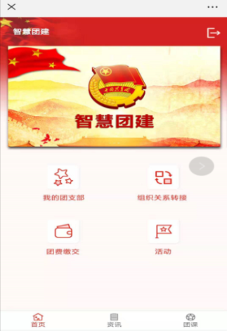

发起转接
点击“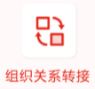”。页面跳转到组织关系转接的【发起转接】页面。该页面可进行“发起转接”和“撤销”操作。点击“发起转接”，进入【组织关系转接】页面。如下所示：
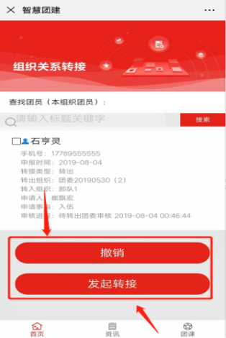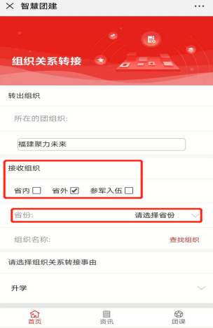
注意：
- 若如果【发起转接】页面有未审核完成的团员转接信息，此时，点击“”，会进入【发起转接】页面，可查看团员的转接信息；如果【发起转接】页面没有团员的组织关系转接信息，此时，点击“”，会直接进入【组织关系转接】页面。
- 若团员的组织关系转接已完成审核，此时，【发起转接】页面只有该团员的转接信息以及“发起转接”按钮，而没有“撤销”按钮。如下图所示：
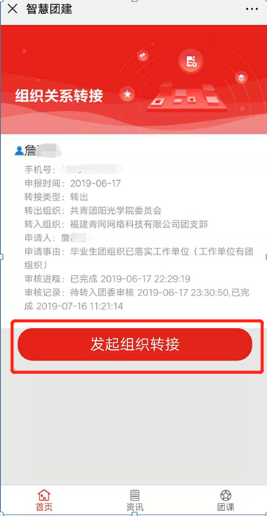

填写省内（外）以及参军入伍的组织关系转接申请
组织关系转接页面显示“转出组织”、“接收组织”、“查找组织”、“选择组织关系转接事由”以及“选择团员”这几个字段，按照顺序填写相关信息。如下图所示：
此时，在“接收组织”选择上，按照实际情况来选择。勾选“省内”，则发起“省内”组织关系转接；勾选省外，则发起“省外”组织关系转接；勾选参军入伍，则发起“参军入伍”组织关系转接。

发起“省内”组织关系转接
  - 勾选“省内”后，要点击“查找组织”，选择相应的组织进行组织关系的转接。如下图所示：
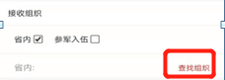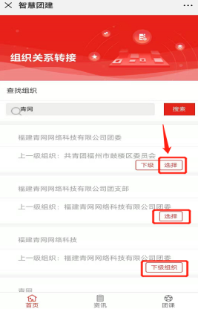
注意：
在“查找组织”时，只有出现“选择”按钮，才可以选择该组织；若出现“下级组织”或者“下级”按钮，只能选择该组织的下一级组织，直到出现“选择”按钮。
  - 按照实际情况选择“组织关系转接事由”。

发起“省外”组织关系转接
省外组织转接关系分两种情况：
- 从省内转出至省外
- 勾选“省外”后，要先选择转出去的“省份”，然后点击“查找组织”，选择相应的组织进行组织关系的转接。如下图所示：
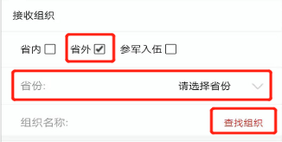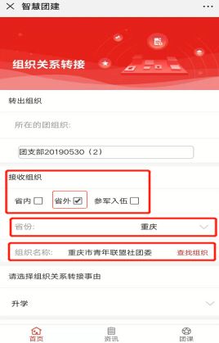
- 在进入“查找组织”后，要进行“组织类别”的选择，可以更加方便地找到相应组织类别的组织。如下图所示：
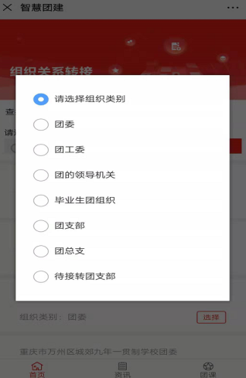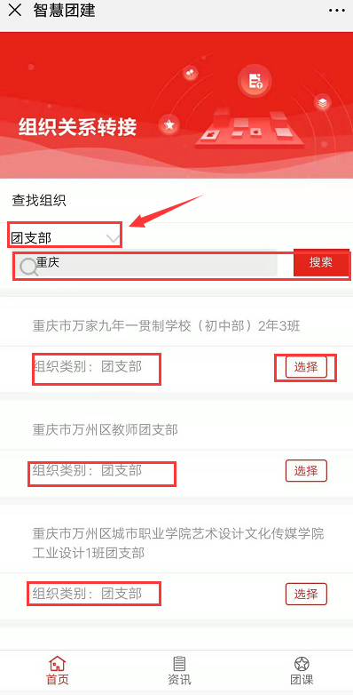
注意：
- “组织类别”选择的选择可选可不选。若选择“组织类别”后，还需要输入组织的相关字段进行查找；若不选择“组织类别”，需直接输入组织名称进行查找。
- 查找后的结果显示“选择”按钮、“组织名称”以及“组织类别”三个字段的内容。点击“选择”按钮，选定该组织。
- 选择组织后，要按照实际情况选择“组织关系转接事由”。
- 从省外转入
“智慧团建”系统对于从省外转入省内团员的说明如下：
  - 不管组织关系转接如何处理，团员要先通过“智慧团建”系统进行团员报到。报到过的团员，在接到团中央或北京的组织关系转入申请后，团省委会直接回复转接成功。
  - 系统接收到相关文件后会短信通知团员本人到智慧团建报到，15天内报到完成则完成转接，否则转接失败。

发起“参军入伍”组织关系转接
- 勾选“参军入伍”后，此时，无需进行“查找组织”，在【前往的组织】中直接输入所要前往的组织。如下图所示：
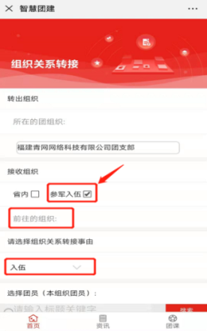
- 按照实际情况选择“组织关系转接事由”。
“参军入伍”的【组织关系转接事由】的主要内容如下图所示：
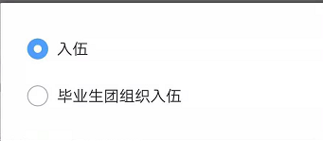

提交申请
组织关系转接信息填写完毕后，可直接点击“提交”；页面弹出【确定要转出组织关系？】提示框。如下图所示：

注意：
- 点击“确定”，信息提交到组织关系转接的发起页面。如下图所示：
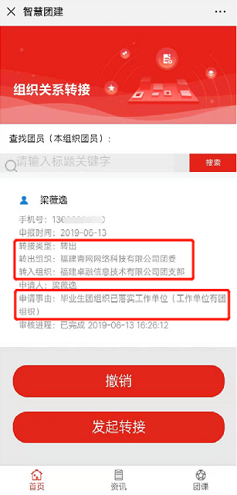

撤销申请
若信息填写有误，可选择该团员进行撤销操作。点击“撤销”，页面弹出【确定要撤销您的组织关系转出申请吗？】提醒框，选择确定，信息撤销成功。如下图所示：
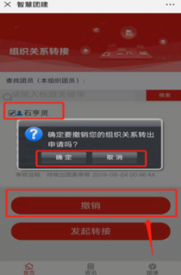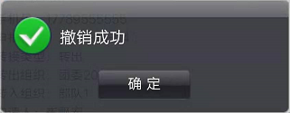
注意：
- 在省外组织关系转接的情况下，如果转出团委审核已经通过，待转入团委审核的时候不让撤销。

（团(总)支书）微官网

登录
以上内容与普通团员一致，具体操作详情可参考：1.1.1登录

发起转接
以上内容与普通团员一致，具体操作详情可参考：1.1.2发起转接

填写省内（外）以及参军入伍的组织关系转接申请
以上内容与普通团员一致，具体操作详情可参考：1.1.3填写省内（外）以及参军入伍的组织关系转接申请

选择团员
信息填写完毕后，需要选择其所在团组织的团员进行组织关系转接操作。页面如下图所示：
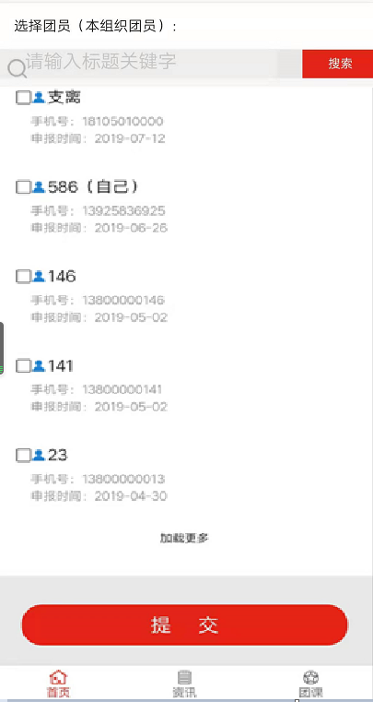
注意：团员选择完后，要进行提交申请。

提交申请
该操作与普通团员操作一致，具体操作情况可参考：1.1.4 提交申请。

撤销申请
该操作与普通团员操作一直，具体详情可参考：1.1.5 撤销申请。

（团员）团务服务系统

登录
登录智慧团建团务服务系统，地址（http://ty.fjcyl.com）。页面如下图所示：
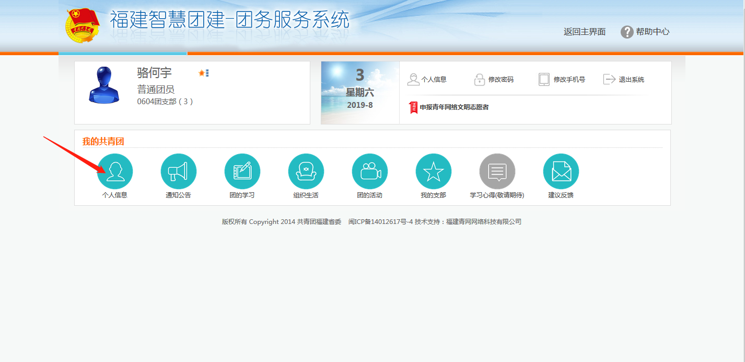

点击“组织关系转接”
点击【个人信息】下的“组织关系转接”，页面跳转到【组织关系转接申请记录】页面。如下图所示：
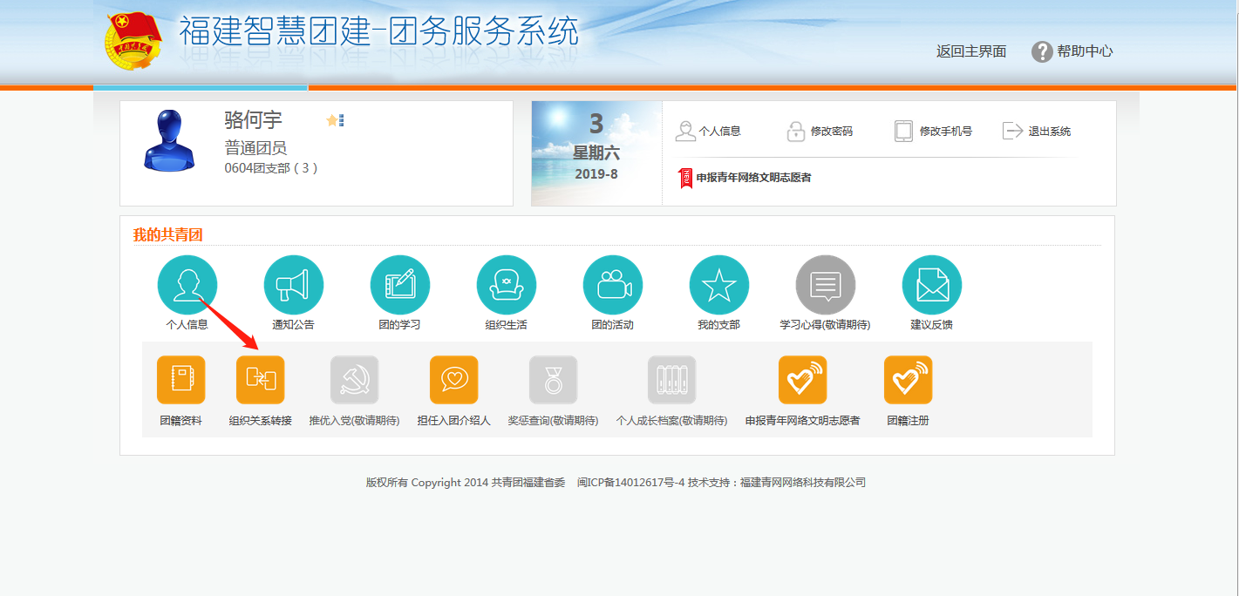

发起组织关系转出申请
点击“组织关系转出申请”按钮，进入【组织关系转接（个人发起）申请】页面。如下图所示：
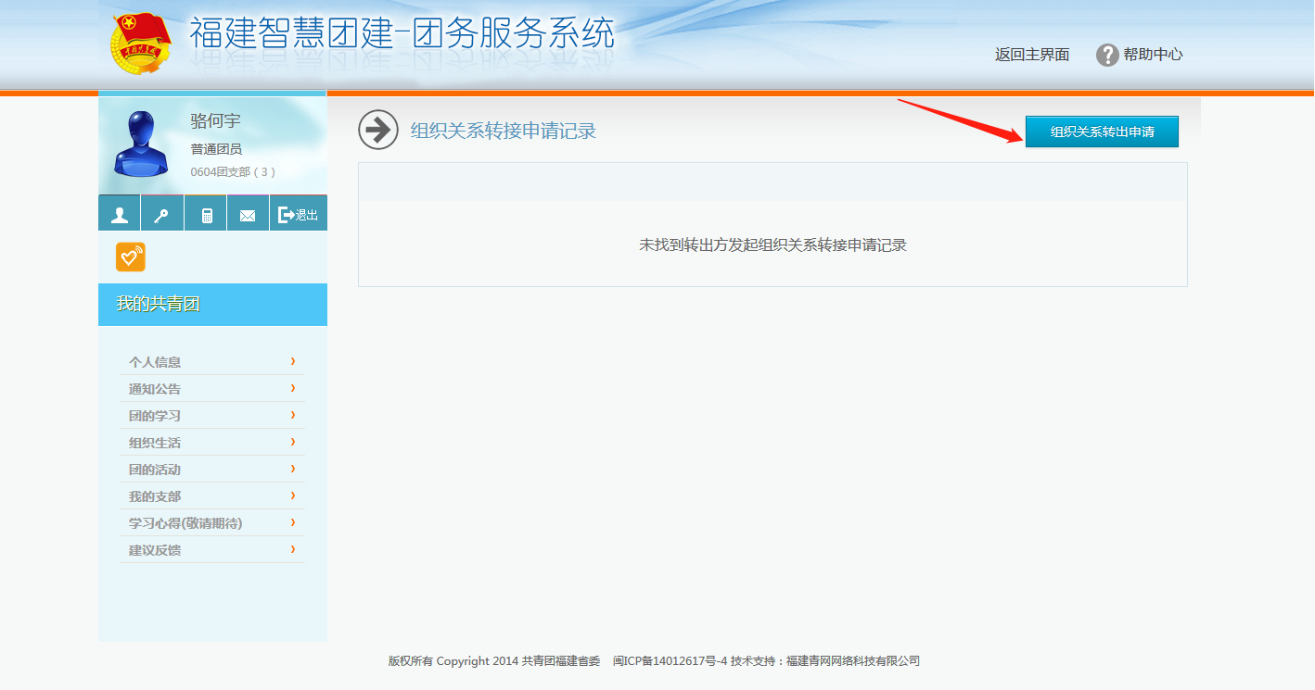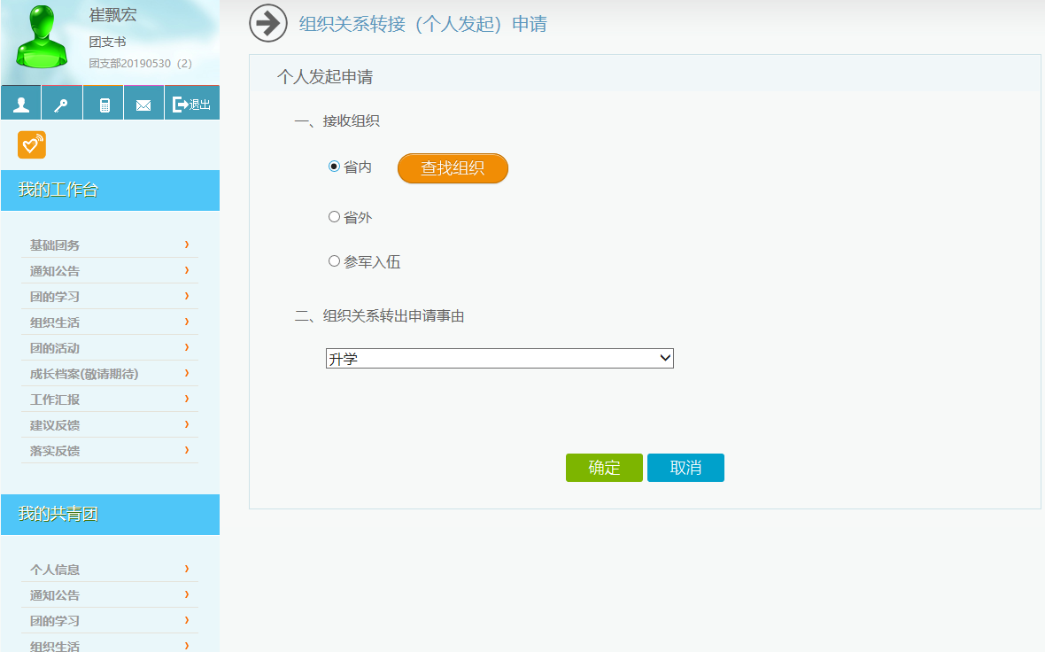

填写省内（外）以及参军入伍的组织关系转接申请
【组织关系转接（个人发起）申请】页面显示“接收组织”、“查找组织”、“组织关系转出申请事由”这几个字段，按照顺序填写相关信息。如下图所示：
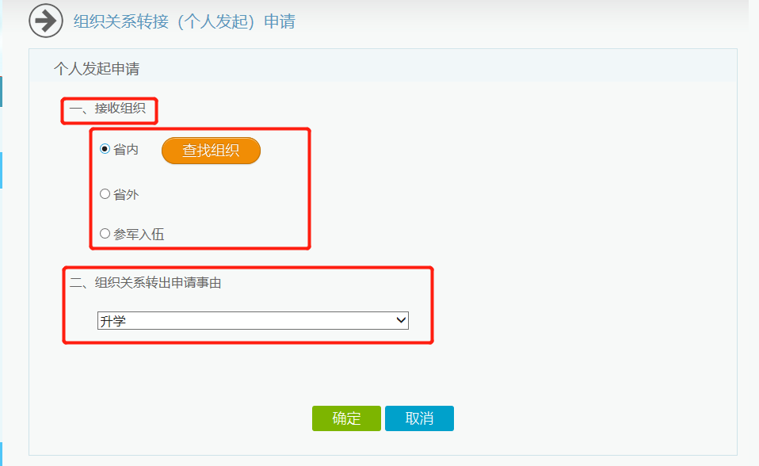
此时，在“接收组织”选择上，勾选“省内”，则发起“省内”组织关系转接；勾选省外，则发起“省外”组织关系转接；勾选参军入伍，则发起“参军入伍”组织关系转接。

发起“省内”组织关系转接
- 勾选“省内”后，要点击“查找组织”，选择相应的组织进行组织关系的转接。如下图所示：
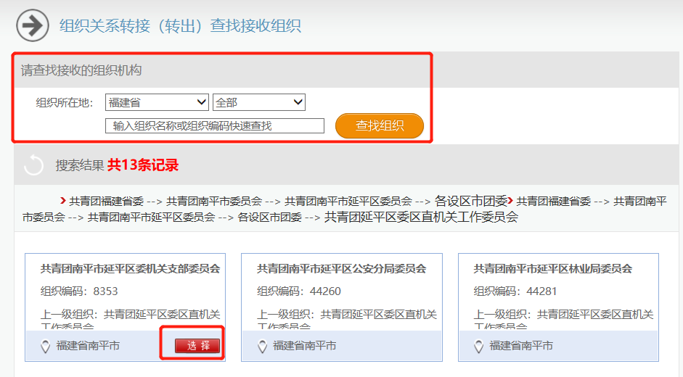
注意：
在“查找组织”时，只有出现“选择”按钮，才可以选择该组织；若出现“下级组织”或者“下级”按钮，只能选择该组织的下一级组织，直到出现“选择”按钮。
- 按照实际情况选择“组织关系转接事由”。

发起“省外”组织关系转接
省外组织转接关系说明：
- 从省内转出至省外
- 勾选“省外”后，要先选择“省份”，然后再点击“查找组织”，选择相应的组织进行组织关系的转接。如下图所示：
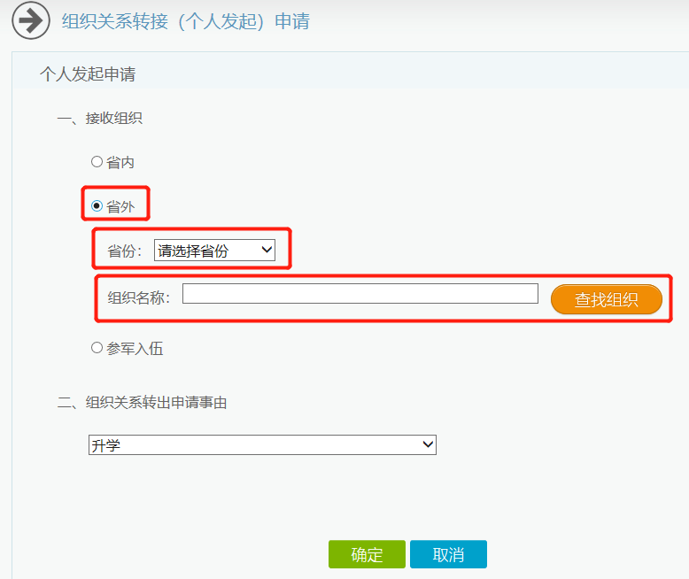
- 在进入“查找组织”后，要进行“组织类别”的选择，可以更加方便地找到相应组织类别的组织。如下图所示：
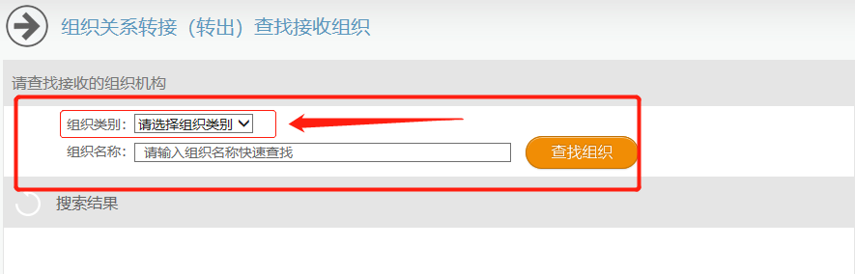
注意：
- “组织类别”选择的选择可选可不选。若选择“组织类别”后，还需要输入组织的相关字段进行查找；若不选择“组织类别”，需直接输入组织名称进行查找。
- 选择组织后，要按照实际情况选择“组织关系转接事由”。
- 从省外转入
“智慧团建”系统对于从省外转入省内团员的说明如下：
  - 不管组织关系转接如何处理，团员要先通过“智慧团建”系统进行团员报到。报到过的团员，在接到团中央或北京的组织关系转入申请后，团省委会直接回复转接成功。
  - 系统接收到相关文件后会短信通知团员本人到智慧团建报到，15天内报到完成则完成转接，否则转接失败。

发起“参军入伍”组织关系转接
- 勾选“参军入伍”后，此时，无需进行“查找组织”，直接在“前往的组织”中填写即将前往的组织名称。如下图所示：
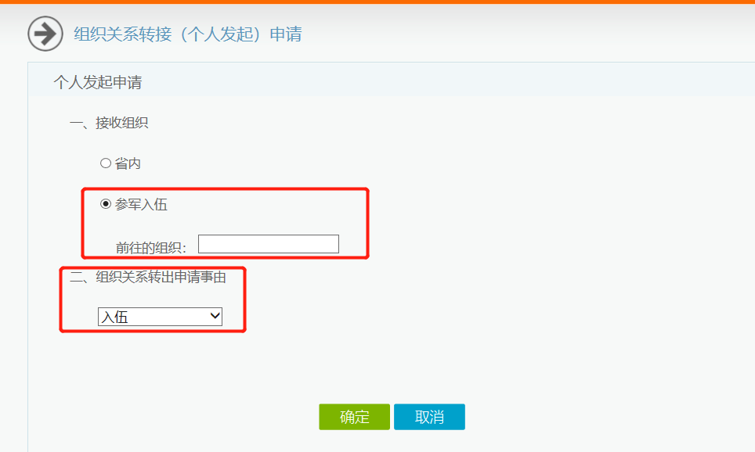
- 组织名称填写完毕后，根据实际情况选择“组织关系转出申请事由”。
“参军入伍”的组织关系转出申请事由主要内容如下图所示：
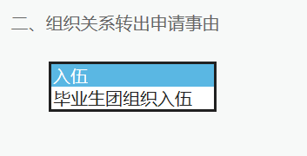

确定申请
组织关系转接信息填写完毕后，可点击“确定”按钮，弹出【确定要转出组织关系吗？】提示框，点击“确定”，组织关系转接申请成功。此时，该团员的组织关系转接申请会保存在【组织关系转接申请记录】中。如下图所示：
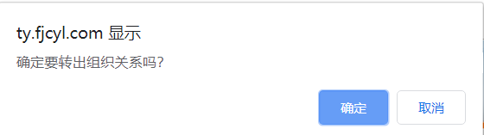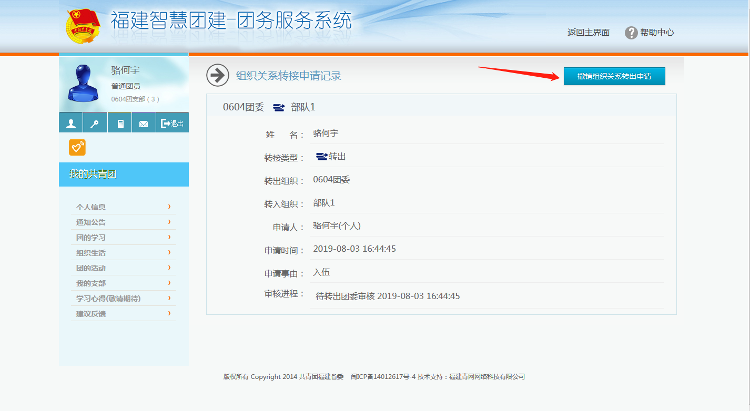

撤销申请
组织关系转接成功后，该团员的组织转接信息保存在“组织关系转接申请记录”页面。若信息填写有误，可点击“撤销组织关系转出申请”按钮发起撤销申请。如下图所示：
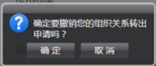
注意：
- 在省外组织关系转接的情况下，如果转出团委审核已经通过，待转入团委审核的时候不让撤销。
- 发起撤销申请后，点击“确定”，该团员的组织关系转接被撤销。

（团(总)支书）团务服务系统

登录
团支书登录智慧团建团务服务系统，地址（http://ty.fjcyl.com）。页面如下图所示：
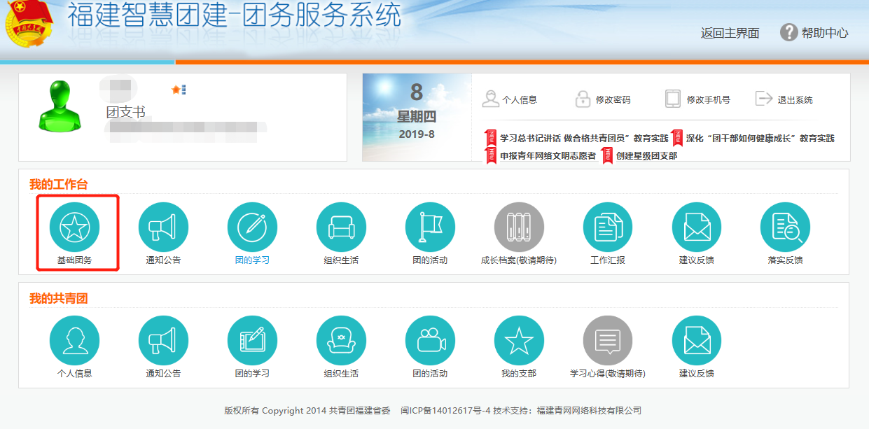

点击“组织关系转接”
点击【基础团务】下的“组织关系转接”，页面跳转到【组织关系转接查询】页面。如下图所示：
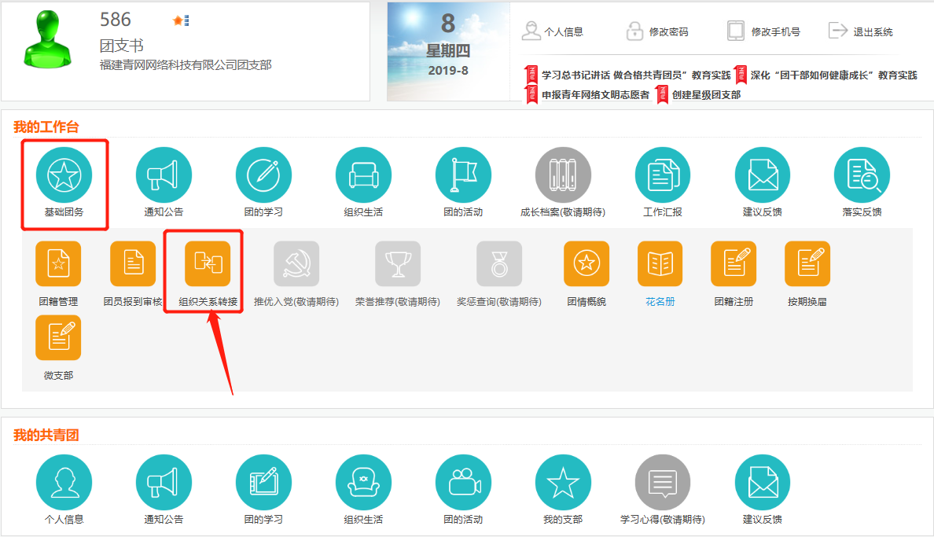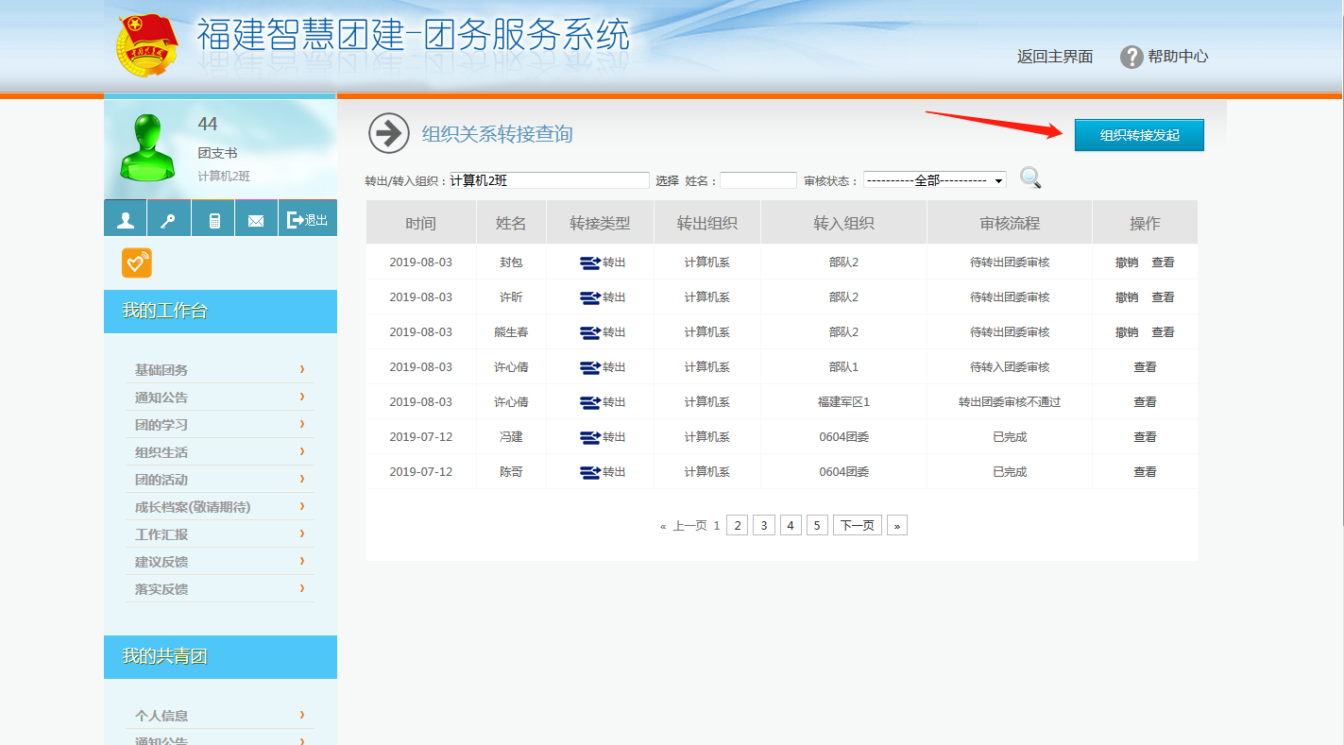

发起组织关系转接申请
点击“组织转接发起”按钮，进入【组织关系转接申请】页面。如下图所示：
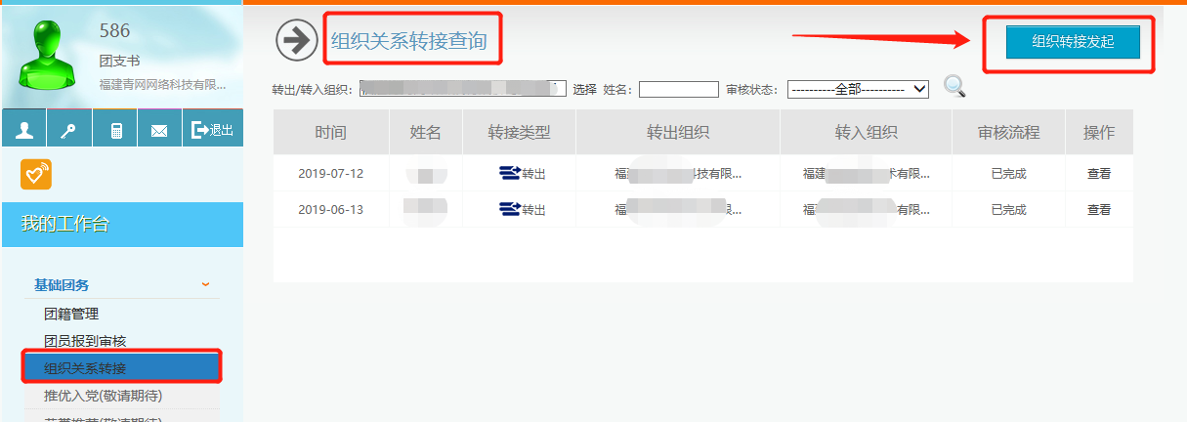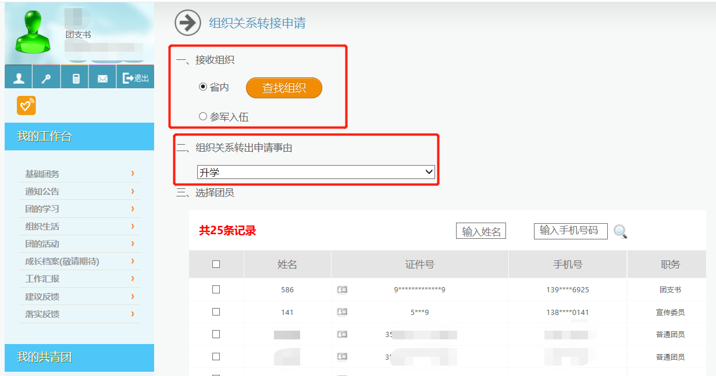

填写省内（外）以及参军入伍的组织关系转接申请
该操作与普通团员的操作一致，可参考普通团员的操作。
参考可见：1.3.4填写省内（外）以及参军入伍的组织关系转接申请

选择团员
所有组织关系转接信息填写完毕后，需选择本组织的团员进行组织关系转接操作。如下图所示：
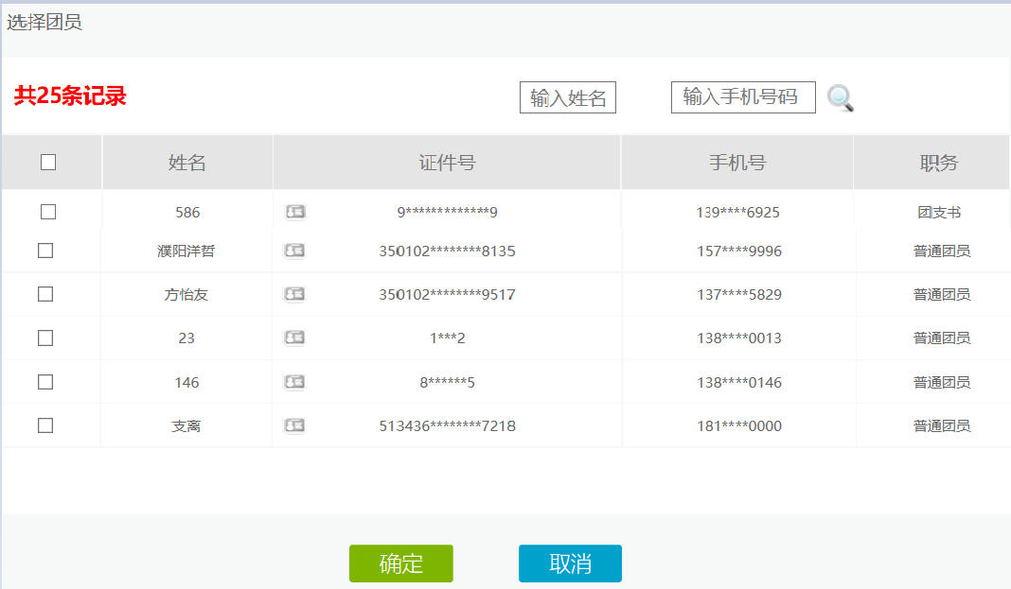

确定申请
选择完团员后，可点击“确定”按钮。页面弹出【确定要转出这些团员吗？】提示框。点击“确定”，组织关系转接成功，且组织关系会保存在组织关系转接查询中，如下图所示：
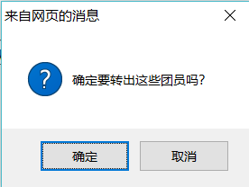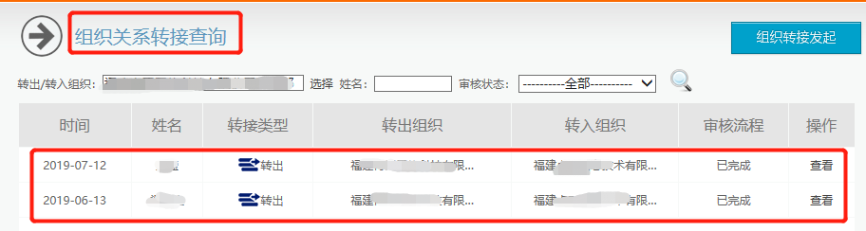

撤销申请
若信息填写有误，可点击“撤销”按钮，发起撤销申请。撤销申请操作与普通团员的撤销操作一致，参考见：1.3.6撤销申请

（团委）智慧团建综合管理系统—审核

登录
团委登录智慧团建综合管理系统，地址（http://login.fjcyl.com）。

组织关系转接查询
点击【组织关系转接】模块下的【组织关系转接查询】，点击组织树下的相关组织，查看该组织下的“组织关系转接记录”以及组织关系转接的“审核状态”。如下图所示：
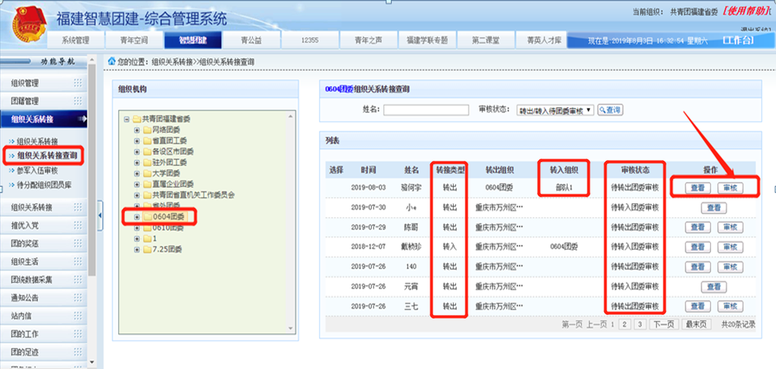

转出团委审核
点击团员列表中某个团员的“审核”按钮，页面弹出该团员的信息审核页面。页面底端有“审核通过”、“审核不通过”以及“取消”三个操作。
点击“审核通过”，页面弹出【审核成功】提示框，转出审核成功。如下图所示：
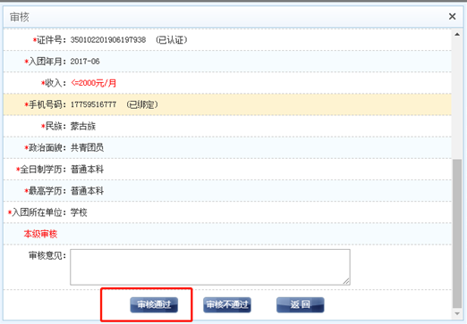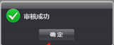
注意：
- 申请提交后，在7日内，团委未进行审核，系统会自动审核通过。
- 省内与省外组织关系转接的团委转出审核操作一致。若由团委直接进行组织关系的转出，则不需要进行团委转出审核；若由团（总）支书或者普通团员进行组织关系的转出，则需要进行团委转出审核。
- 团委转出审核通过后，团员会进入所选择的接收组织等待该组织团委进行“转入团委审核”；而参军入伍的团员在团委转出审核通过后，会进入【参军入伍审核】列表。如下图所示：
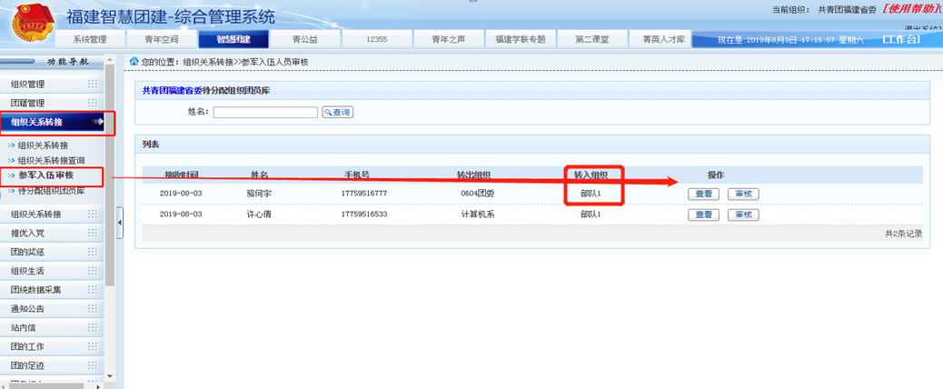

转入团委审核
点击【组织关系转接查询】，选择组织树中的相应组织，点击团员列表中该团员的“审核”按钮，页面弹出该团员的信息审核页面。页面底端有“审核通过”、“审核不通过”以及“取消”三个操作。
点击“审核通过”，页面弹出【审核成功】提示框,转入审核成功。如下图所示：
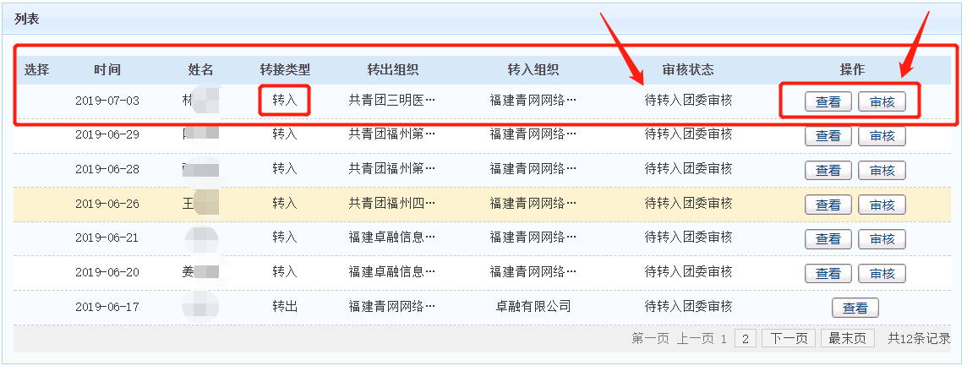
注意：
- 省外组织关系转接分两种情况：从省外转入省内和从省内转出省外。两种情况的审核操作不一样。
  - 从省外转入省内：此时只需要进行团委转入审核操作即可。该操作与省内团委转入审核操作一致。具体流程可参考：1.5.4转入团委审核。如下图所示：
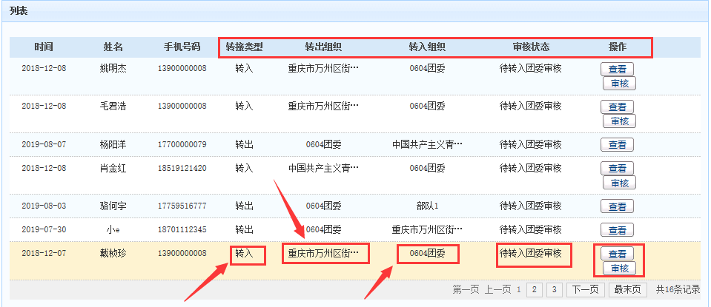
  - 从省内转出省外：此时只需要进行团委的转出审核操作即可。具体操作流程可参考：1.5.3转出团委审核。

参军入伍审核
“参军入伍”团员的组织关系转出审核通过后，要由团省委或者团省委指定专人进入【参军入伍审核】页面进行“参军入伍”人员的转入审核。
审核通过后，该团员进入“特殊团员库”进行集中管理。如下图所示：
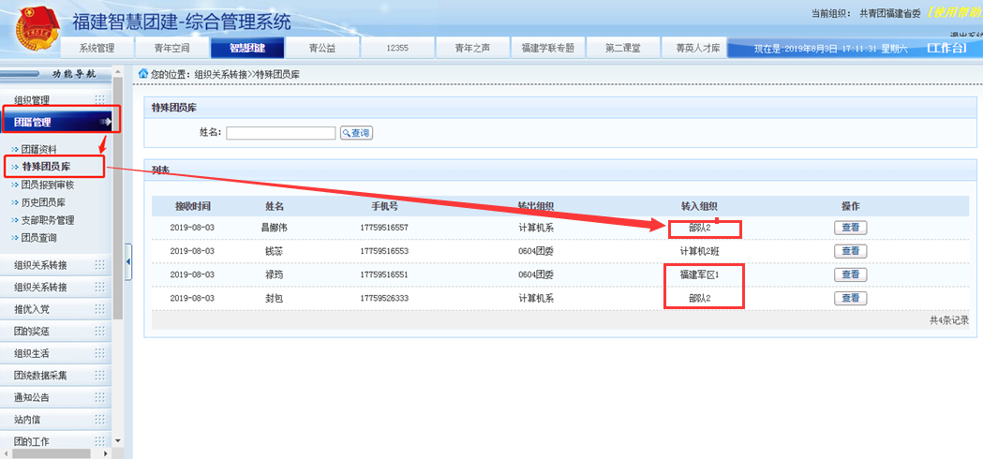

专项2-超龄团员的说明

超龄团员退团说明
团员年满二十八周岁，没有担任团内职务，应该办理离团手续。

智慧团建系统对超龄团员的处理流程
      - 智慧团建系统对于年满二十八周岁，且在智慧团建管理后台没有录入团干资料的团员，会被自动标记为超龄团员。
      - 团委可在智慧团建综合管理后台上对超龄团员进行相应的处理；而团支部可在智慧团建团务服务系统上对超龄团员进行相应的处理（处理操作：“保留团籍”或“离团”）。
      - 若是超龄团员在超过三个月没有进行相应的处理，系统会自动将该团员进行超龄退团处理。

超龄团员处理的操作手册
智慧团建系统自动标记超龄团员后，在该团员的团籍资料列表上会出现“保留团籍”和“离团”两个相应的操作按钮。如下图所示：
团支书或团委要及时在相应的系统上将被标注为超龄的团员进行相应的处理操作。

团支书（智慧团建团务服务）
团支书登录团务服务系统进行超龄团员的处理。
点击【基础团务】下的【团籍管理】模块，查看所有团员的团籍信息并处理该组织下的超龄团员，其相应的处理操作功能为：“保留团籍”和“退团”。页面如下图所示：
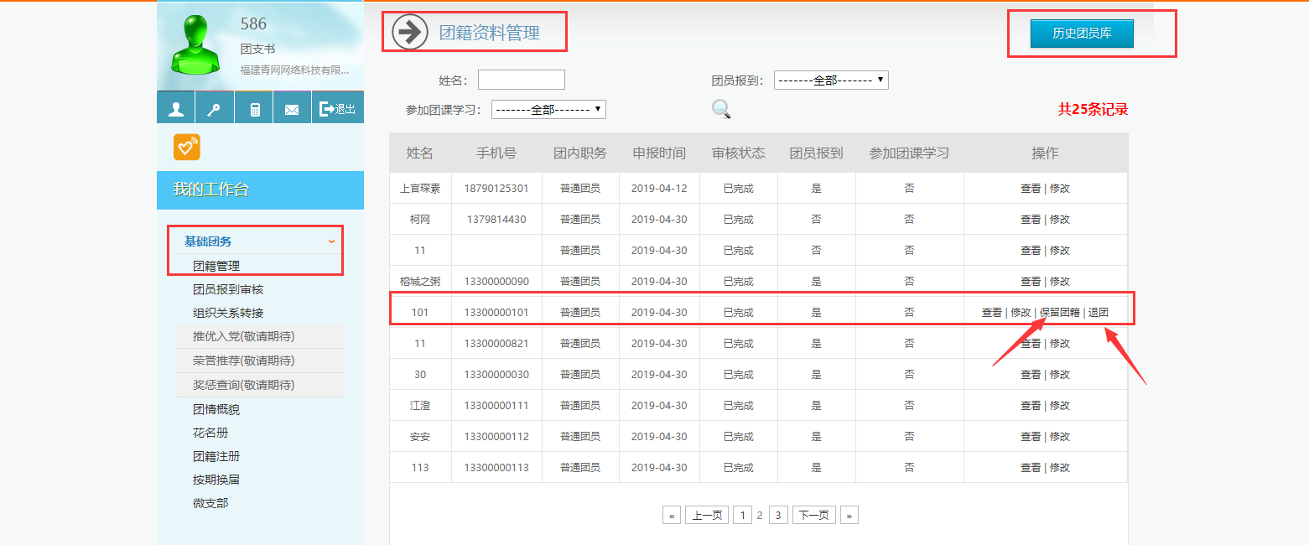
- 保留团籍
点击“保留团籍”，页面弹出【您确定要保留团籍操作吗？】弹窗。点击“确定”，页面弹出【保留团籍操作成功】弹窗，且该团员团籍信息依旧保留在团籍资料列表中。如下图所示：
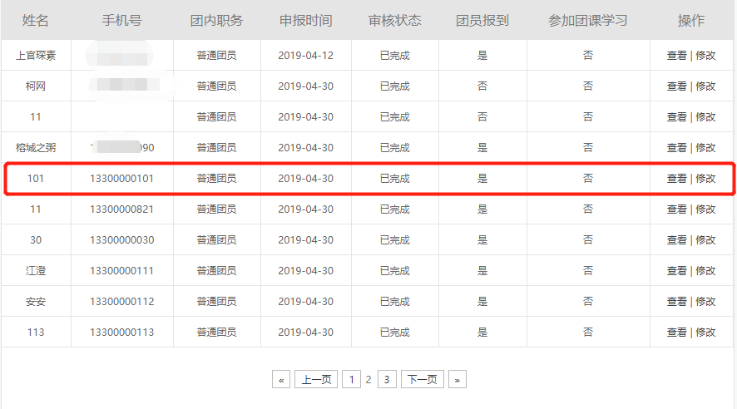
- 退团
点击“退团”，页面弹出【您确定要退团操作吗？】弹窗，点击“确定”，页面弹出【退团操作成功】弹窗，且该团员信息从团籍列表中删除。如下图所示：
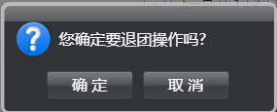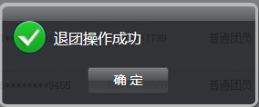
注意：
- 选择“退团”的团员，该团员信息会保留在【历史团员库】中。如下图所示：
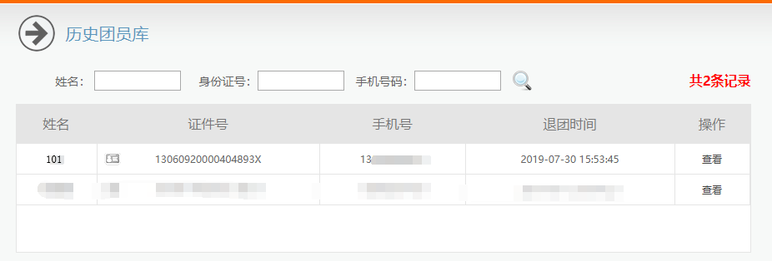
- 点击“查看”，可以查看该离团团员的个人资料信息，且在个人资料底端会出现“退团时间”字段，表示该团员的退团时间。
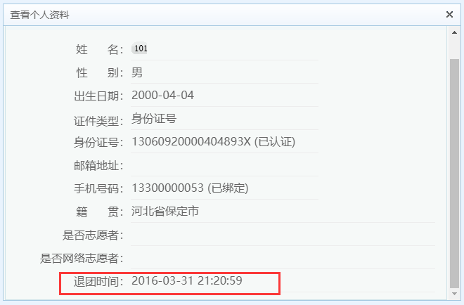
- （待建设）团支书登录团务服务系统，若该团组织有“超龄团员”未处理，会有提示框提醒团支书去处理或者设置“待办事项”。若系统中有待办的事项未完成，在登录系统后，会有提示“该组织下有待办事项未完成，请先完成待办事项”。
- 系统标记为“超龄团员”的信息要置顶显示。“是否超龄团员”的排序（按从前往后排序）：未标记“是否超龄团员”标签的团员>标记为“超龄团员”标签的团员>标记为“未超龄团员”标签的团员。

团委（智慧团建综合管理后台）
团委登录智慧团建综合管理系统进行超龄团员的处理。
点击【团籍管理】模块下的【团籍资料】，点击组织树下的相应组织去查看该组织下所有团员的团籍信息并处理该组织的超龄团员，其相应的操作处理功能为：“保留团籍”和“离团”。页面如下图所示：
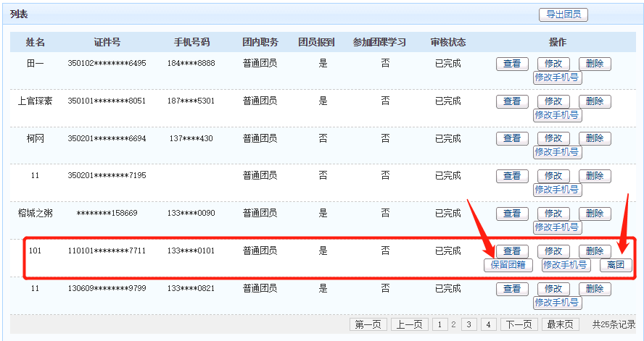
- 保留团籍
点击“保留团籍”，页面弹出【您确定要保留团籍操作吗？】弹窗。点击“确定”，页面弹出【保留团籍操作成功】弹窗，且该团员团籍信息依旧保留在团籍资料列表中。如下图所示：
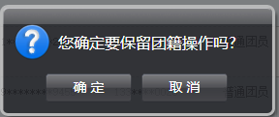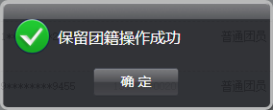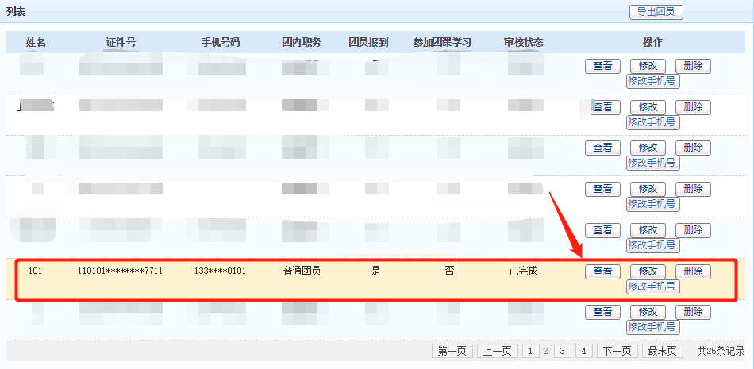
- 离团
点击“离团”，页面弹出【您确定要退团操作吗？】弹窗，点击“确定”，页面弹出【退团操作成功】弹窗，且该团员信息从团籍列表中删除。如下图所示：
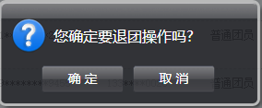
注意：
- 系统标志为“超龄团员”的团员信息要置顶。
- 选择“离团”的团员在团籍资料中查询不到该团员的信息，且该团员信息会保留在【历史团员库】中。查找组织树下相应的团组织，在该组织下可以查看到该团员的信息。如下图所示：
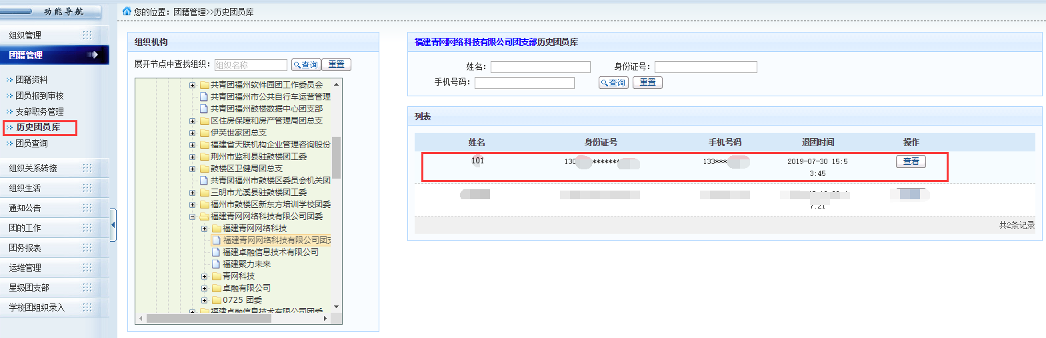
- 在【历史团员库】列表中，点击“查看”，可以查看该离团团员的个人资料信息，且在个人资料底端会出现“退团时间”字段，表示该团员的退团时间。
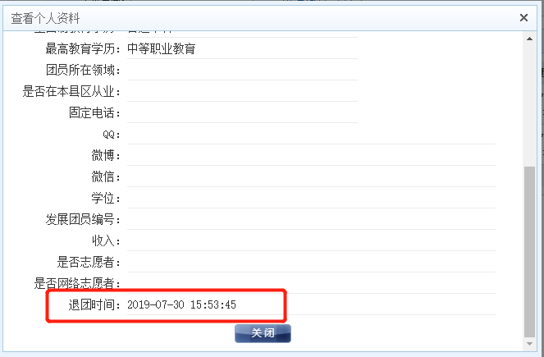

专项3-组织标签的说明

智慧团建团组织属性规定

组织名称规范
填写组织全称时，需符合组织名称规范，且字数限制不超过100个字符；而填写组织简称时，同一个组织下属的简称不要重复即可。
- 学校类团组织名称规范：
共青团+学校名称（学院名称）+组织类型
共青团+学校名称（学院名称）+级数+专业+班级+组织类型
共青团+学校名称（学院名称）+级数+班级+组织类型
例如：
- 共青团闽江学院人文学院委员会 (简称：人文学院团委)
- 共青团福建省福州第一中学委员会
- 共青团阳光学院信息工程学院2015级计算机科学与技术1班团支部
- 共青团福州一中高中2014级3班团支部
- 非学校类团组织名称规范：
共青团+区域+(单位+)组织类型（委员会/工作委员会/总支部委员会/支部委员会）
例如：
- 共青团福建省福州市鼓楼区东街街道军门社区支部委员会(简称：军门社区团支部)
- 共青团福建省龙岩市上杭县官庄乡七里村支部委员会
- 共青团福建省福州市鼓楼区鼓东街道工作委员会
- 共青团福建省龙岩市上杭县官庄乡委员会
- 共青团福建省福州市鼓楼区教育局委员会
- 共青团福建省福州市鼓楼区福建青网网络科技有限公司团支部
- 共青团福建省福州市马尾区行政（市民）服务大厅总支部委员会

组织机构类型定义与说明
智慧团建系统中组织机构类型分为以下三种类型：
- 组织类别：用于团组织的分类管理，与团籍无关。
- 团组织：团组织是智慧团建系统中团员管理的主要机构，团组织可以分为团委、团总支和团支部，在系统中通过组织类别进行标定，应按照实际组织的情况进行选择。
- 部门：用于各级团委机关本部的团干管理。部门下不可以挂团组织。
注意：
- 组织机构类型选择“组织类别”或者“部门”时，则只需要填写组织全称、组织简称以及行政区划这三个字段即可。组织机构类型选择“团组织”时，注意在组织机构类型下方出现的组织类别中团委、团总支、团支部的选择以及是否团工委的选择。如下图所示：
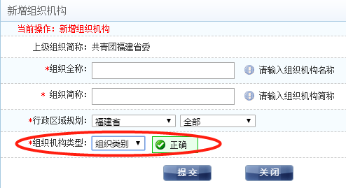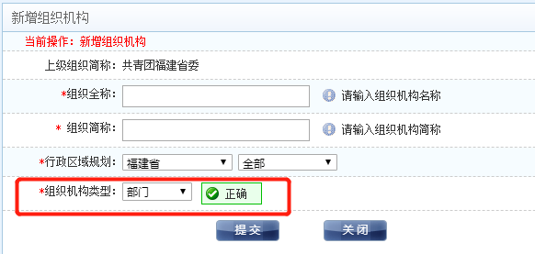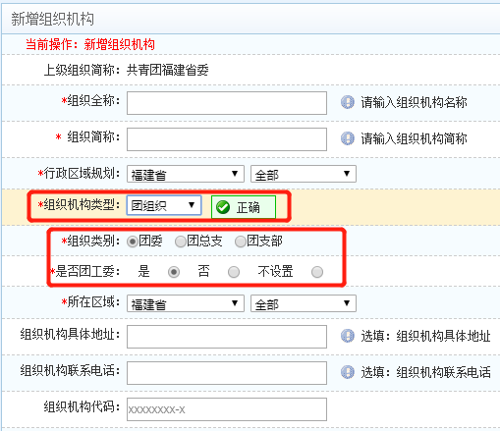
- 组织类别只有选择“团委”，才有“是否团工委”的选择，其余两个选项无此字段选择。
- 组织类别只有选择“团支部”，且“是否学校”字段选择“是”，此时页面底端才会出现“毕业年份”、“是否民办学校”、“是否学校本级团组织”这三个字段的选择。如下图所示：
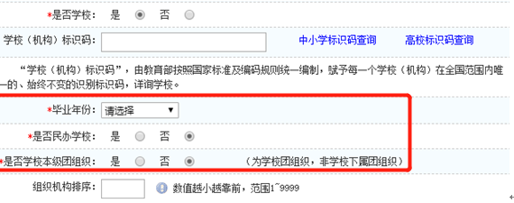
- 填写学校（机构）标识码时，可下载标识码进行查询。
- 组织机构排序可以对新建的组织进行排序。

大项：各系统界面操作手册

（团委版）智慧团建综合管理系统操作手册

帐号管理
本次数字团建信息采集工作，团委需在综合管理系统完成下级组织添加、组织申报审核、团员信息审核等相应工作。所以每个团委都需要有专门的操作管理员来进行本单位的数字化团建线上管理工作，操作管理员可为一人，也可根据实际情况配置多人。

操作管理员登录
登录福建共青团综合管理系统，地址（login.fjcyl.com）
- 操作管理员登录的帐号将在上级团委创建下级团委时由系统统一配置下发。下发短信中包含登录需使用的帐号及登录密码。（系统已默认配置好区县级以上团委系统管理员账号及省属一级团委管理员账号）
- 登录后，可修改登录密码。
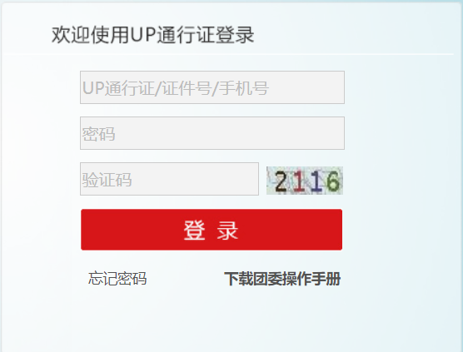

组织管理

添加组织分类（可不操作）
基层团组织数量众多，系统提供“组织类别”展示功能，各级团委可规整分类，使各组织在组织树的展示更加有序、清晰。各级团委组织可依据实际需要，自行设定分类。
组织分类示例：共青团福建省委将下属团委分成10大类，点击各个分类，可展开各分类的团组织机构。
操作步骤：
- 进入组织管理组织维护，如下图所示：
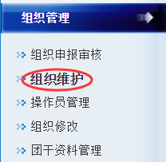
- 在组织树中选定需创建分类的组织机构。如下图所示：
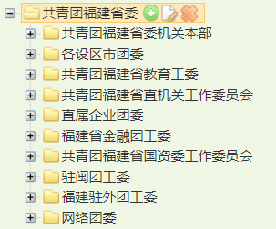
- 依次录入信息。

组织维护-新增组织机构
- 进入组织管理组织维护，如下图所示：
- 进入“组织维护”模块，如下图所示：
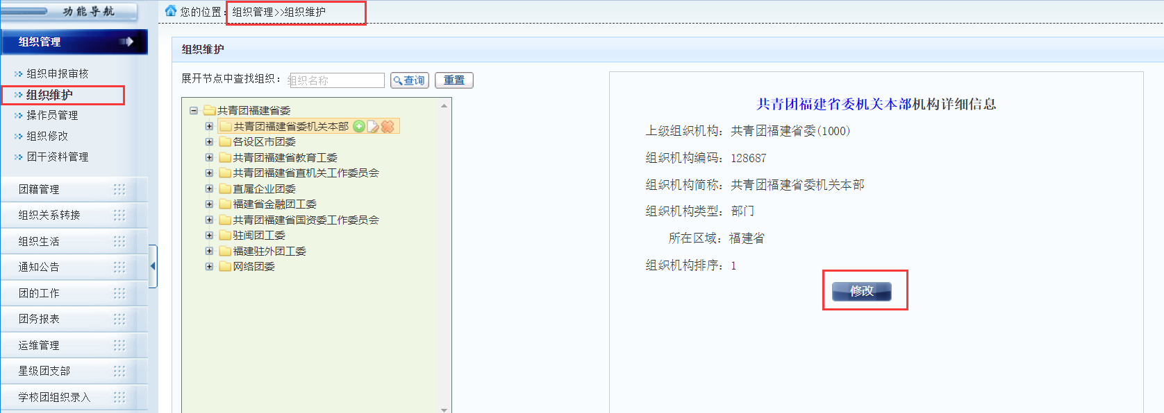
- 新增组织机构。
在组织树中选中本组织，点击“”，新增下级组织。若信息有误，也可选中某个组织，进行修改或删除。如下图所示：
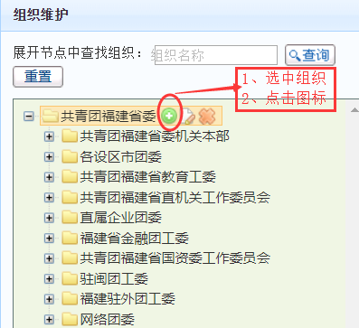
- 输入要新增的组织机构的基本信息
按照顺序依次进行各项信息录入。
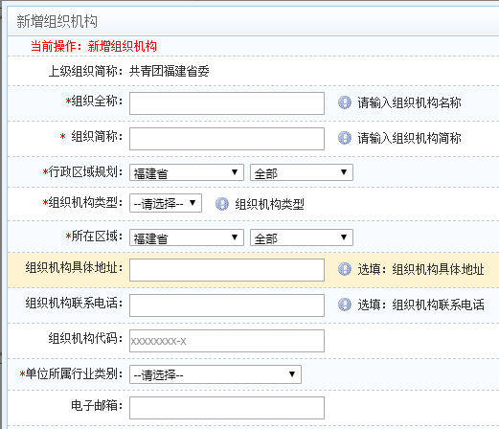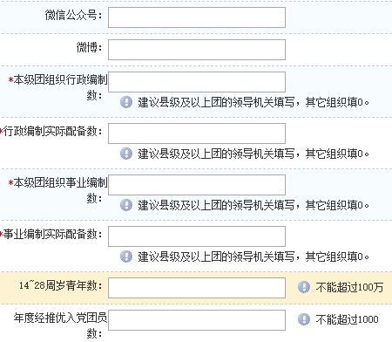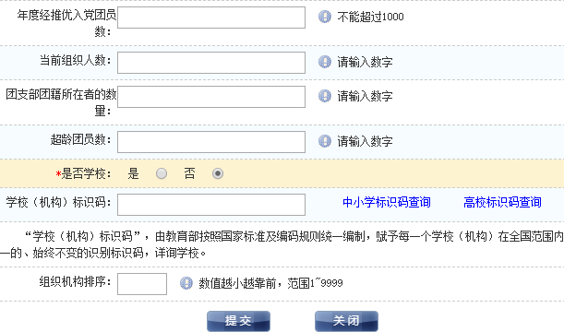
资料填写注意事项：
- 组织名称应尽量使用全称，名称长度可支持100个以内的汉字和数字。
- 组织名称的命名规范可参考：专项3-组织标签说明 3.1.1组织名称规范
- 组织机构类型的选择可参考：3.1.2组织机构类型定义与说明
- 为下级团组织指定操作管理员并分配权限。其操作步骤同新增操作管理员及分配权限相同。参考见：1.2.4操作员管理-分配权限
注意：
由于我省助孤行动也通过本平台开展业务，故区县以上团委组织架构已经由团省委建立，各设区市团委无需再建区县团委组织架构，仅需为下级区县团委新增团务系统操作管理员，平台内原管理员为助孤系统管理员，若此人也为团务系统管理员则无需再分配账号。
- 添加网络团支部
各级团组织可在系统上创建网络团支部，以虚拟组织的形式，为组织关系不清晰等情况的特殊团员提供组织服务。
网络团支部的新增方式与其他团支部的方式形式一致，团组织名称统一标注为：XXXX团委网络团支部。（建议各区县团委均建立相关网络团支部）

组织维护-组织修改
团委登录系统时，若其下属组织有未完善的组织信息。点击确定，直接进入“组织维护”，将该组织未完善的信息进一步完善。如下图所示：
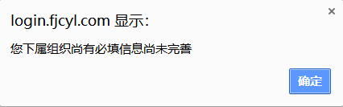
点击“”，弹出“修改组织机构”页面，如下图所示：
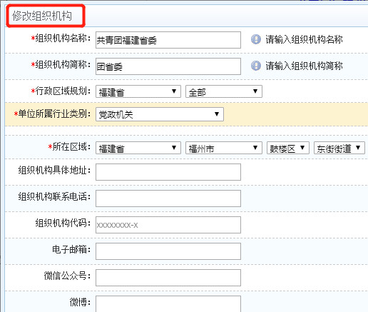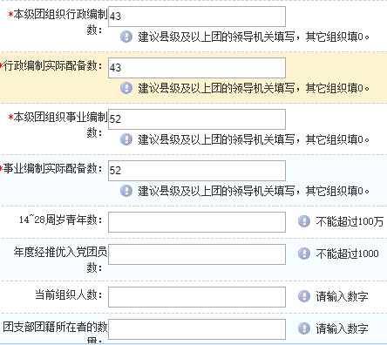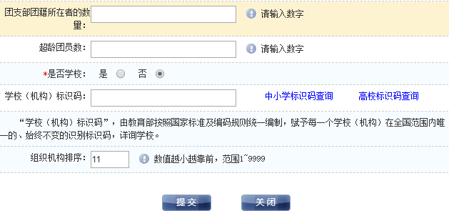
注意：
- 组织机构信息完善后，要进行组织重新排序和团组织属性的添加。

操作员管理-分配权限
操作员管理按照团干角色权限进行管理。操作员的新增要由团委录入团干来进行新增。在新增帐号创建完成后，需进行权限分配。
操作步骤：
- 在“操作员管理”界面，点击“分配权限”按钮
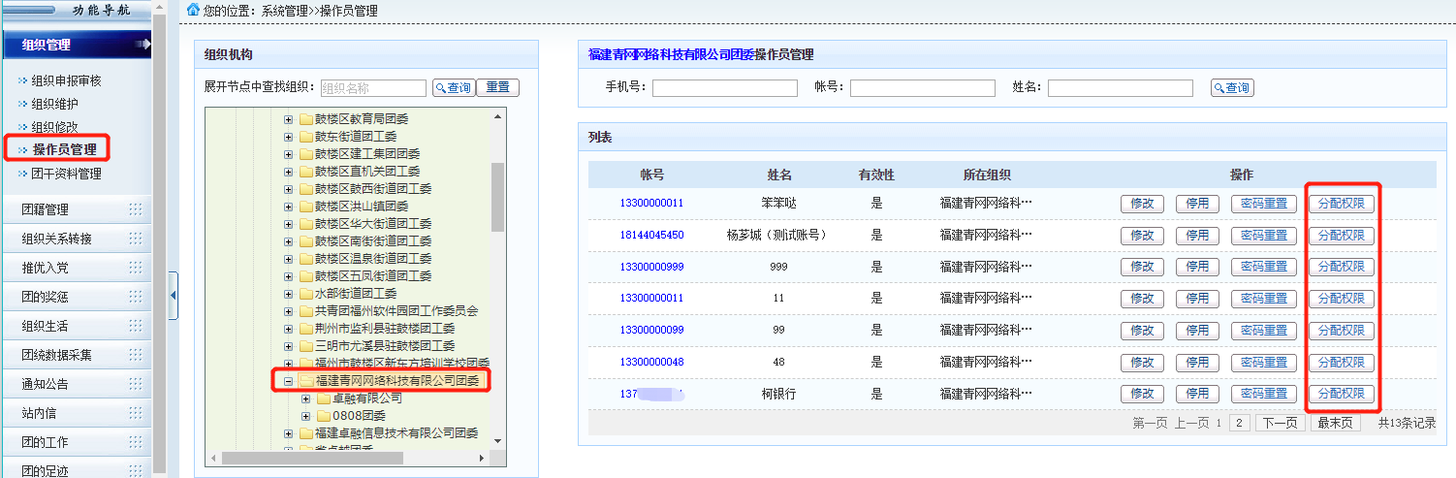
- 分配权限
- 选择待选角色中的“团务服务”“系统管理员角色”等角色。
- 点击上方的蓝色按钮，添加角色；点击下方的蓝色按钮，移除角色。
- 点击提交，权限配置成功。
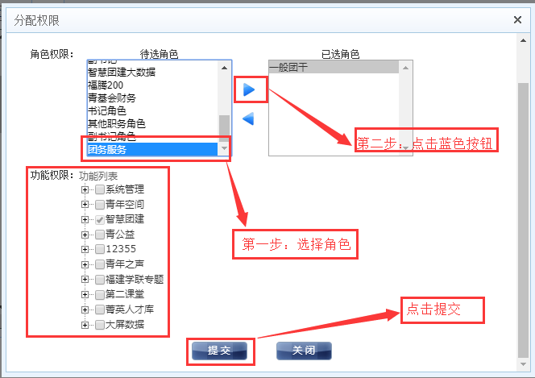
注意：
- 由于团总支、团支部没有管理后台相关权限，故不需为团总支、团支部书记进行权限分配。

团干资料管理
团委操作员可录入团组织里各个部室的团干信息。其中，新增操作管理员只能通过团委录入团干资料来新增操作员。
操作步骤：
- 进入智慧团建综合管理系统组织管理团干资料管理
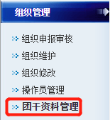
- 选择组织树中的相关组织部门进行团干资料的录入。点击“新增”，进入新增团干页面。如下图所示：
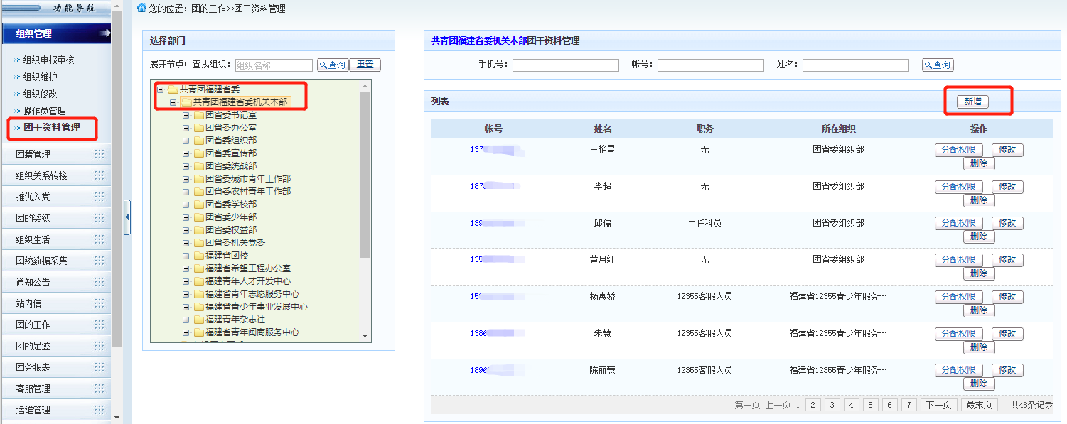
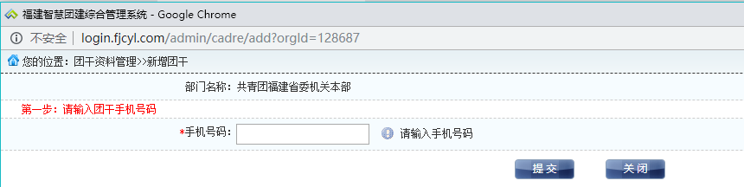
- 输入要新增为团干且在系统中的团员的手机号码点击“提交”进入团干资料的录入页面，如下图所示：
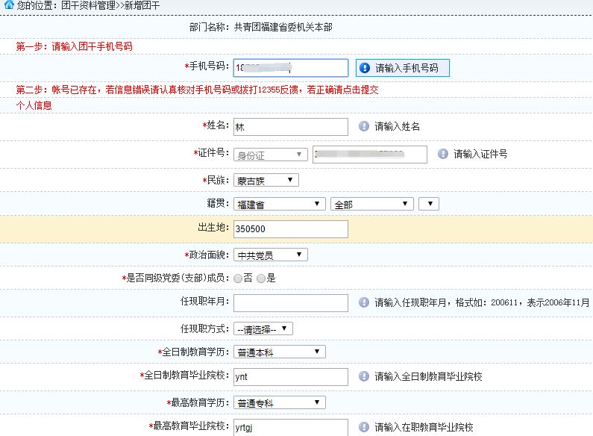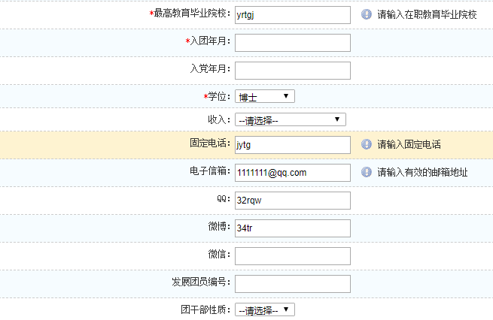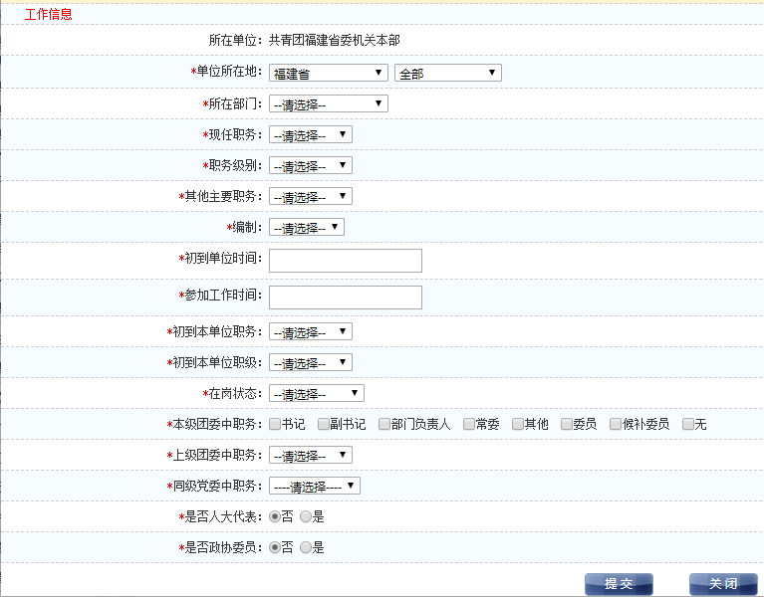
注意：
- 带*号的字段信息为必填项。填完信息，点击提交，新增操作员成功。
- 必须选择到组织部才可以新增团干信息。对全系统无下属部门的团委统一新建其下属部门，命名为：组织简称+“机关本部”。
- 新增操作管理员将收到短信通知，短信中包含登录帐号和初始登录密码。
- 操作管理员登录后，将按照分配的权限进行操作。
- 若录入的团干已经是“****部”组织的团干，会弹出提示框：“该账号已经是“共青团福建省委机关本部”组织的团干，请确认”。
- 录入后团干会收到系统发出的短信提醒。
  - 如果该团干已经是操作员收到的短信内容是：“某某已把您添加为福建数字共青团团务管理系统“某某团委某某部室”的团干，如有疑问，请联系12355”
  - 如果该团干不是操作员收到的短信内容是：“某某已为您配置福建数字共青团团务管理系统操作员帐号：“13500000000”，密码是“******”（随机的数字），请尽快登录系统http://login.fjcyl.com修改您的密码，并已把您添加为“某某团委某某部室”的团干，如有疑问，请联系12355”。

团籍管理
“团籍管理”模块主要是提供团委操作员能够更好的管理下属团支部成员的团籍资料。主要功能为团籍资料、特殊团员库、团员报到审核、支部职务管理、历史团员库、团员查询六大功能模块。

团籍资料
选择相关组织可查看该组织下相应团员的团籍资料。可查看团员的团内职务、是否进行团员报到、是否参加团课学习以及团员报到审核的状态。
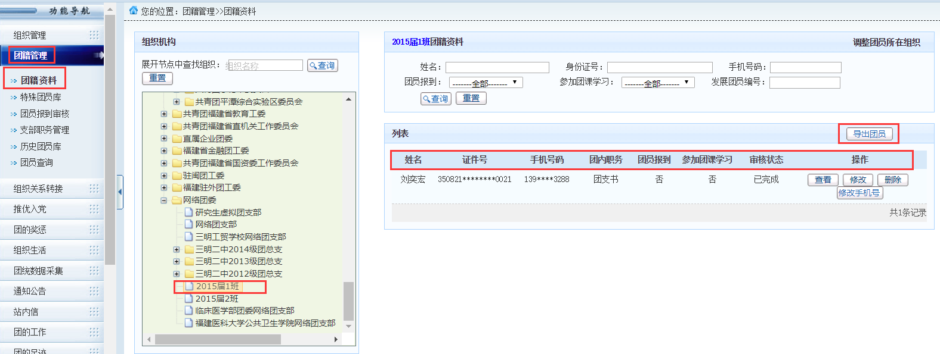
注意：
- 不同的情况，可进行的操作也不同。若团员被系统标记为超龄团员，在团籍资料的团员列表上会新增“保留团籍”和“离团”两个操作按钮。（针对超龄团员的说明，详见：专项2-超龄团员说明）

支部职务管理
进入团籍管理点击支部职务管理，如下图所示：
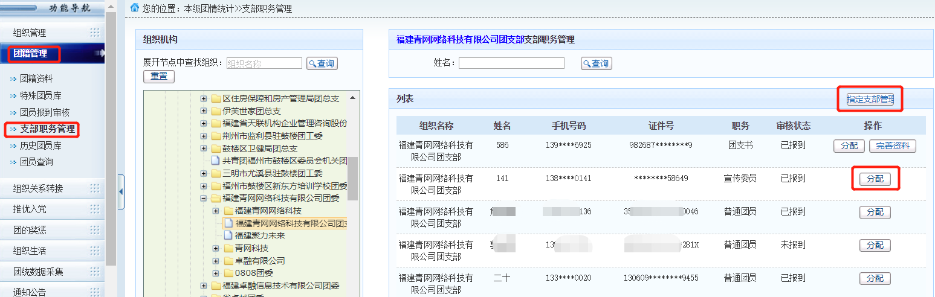
注意：
- 点击指定支部管理，进入指定支部职务页面，可指定该团组织下某个团员的职务。
- 若该组织下已有团支书，在指定支部职务页面上会显示该组织下的团支书；若无团支书，可指定某个团员为团支书。如下图所示：
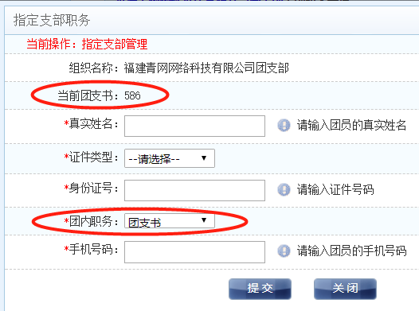

特殊团员库
特殊团员库主要用于存放参军入伍的组织关系转接审核通过的团员。

团员报到审核
团委对团员的报到进行审核。查看团员的报到进度。

历史团员库
历史团员库主要用于存放退团团员的信息以及超龄团员的离团信息。

团员查询
团员查询主要用于查询团员的相关信息。主要查询条件为：姓名、身份证号、手机号码、发展团员编号；可以更加方便查找到团员当前所在的组织。如下图所示：
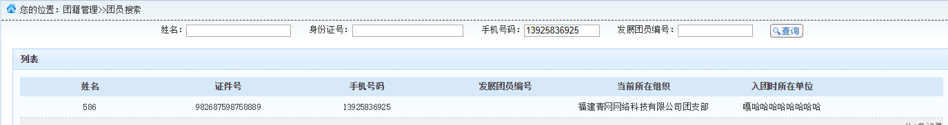

组织关系转接
组织关系转接可分为省内组织关系转接、省外组织关系转接以及参军入伍组织关系转接。

组织关系转接查询
团员发起组织关系转接后，团委要对该团员进行转出审核。
审核步骤如下：
- 点击“组织关系转接查询”点击组织树上的相应组织，查看该组织下的组织关系转接团员列表。点击团员的“审核”按钮，对该团员进行转出审核。如下图所示：
- 转出审核通过后，点击组织树下的相关组织进行团员的转入审核。点击该团员的“审核”按钮，对该团员进行转入审核。如下图所示：

待分配组织团员库
组织关系转接转到团委或者团员报到到团委，在审核通过之后，没有团支部的组织关系，只有团委团籍的时候，该团员信息会进入“待分配组织团员库”，然后再分配到具体的团支部。

参军入伍审核
参军入伍团员的转出审核通过后，该团员的组织关系会进入“参军入伍审核”页面，待团省委指定专人去进行参军入伍的转入审核。如下图所示：

组织生活
团委可以查看下属团支部组织团员开展的“三会一课”的情况。

团小组会
团的支部为便于团员进行教育、管理和开展活动而划分的相对独立的活动单位。团小组会议一般情况下，每月召开一次。

团支委会
团支部在支部团员大会闭会期间的领导机构，负责团支部的日常工作，是团支部的核心，一般每月召开一次支委会会议。

团员大会
团支部全体成员共同讨论决定重要问题的会议。一般情况下，每季度至少召开一次。

团课
团组织对团员进行思想政治理论教育和团的基本知识教育的主要形式，是提高团员思想理论水平和政治素质的有效途径。一般情况下，每季度应上一次团课。

团统数据采集

团统数据
点击“团统数据采集”点击“团统数据”。点击组织树下的相关团组织，查看该组织的团统数据。如下图所示：
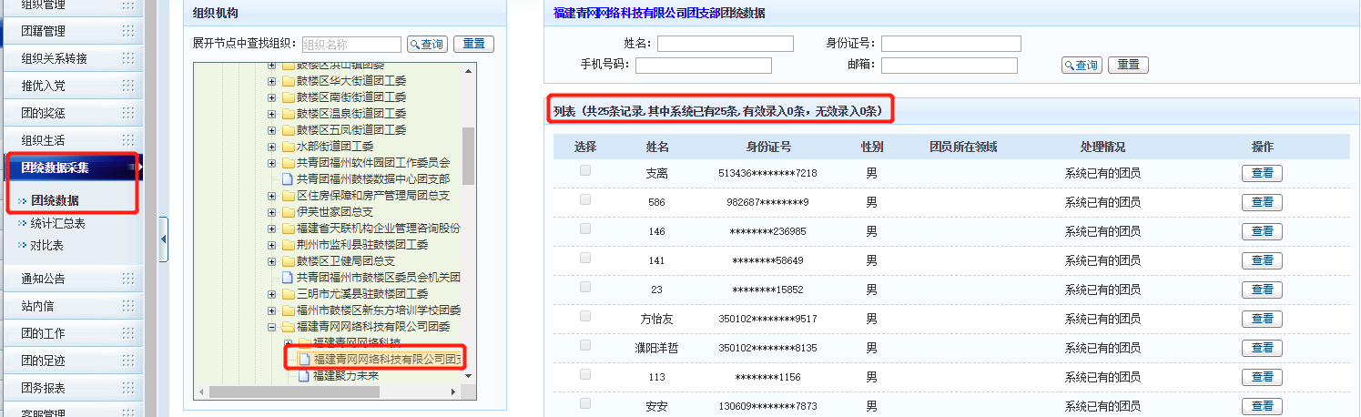

统计汇总表
点击“团统数据采集”点击“统计报表”。点击相关组织，可查看该组织下不同行业类别的团员、团组织以及团干部的数据。如下图所示：
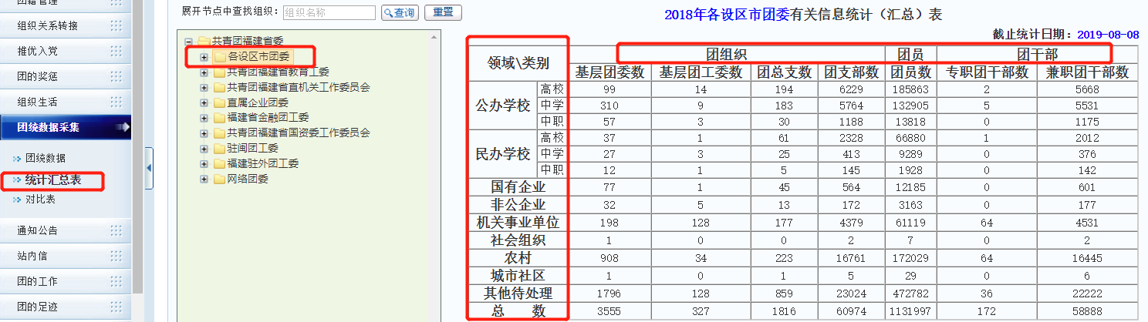

对比表
点击“团统数据采集”点击“对比表”。查看不同年度下基层团委与基层团工委的数据增减幅度、团总支、团支部以及团员的数据增减幅度、专职团干部与兼职团干部的数据增减幅度。如下图所示：
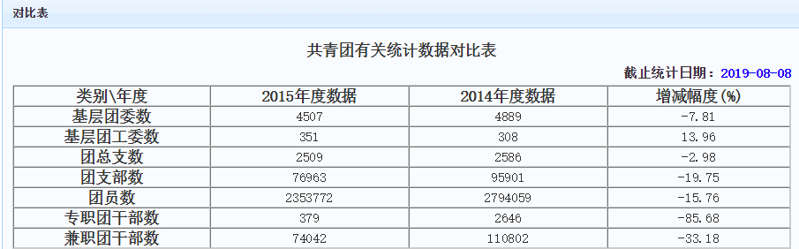

通知公告

新增团的公告
团委向下级团组织、团员发送团内公告。如下图所示：
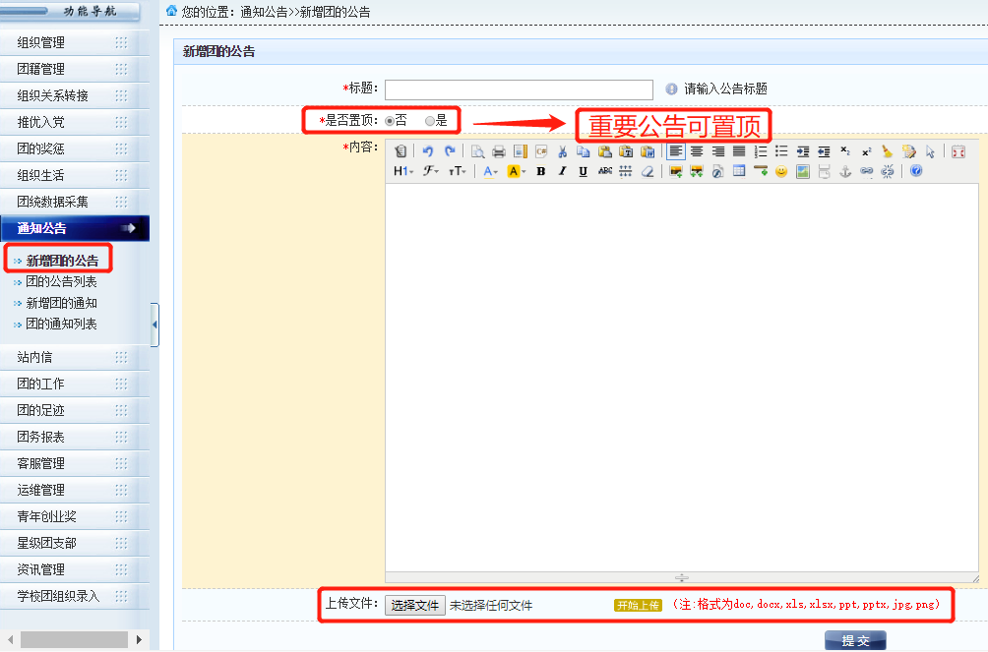

团的公告列表
可查询、查看、删除所发布的公告内容。如下图所示：
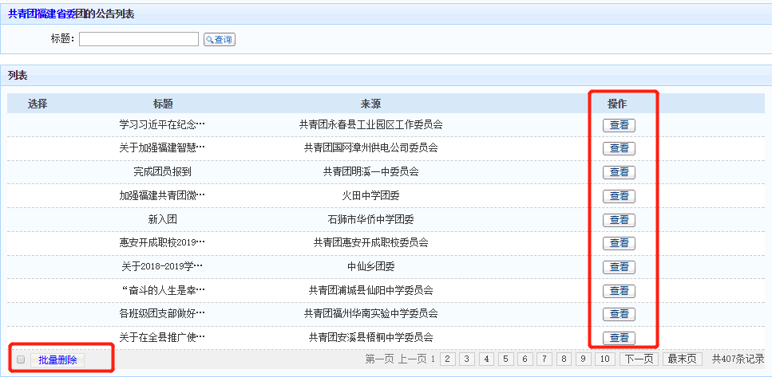

新增团的通知
团委向下级团组织、团员发送团内通知。可选择是否发送短信或者邮箱进行通知。如下图所示：
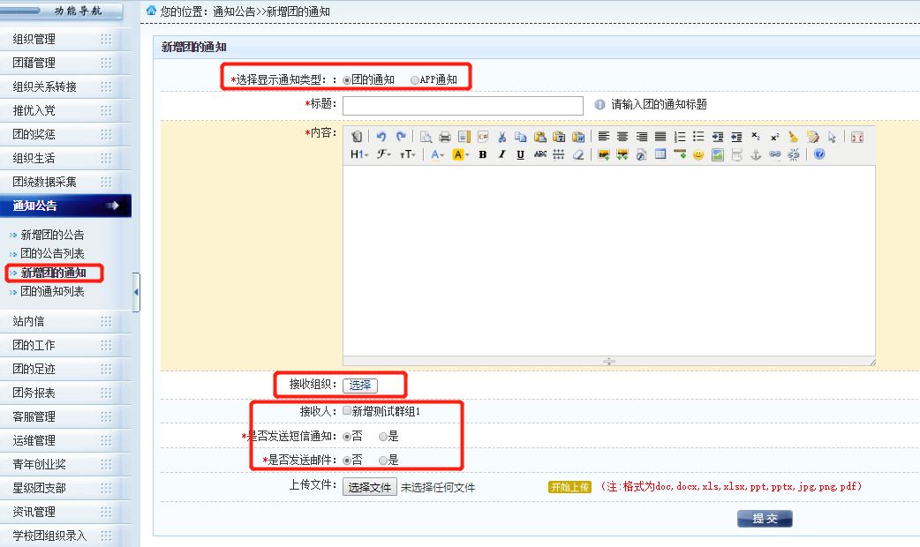

团的通知列表
可查询、查看、删除及修改所发布的通知。如下图所示：
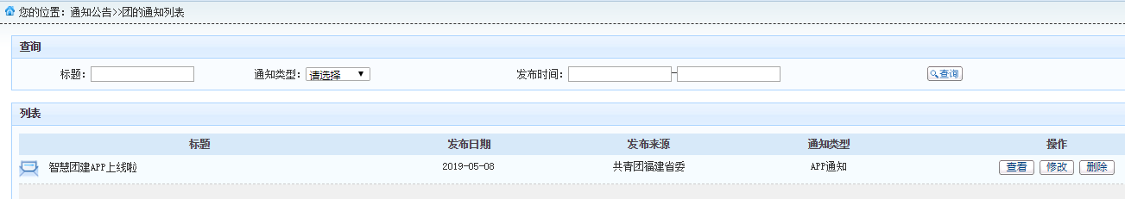

站内信

发送站内信
点击“站内信”点击“发送站内信”。选择接收群体，按顺序填写相关信息。
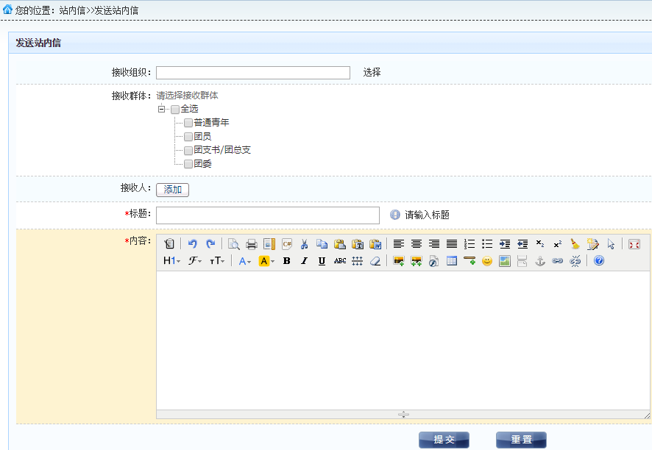

站内信列表
点击“站内信列表”，可进行查看、删除站内信信息。如下图所示：
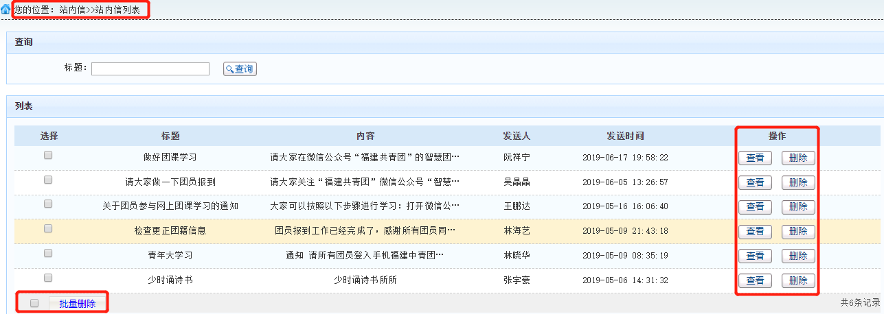

团的工作

共青团员义务星期六
每周六组织开展志愿服务活动，传播志愿服务精神，扩大社会影响力弘扬志愿服务精神；践行社会主义核心价值观传播志愿服务正能量。
发起义务星期六活动步骤如下：
- 点击“团的工作”“共青团员义务星期六”。该页面显示查询、重置、添加、查看、推荐、恢复活动等操作。如下图所示：
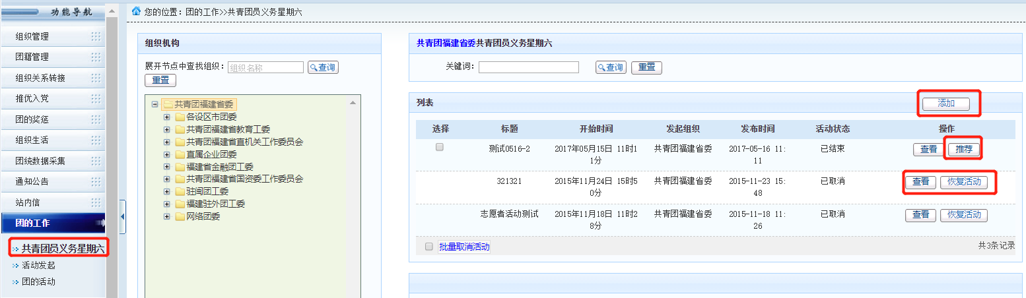
- 点击“添加”进行活动发起，还可下载志愿服务活动登记卡。如下图所示：
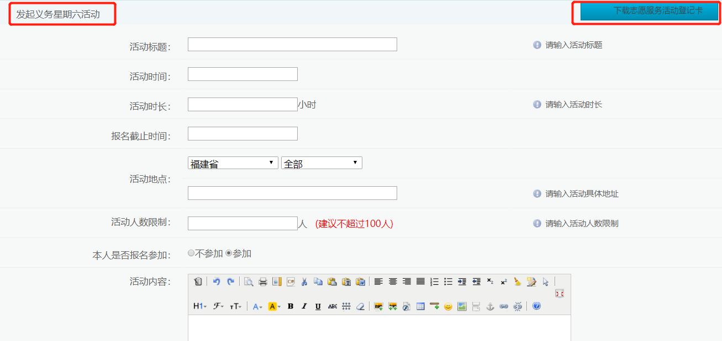
- 点击活动信息的“查看”按钮，可查看该团委下级团组织发起的义务星期六的活动详情以及报名参加活动的人数和点赞人数。可对该活动进行点评以及设置为优秀操作。如下图所示：
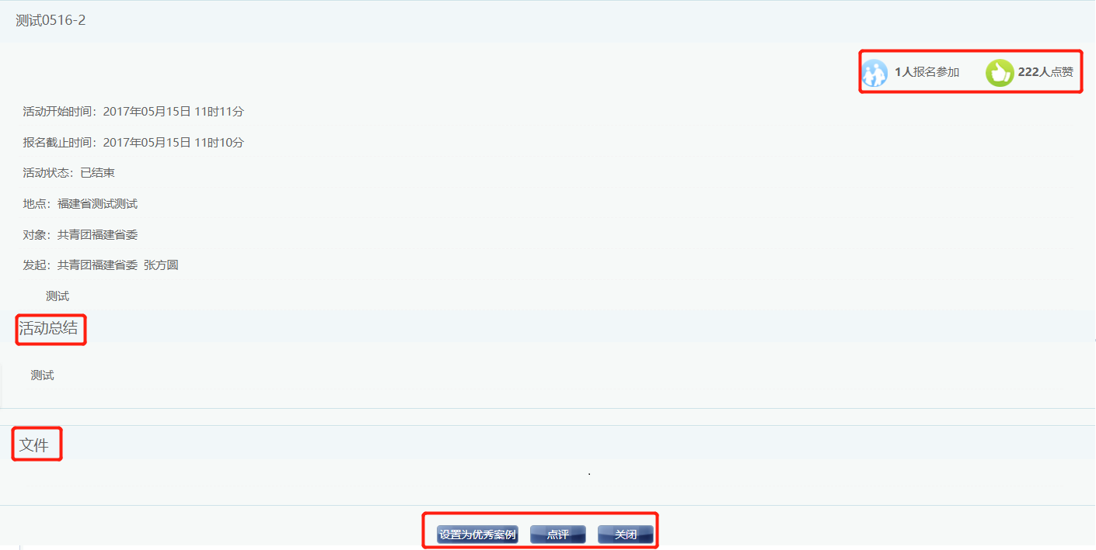

团的发起
团干可通过系统里的“活动发起”模块进行活动发起。点击“团的工作—活动发起”，发起团的活动。
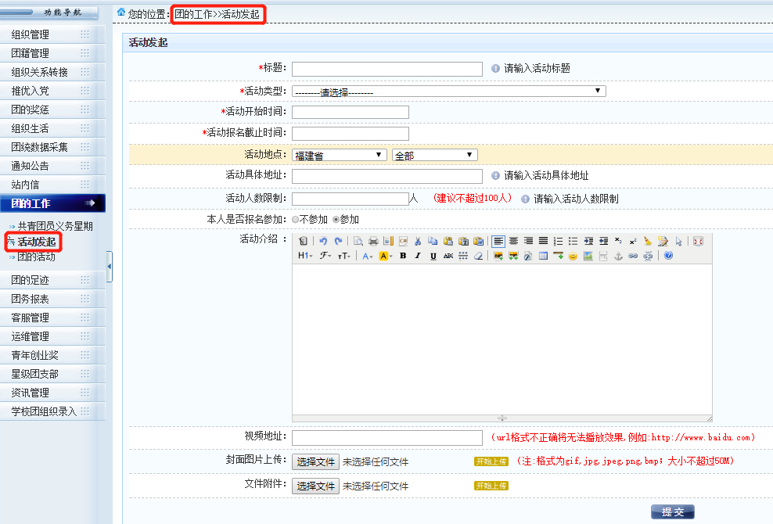

团的活动
- 进入“团的活动”，点击查看，可查看其下级团支部开展的团日活动。如下图所示：
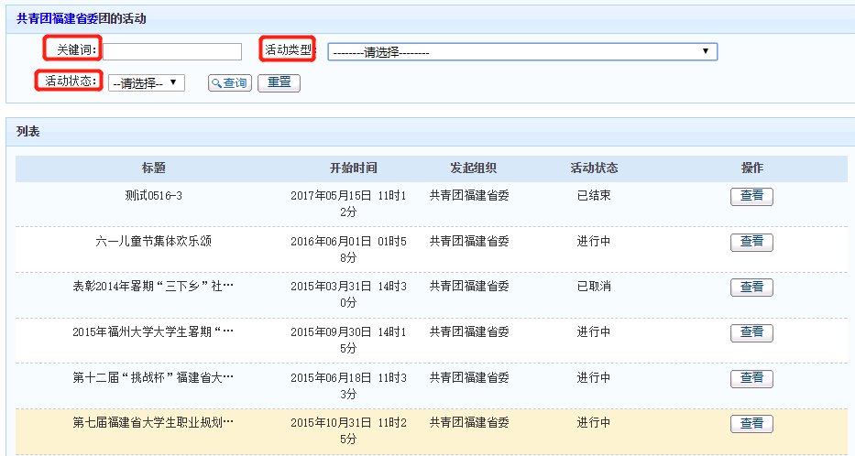
- 点击总结，上传“团的活动”的总结。如下图所示：
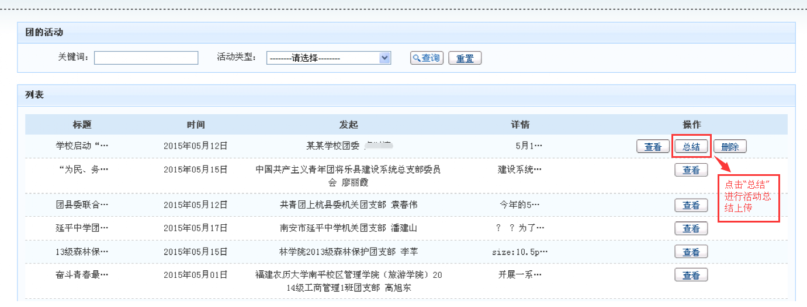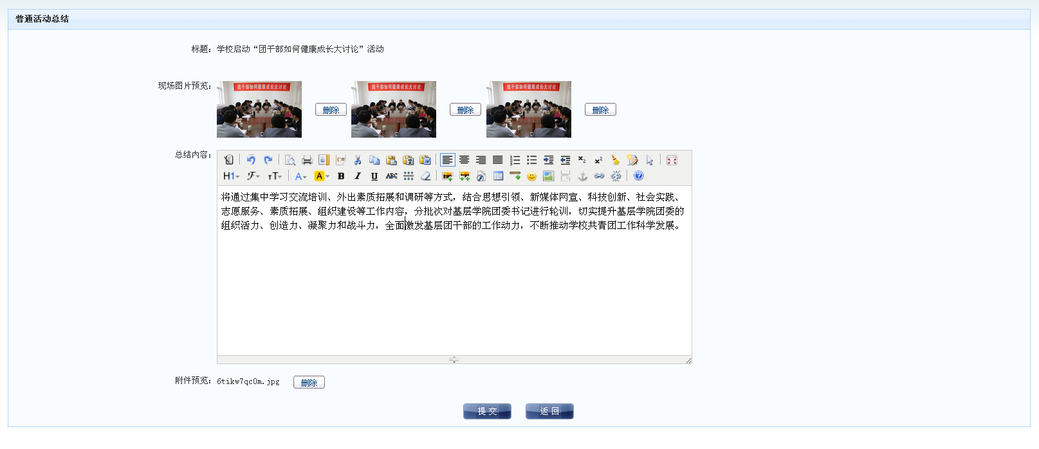

团务报表

组织统计
团的组织统计的基本内容包括团组织机构详细情况与团情统计二个部分。其中：
      - 团组织机构详细信息：

      - 团情统计：
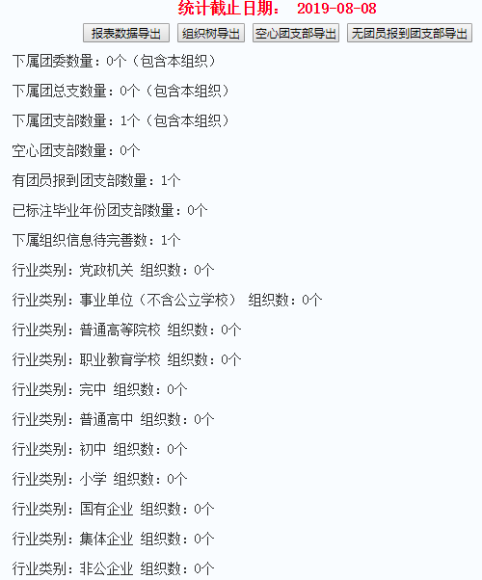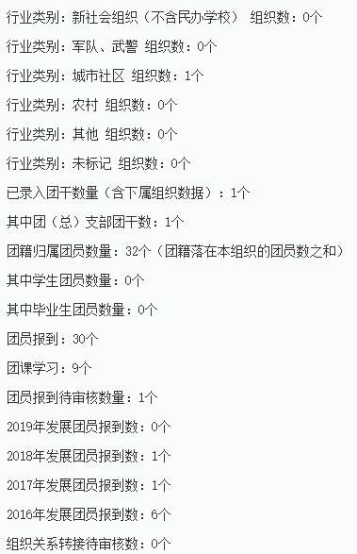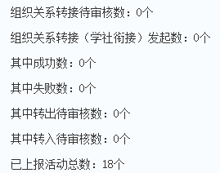
注意：
        - 可以导出团情数据的统计，可进行报表数据的导出、组织树导出、空心团支部导出、无团员报到团支部导出。如下图所示：
        - 当天的团情数据需第二天才能查看；
        - 团籍归属团员数：首次由本团委审核通过的团员，团籍属于本团委；
        - 覆盖团员数：由本团委审核通过的团员数量。

125考核统计
按照上级团委发起的考核要求，针对考核项目做出统计口径和得分。如下图所示：
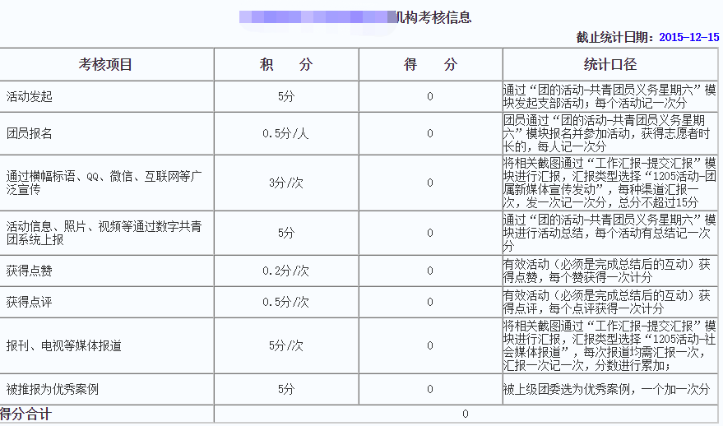

统计报表
对达标星级团支部做出统计。可将数据导出。如下图所示：
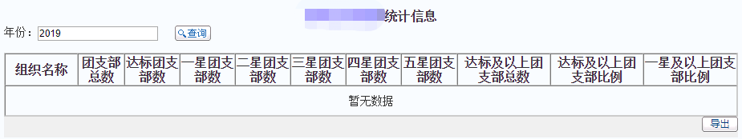

客服管理

问卷调查
不同的团组织对“县级团委社会影响力评价爱调查问卷—团员”与“县级团委社会影响力评价爱调查问卷—团支部书记”两种类型展开问卷调查。如下图所示：
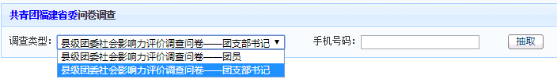

运维管理

组织删除
对组织进行删除。如下图所示：
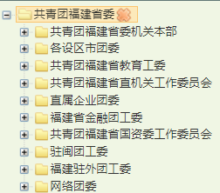

标签设置
查看不同团组织的标签标记与未标记的数量。如下图所示：
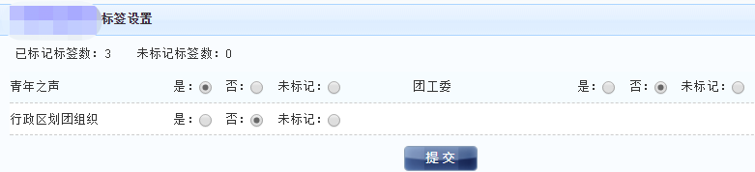

组织拖拽
调整组织，可点击组织树选中某个组织后，将该组织拖拽到另外一个组织下。

团员信息查询
根据条件进行团员信息的查询。查询条件主要为：用户名、姓名、身份证、用户类型、绑定手机、绑定邮箱。除用户类型外，所有查询条件任意选择一个便可以查询到团员的个人资料信息、团籍信息、团员申报记录、组织关系转接记录、入团申请记录、组织成员关系以及短信下行记录。如下图所示：
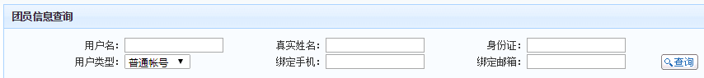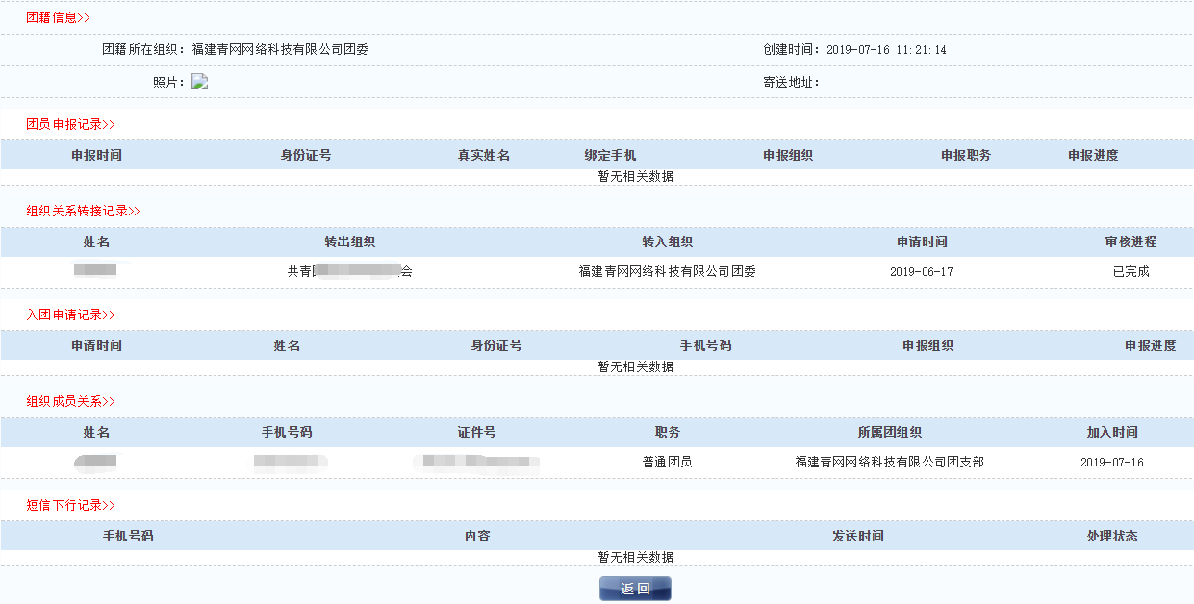
注意：
团员报到失败时，团籍在团籍资料管理中查找不到，此时需要查询【团员信息查询】页面。

申诉管理
对出现的问题进行申诉。例如：原来注册的手机号码已经停用，需要重新报到团员，因此提出申诉。

调整上级组织
点击组织树下相关组织机构，页面显示该组织机构详细信息以及上级组织编码的输入框。此时，上级组织编码的输入是为了将要进行调整的组织机构调整到对应组织编码的上级组织。页面如下图所示：
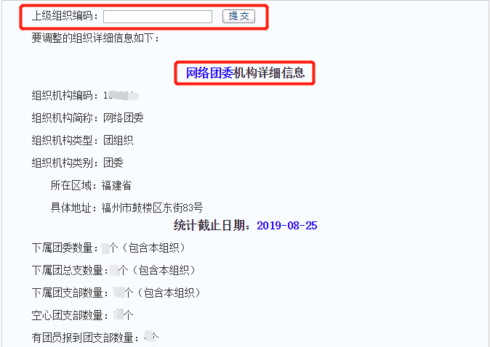
输入上级组织编码，点击“提交”，页面弹出提示框，如下图所示：
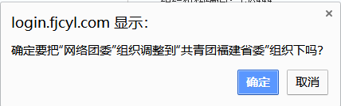

学校管理
对不同区域的学校进行新增、查看、修改、删除的操作。如下图所示：
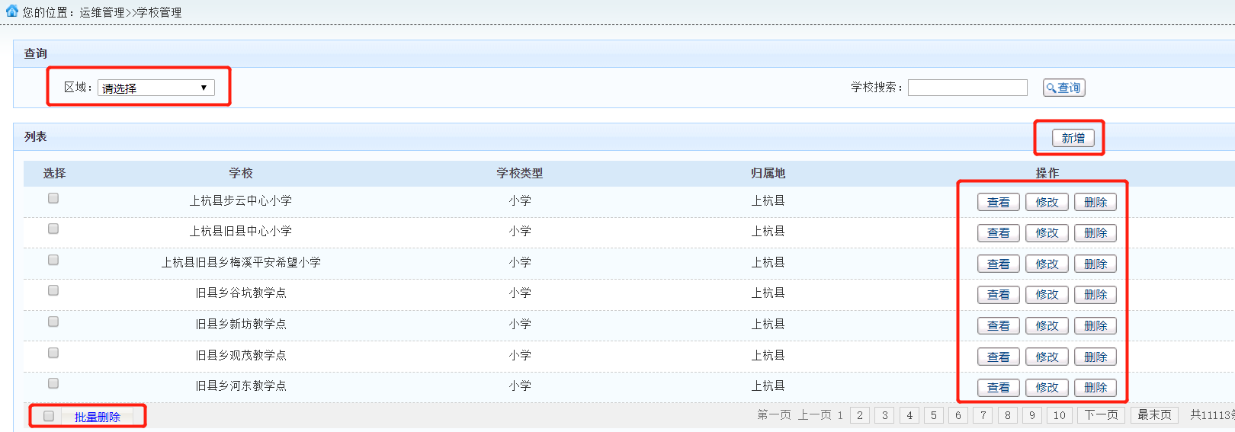

星级团支部

创建星级团支部
查看可参评星级团支部与已评定星级团支部信息。
可参评星级：指该支部已满足指定星级的评定标准，但还未评定。
已评定星级：指该支部已获得组织评定的星级荣誉。
选择某个团支部，点击查看，查看该团支部的达标信息；可点击取消相应的星级。如下图所示：
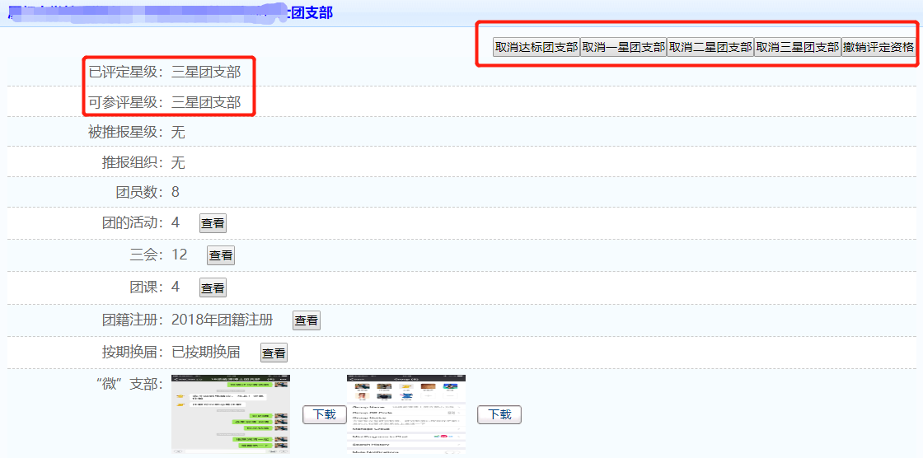

团籍注册
查看团支部的团籍注册信息。可查看注册时间以及审核状态。

按期换届
查看支部最新一期换届的团干名单。如下图所示：
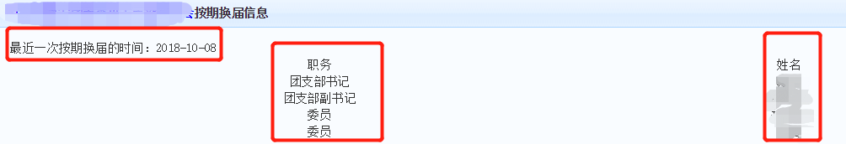

微支部
可下载微支部的图片。

资讯管理

新闻动态
可查询新闻的类型或者学习资料。可对新闻列表中的新闻进行查看、修改、删除操作等。如下图所示：
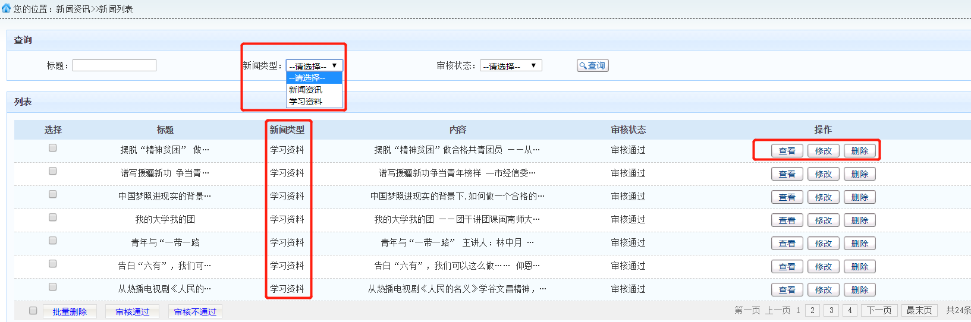

新增新闻
新增新闻。
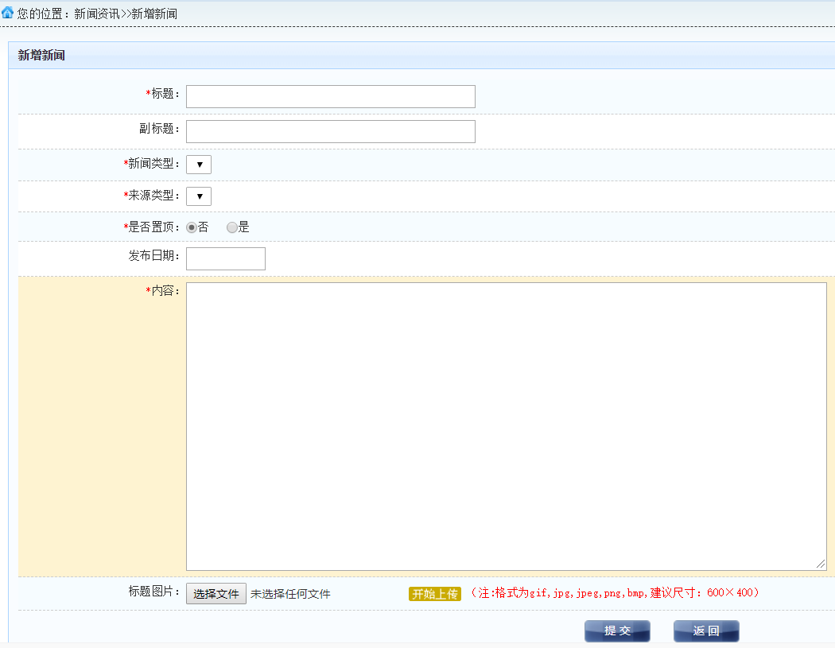

学校团组织录入

学校团组织列表
查看不同区域的学校信息以及关联状态。

（团员版）智慧团建团务服务系统操作手册
适用对象：普通团员。
团员收到团支书录入团员信息到团务服务系统的帐号、密码短信。
团员登录团务服务系统网站http://ty.fjcyl.com进行个人信息完善激活，由团支书、团总支书记、团委逐一层级进行审核。
备注：如有团总支的情况下才需要团总支书记进行审核。

个人团籍信息完善
本模块的相应功能操作步骤可参考《团支书》操作手册。

UP通行证注册
- 登录http://ty.fjcyl.com，点击“没有帐号，注册帐号”。
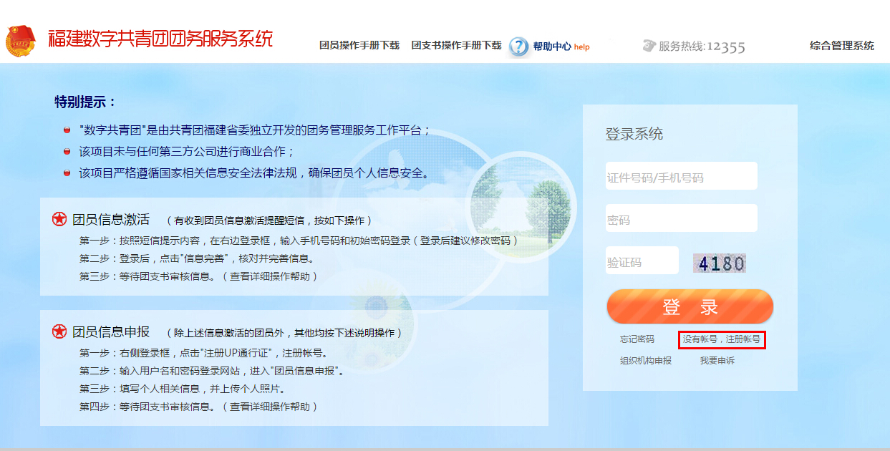
- 团员需先进行帐号注册，注册后，方可进行信息申报。
- 登录用户名可使用11位手机号码，便于记忆。
- 若使用手机号码，为确保信息安全需进行短信验证。
- 依次填写各项资料即可，建议填写邮箱地址，以便后续密码取回。
- 注册成功，即可使用用户名登录。
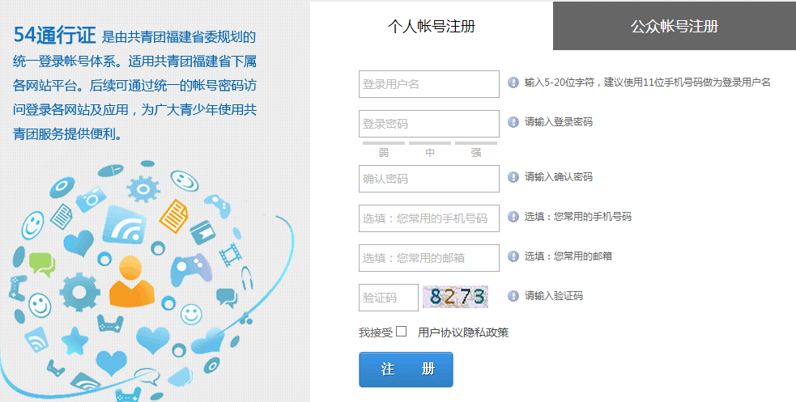

我的共青团

个人信息
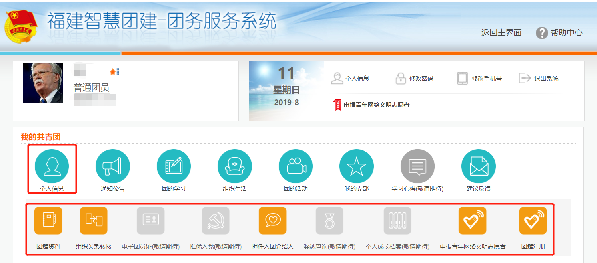

团籍资料
点击个人信息点击团籍资料，进入团籍资料管理。如下图所示：
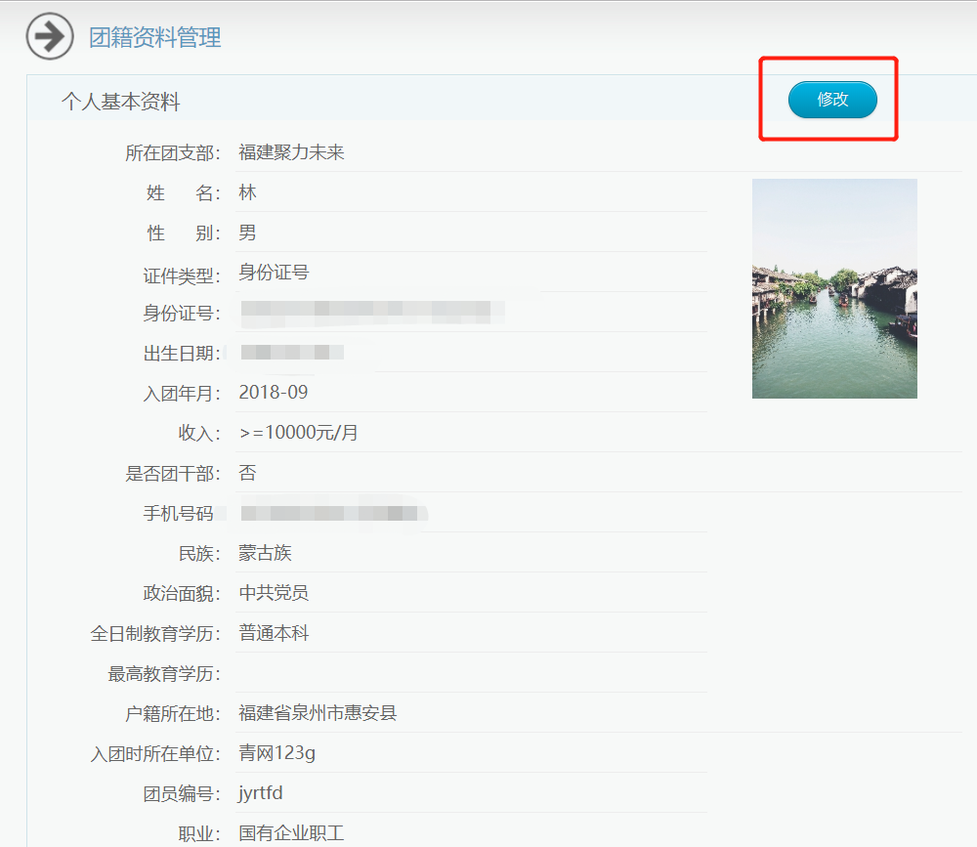
注意：如个人信息有误，点击“修改”。

组织关系转接
本模块的相应功能操作，具体可参考专项内容：1.3.2点击“组织关系转接”。

电子团员证（待建设）

推优入党（待建设）

担任入团介绍人
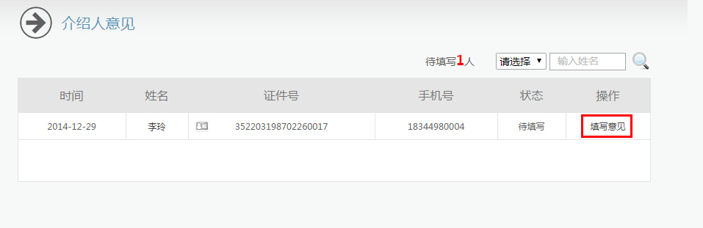
- 担任发展团员的介绍人可填写介绍人意见，点击按钮即可。

申报青年网络文明志愿者
步骤如下：
- 点击“申报青年网络文明志愿者”，进入“青年网络文明志愿行动”。如下图所示：
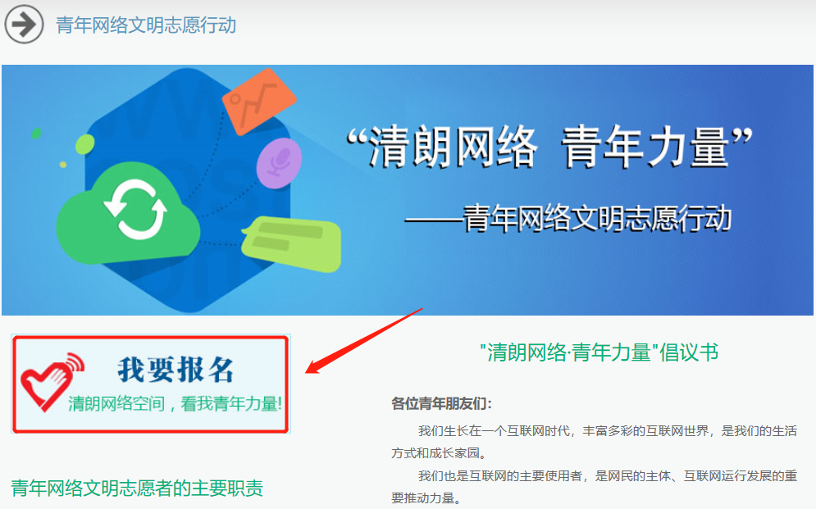
- 点击“我要报名”，进入报名页面。报名成功，“青年网络文明志愿行动”页面的“我要报名”变成“已报名”。如下图所示：
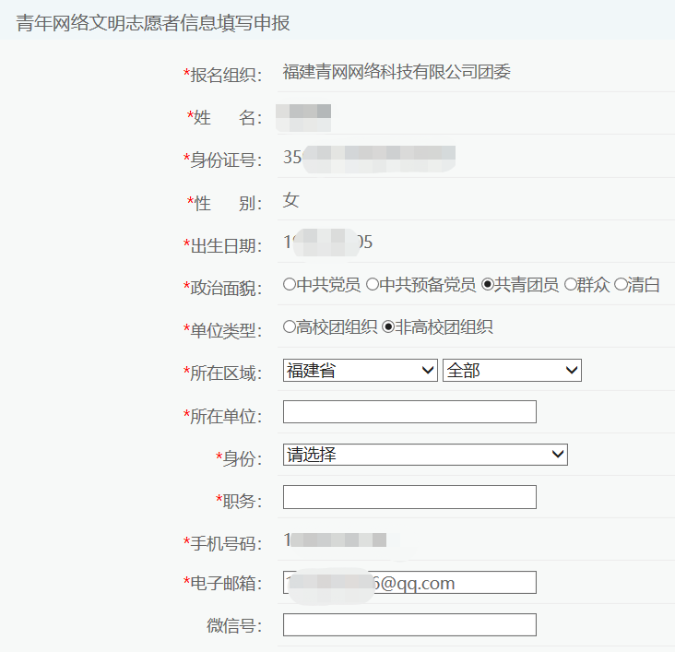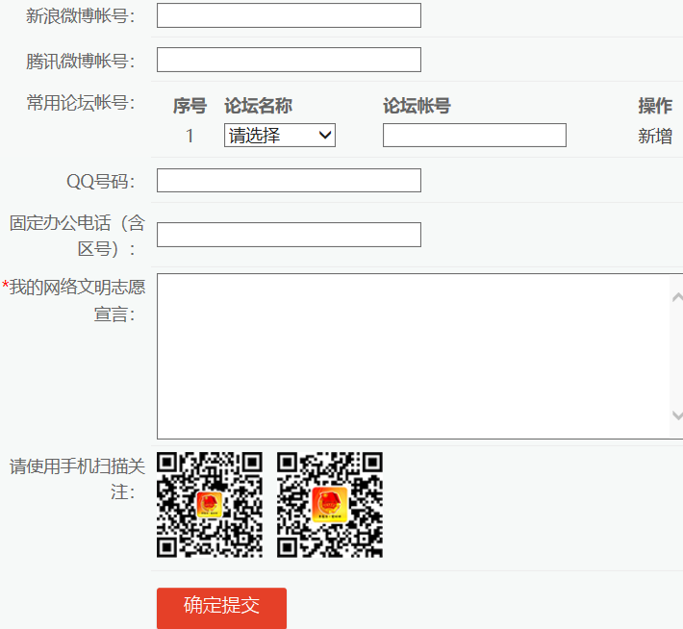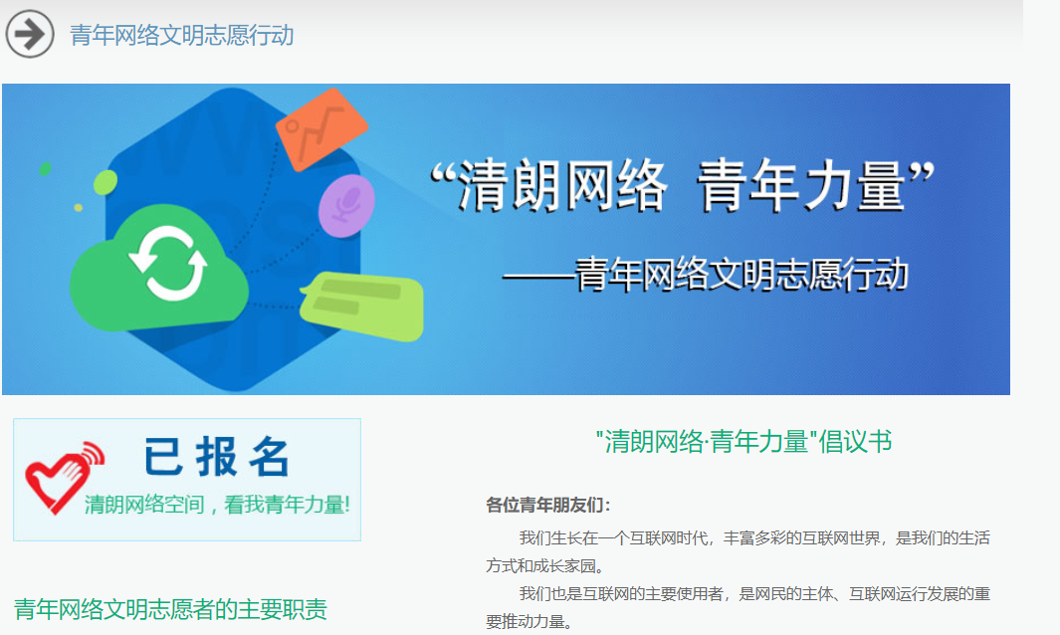

团籍注册
查看该团员的团籍注册信息。可查看该团员的团费缴纳情况以及民主评议情况。如下图所示：
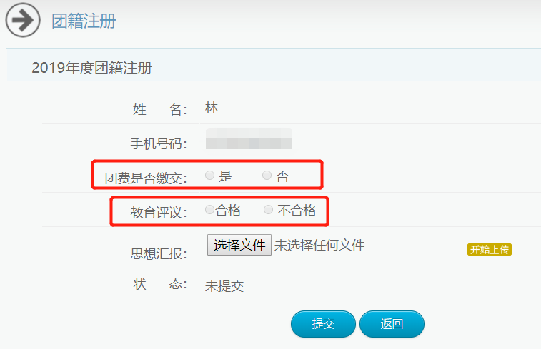

通知公告
团的通知公告主要查看上级团委下发的团内通知公告。

公告查看
点击“通知公告”点击“公告查看”。页面进入“团的公告”列表，查看上级团委下发的团内公告。如下图所示：
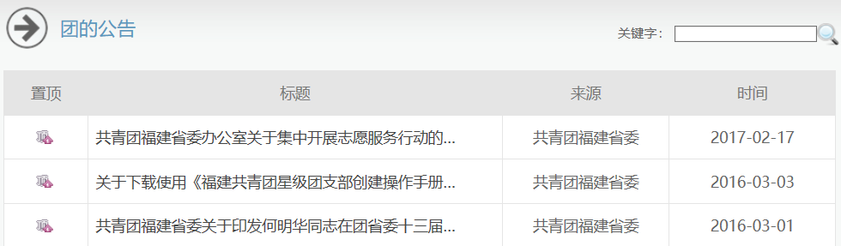
注意：点击公告标题可查看该公告的详细情况。

通知查看
点击“通知公告”点击“通知查看”。页面进入“团的通知”列表，查看上级团委下发的团内通知。如下图所示：
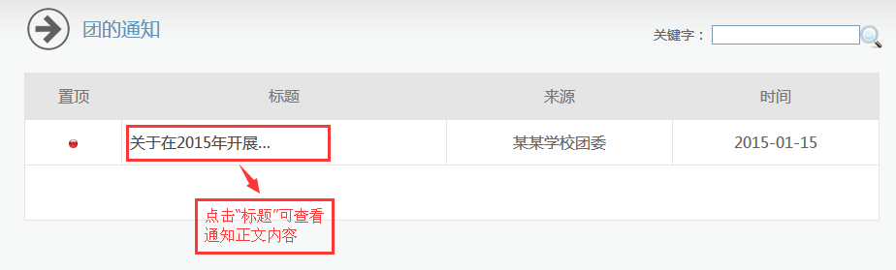
注意：点击通知标题可查看该通知的详细情况。

团的学习
团的学习模块主要实现共青团相关文件精神、百宝箱、团的读物、优秀工作案例的展示学习，后续团员培训等功能模块会陆续上线。
百宝箱功能主要提供团内基础知识等工作手册内容展示。
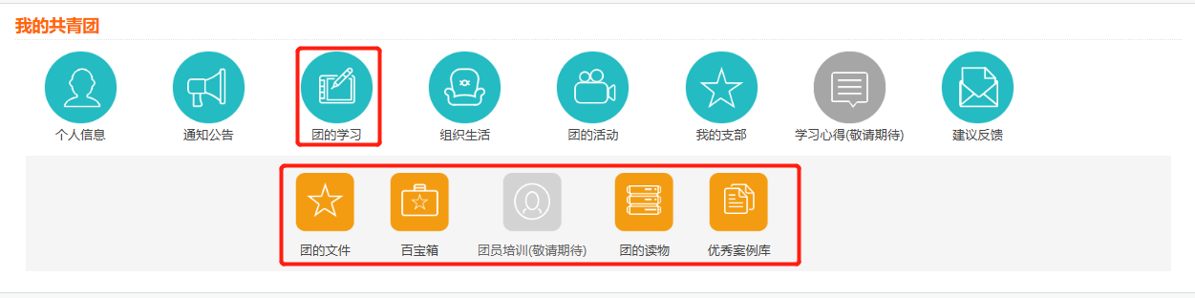

团的文件
团员可点击“团的学习-团的文件”查看上级团组织发布的文件精神、领导讲话等进行学习。
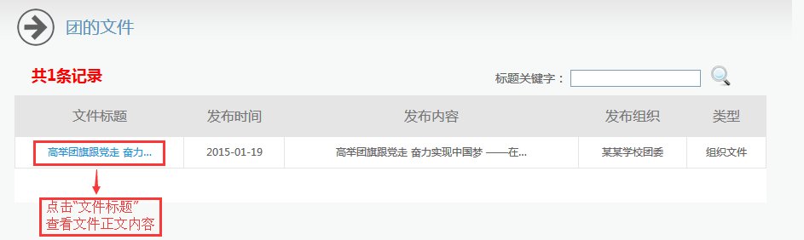

百宝箱
功能主要提供团内基础知识等工作手册内容给团员学习。
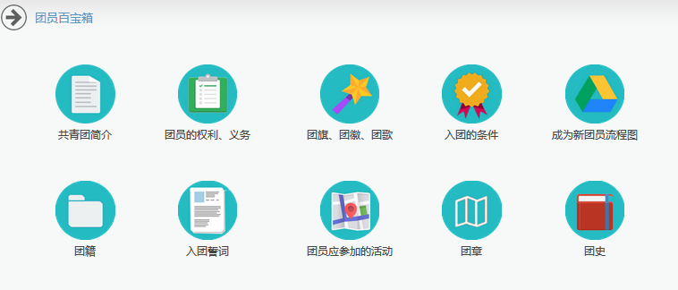

团的读物
团员可点击“团的学习-团的读物”查看上级团组织发布的团刊、团报等团内读物进行阅读学习。
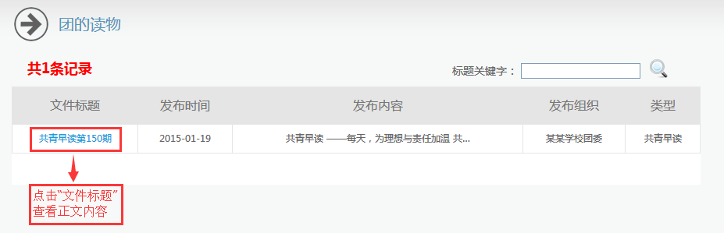

优秀案例库
团员可点击“团的学习-优秀案例库”查看上级团组织发布的团内优秀工作案例进行学习和借鉴。
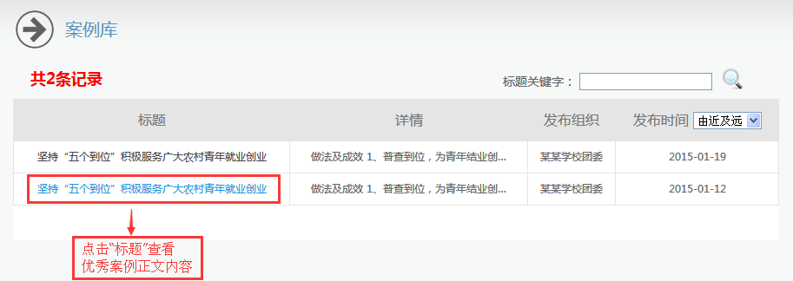

组织生活
团员可查看了解本组织发起的团小组会、团支委会、团员大会、团课等组织生活活动，并可关注相应的活动总结等情况。

团小组会
团小组会：团的支部为便于团员进行教育、管理和开展活动而划分的相对独立的活动单位。团小组会议一般情况下，每月召开一次。
- 点击团小组会，进入“组织生活—团小组会”，查看团小组会。如下图所示：
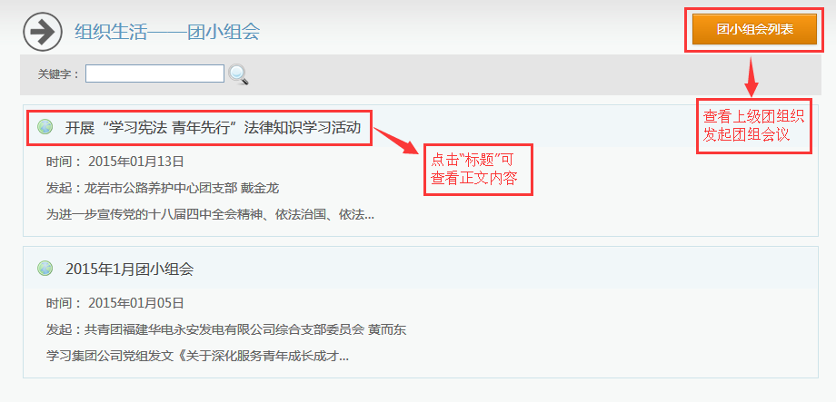
注意：点击会议标题，查看会议的详细情况。点击“团小组会列表”，查看上级团组织发起的团组会议通知做好会前准备工作。

团支委会
团支委会：团支部在支部团员大会闭会期间的领导机构，负责团支部的日常工作，是团支部的核心，一般每月召开一次支委会会。
- 点击团小组会，进入“组织生活—团支委会”，查看团支委会议。点击团支委会列表，页面显示团支委会列表。如下图所示：
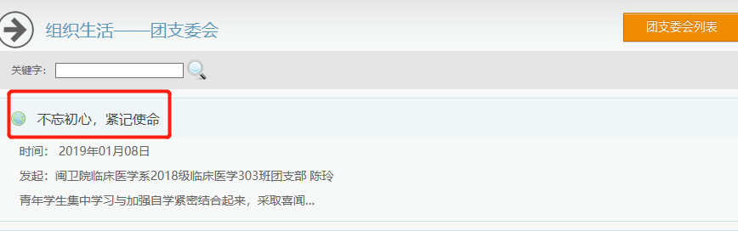

团员大会
团员大会：团支部全体成员共同讨论决定重要问题的会议。一般情况下，每季度至少召开一次。
- 点击团员大会，进入“组织生活—团员大会”，查看团员大会议。点击团员大会列表，页面显示团员大会列表。如下图所示：
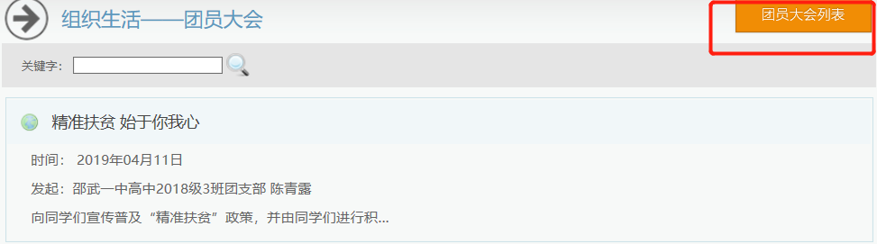

团课
团课：团组织对团员进行思想政治理论教育和团的基本知识教育的主要形式，是提高团员思想理论水平和政治素质的有效途径。一般情况下，每季度应上一次团课。
- 点击团课，进入“组织生活—团课”，查看团课信息。如下图所示：
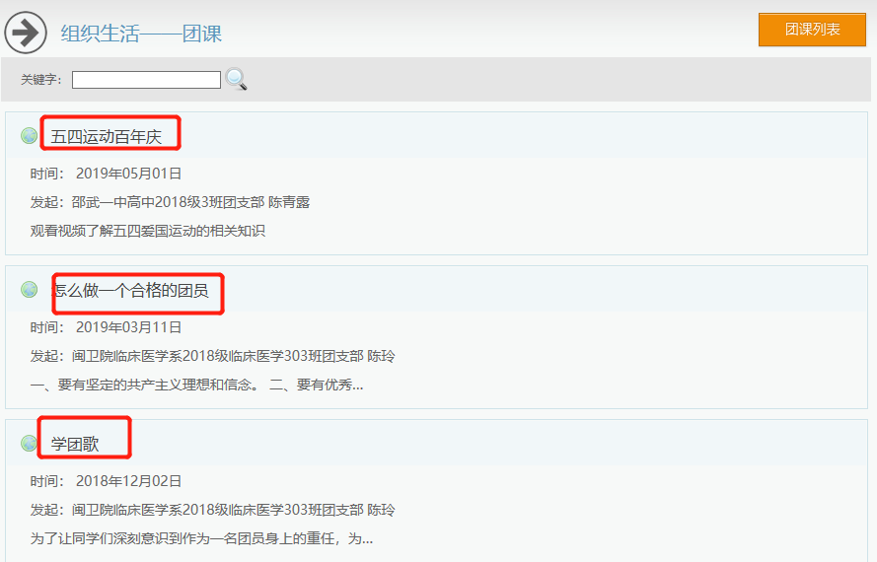

团的活动
团员可查看本组织发起的团活动，并可关注相应活动开展进程。
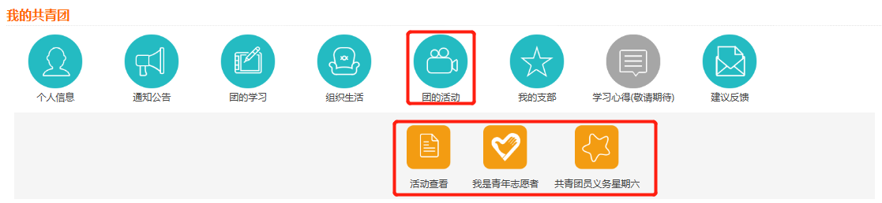

活动查看
点击“活动查看”，进入活动记录页面，查看所有活动记录以及活动详情。如下图所示：
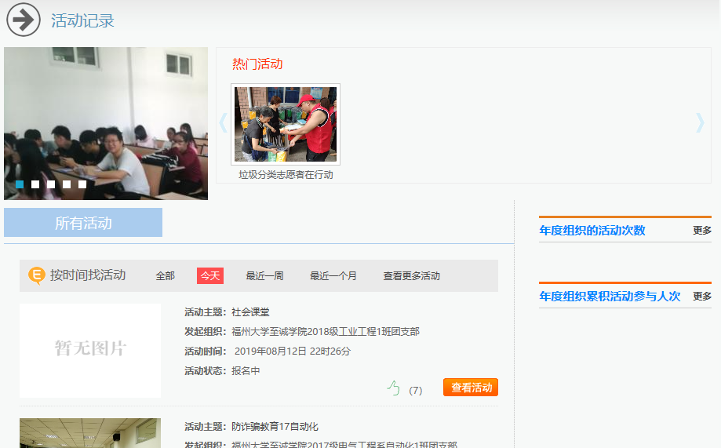

我是青年志愿者
点击“我是青年志愿者”，进入志愿者平台，进行线上志愿者注册和志愿团队注册。注册完善个人资料后可以报名参加义务星期六、迎青运等系列志愿活动。达到认证要求还可创建自己的志愿团队和发布志愿活动。如下图所示：
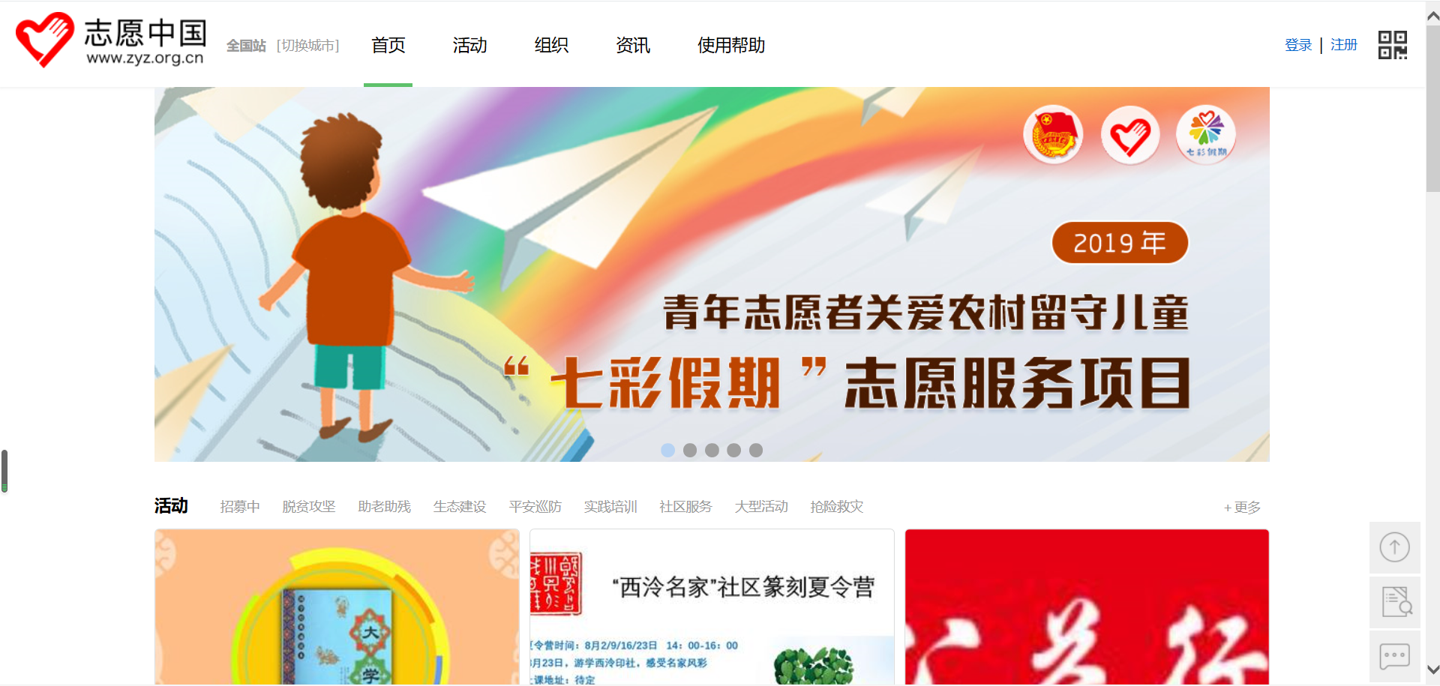
注意：
- 已有“团务服务系统”帐号直接点击“我要登录”登录完善资料信息。
- 志愿团队注册：需先登录您的个人帐号，达到认证要求才能创建志愿团队。

共青团员义务星期六
每周六组织开展志愿服务活动，传播志愿服务精神，扩大社会影响力弘扬志愿服务精神；践行社会主义核心价值观传播志愿服务正能量。
团支书、团员可以发起共青团员义务星期六活动，还可以查看、报名参加其他的共青团员义务星期六活动。如下图所示：
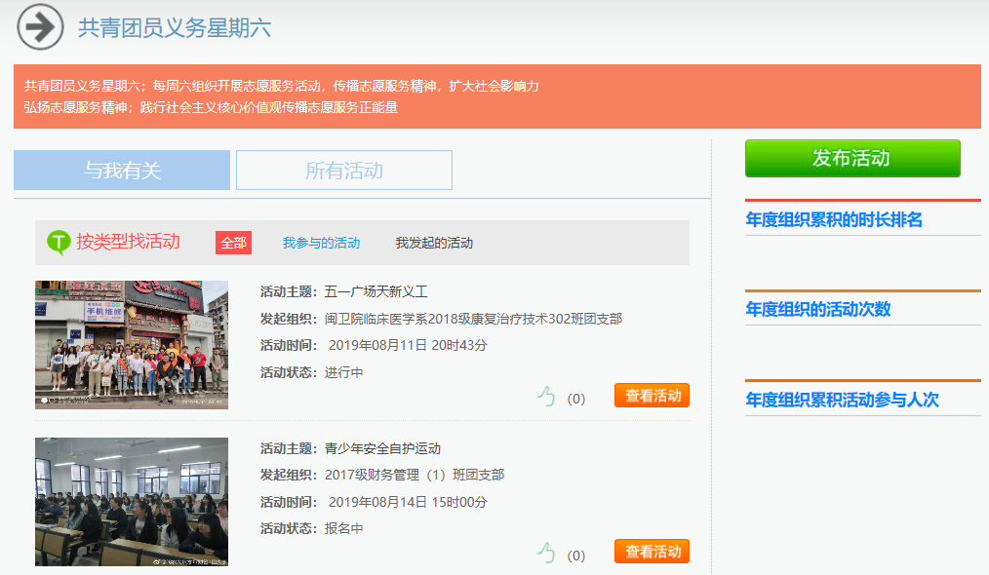
- 点击“发布活动”团支书、团员可以发布共青团员义务星期六活动。
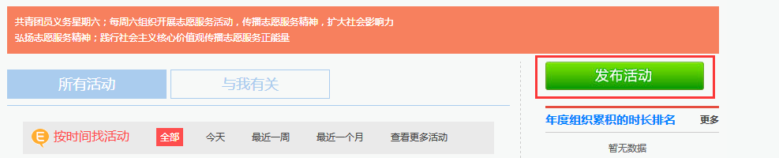
- 填写活动内容，还可以下载志愿服务活动卡。
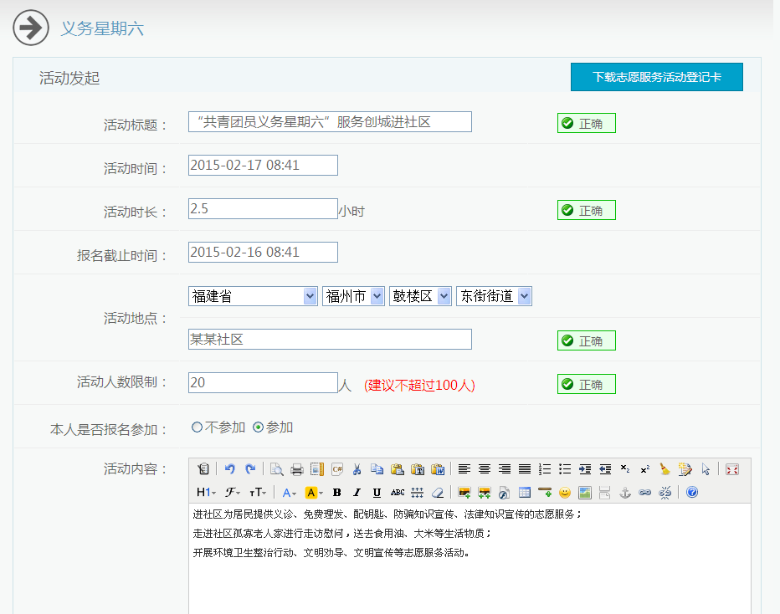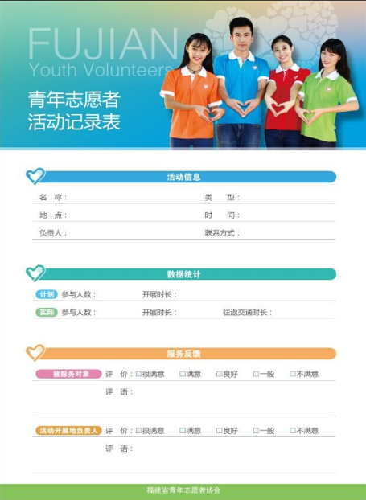
- 点击“所有活动”和“与我有关”可以查看平台上所有发布的活动和与自己有关的活动（我参与的活动和我发起的活动）。
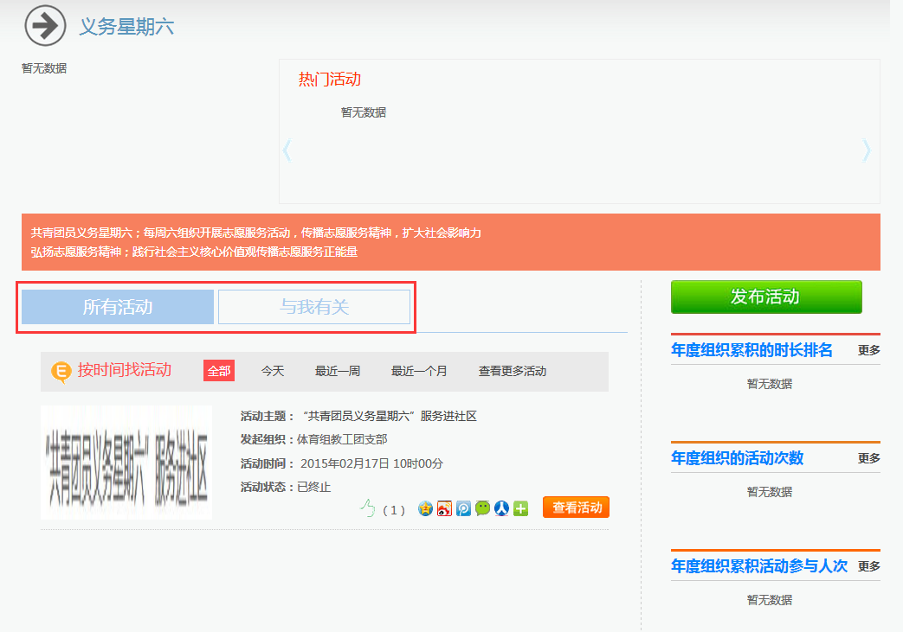
- 可以查看活动的内容，还可将活动分享到QQ空间、微博、微信等一些主流新媒体上宣传和给别人发起的活动点赞。
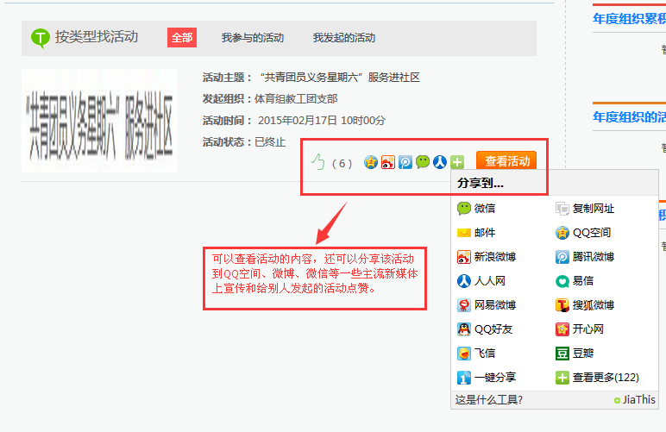

青年网络文明志愿行动
1）在首页点击“申报青年网络文明志愿者”进入“清朗网络 青年力量”——青年网络文明志愿行动；
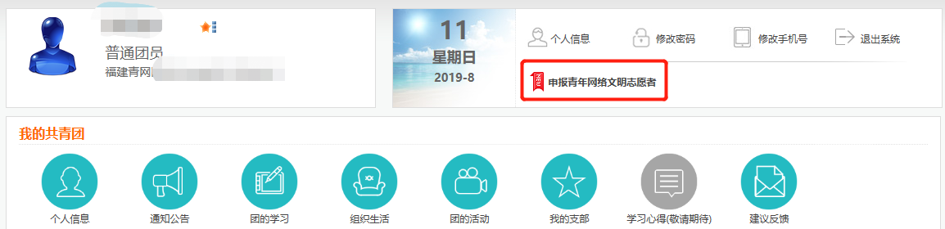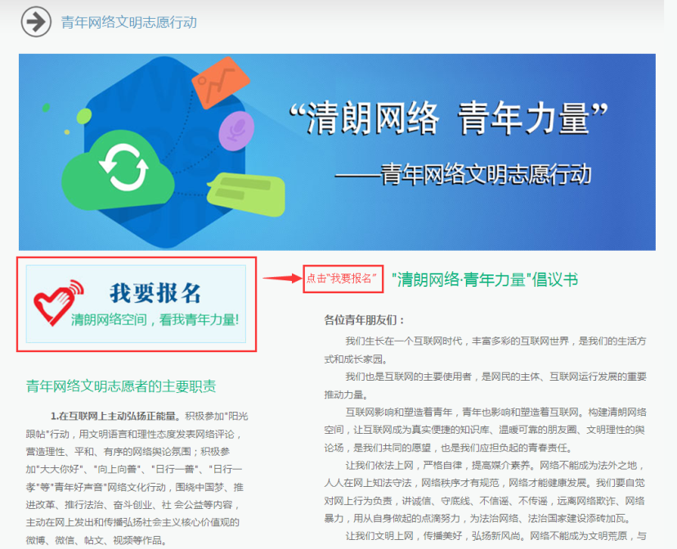
2）点击“我要报名”进入“青年网络文明志愿行动”页面；
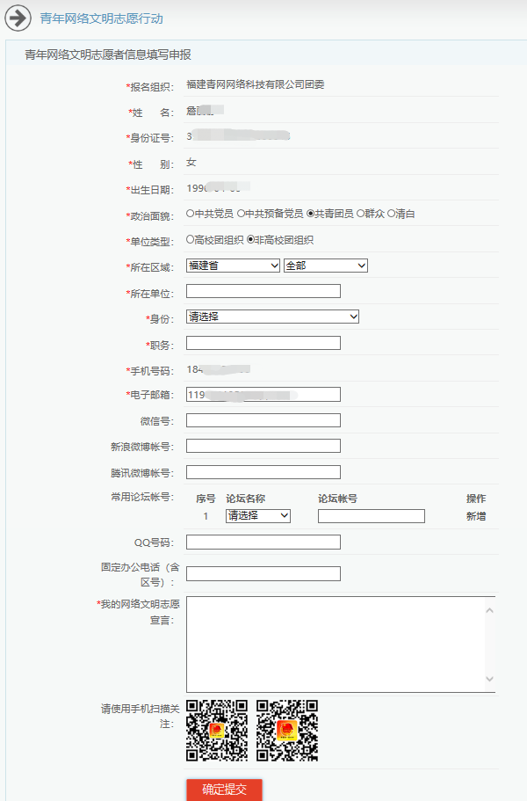
3）点击“确认提交”，您就已申报成功成为一名青年网络文明志愿者。
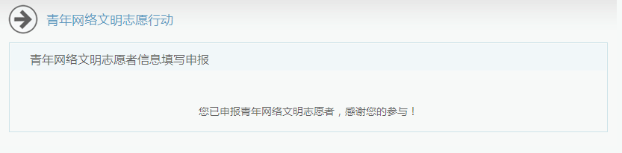
4）如果在申报过程中出现信息有误的可以点击“已报名”进行信息修改。
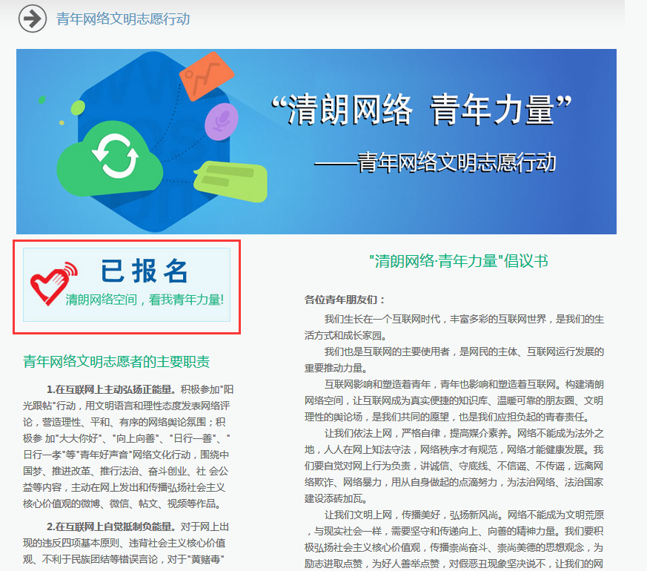

我的支部
提供本组织的通讯录，后续可查看本组织的成长档案。

通讯录
“我的支部-通讯录”查看本组织团员通讯录。
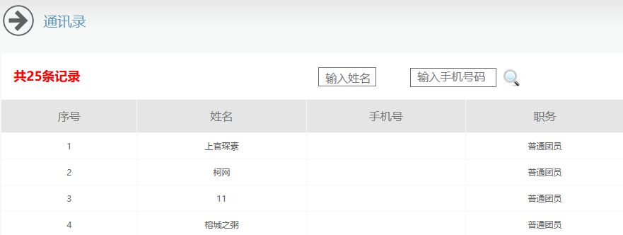

(团(总)支书)智慧团建团务服务系统操作手册
本操作手册适用福建智慧团建团务服务系统http://ty.fjcyl.com。
适用对象：团支书、团总支书记。
团员或团支书收到帐号、密码短信，登录团务服务系统进行个人信息完善激活，由团委进行审核（备注：如有团总支的情况下要先团总支进行审核）。

个人团籍信息完善
操作步骤：
- 接收短信，按照短信内容登录网站即可
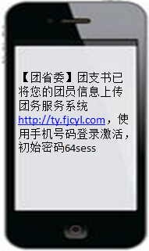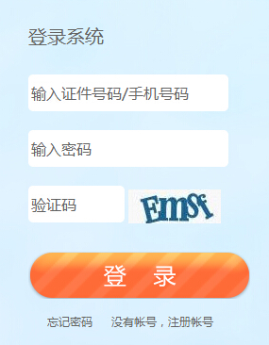
- 点击基础团务下的团籍管理进入团籍资料管理，如下图所示：
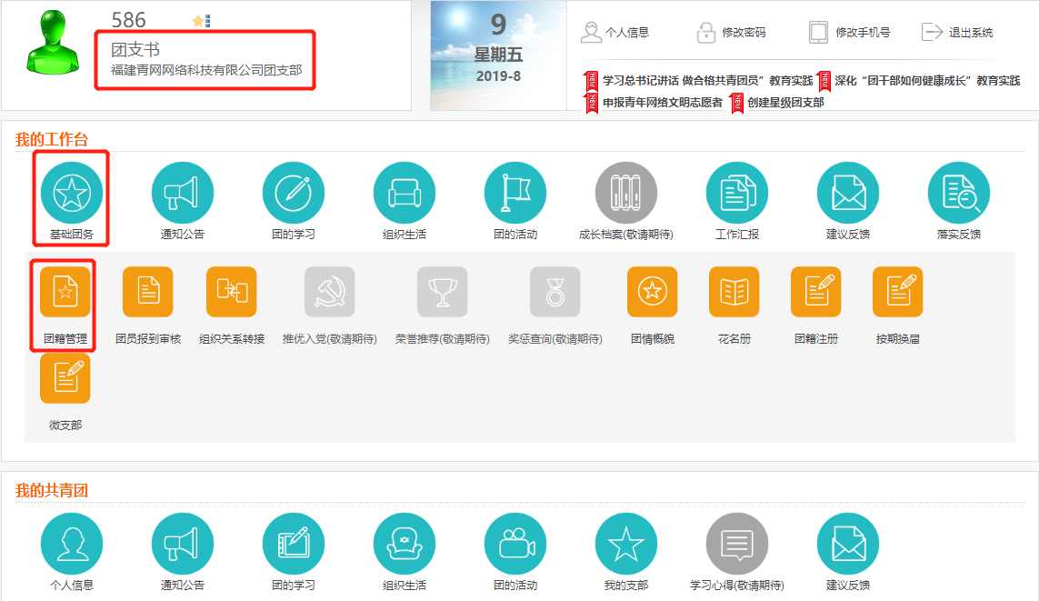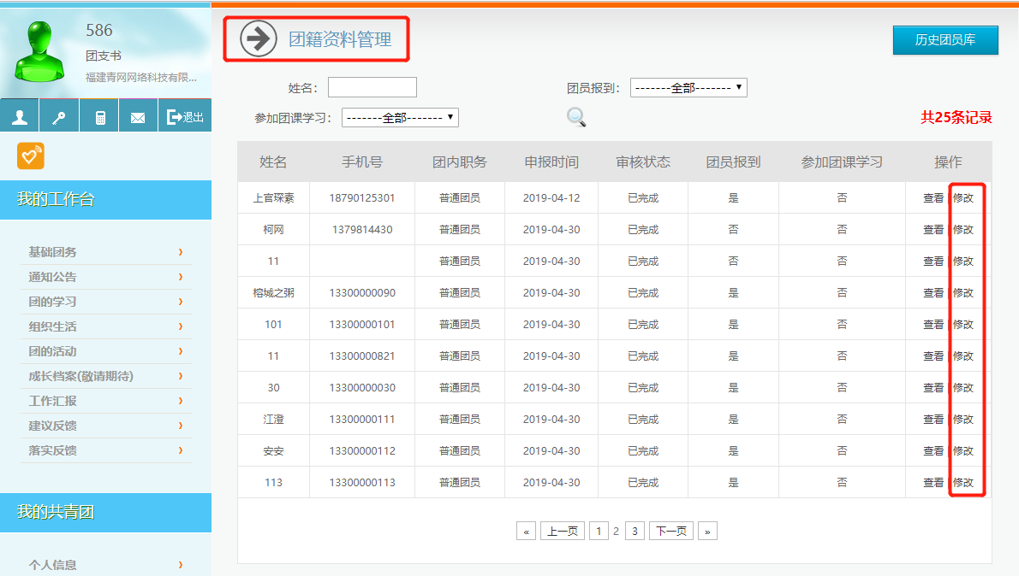
- 点击团员列表中相关团员的“修改”按钮，弹出该团员的个人基本资料的修改页面，如下图所示：
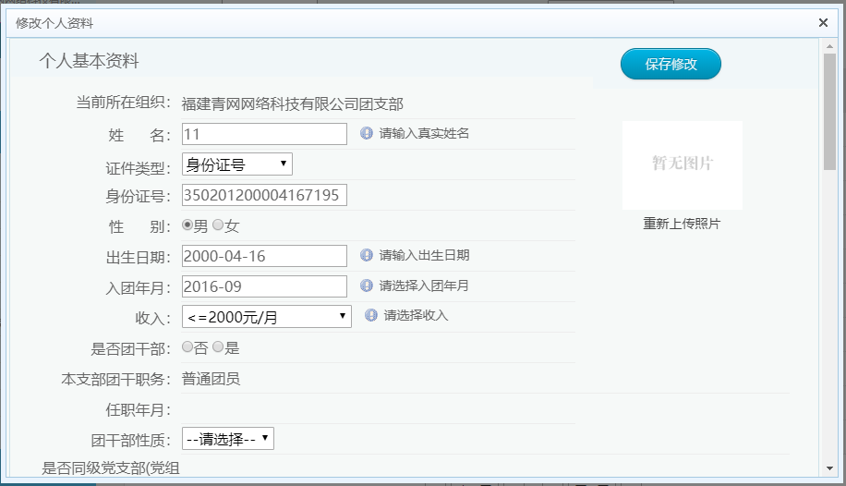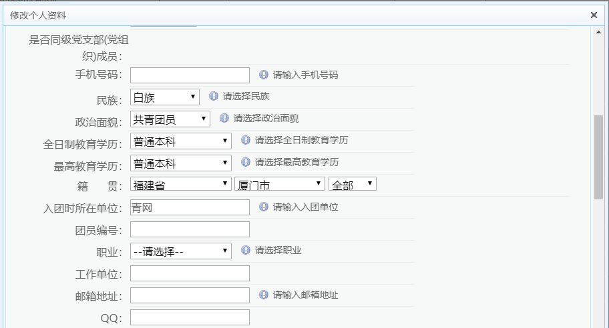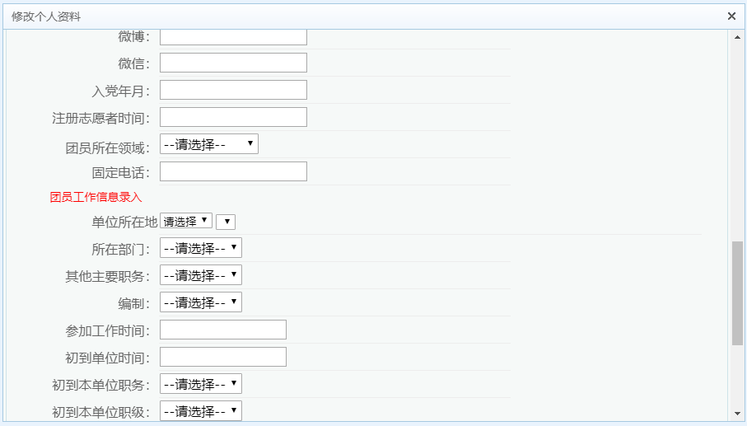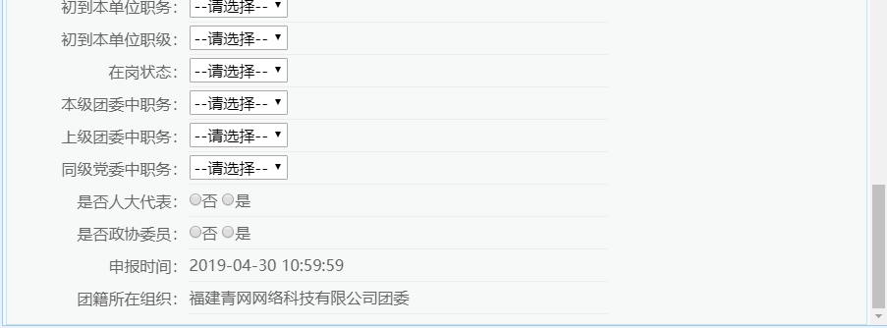
注意：完善个人资料信息。
- 点击查看，可查看团员的个人资料信息。如下图所示：
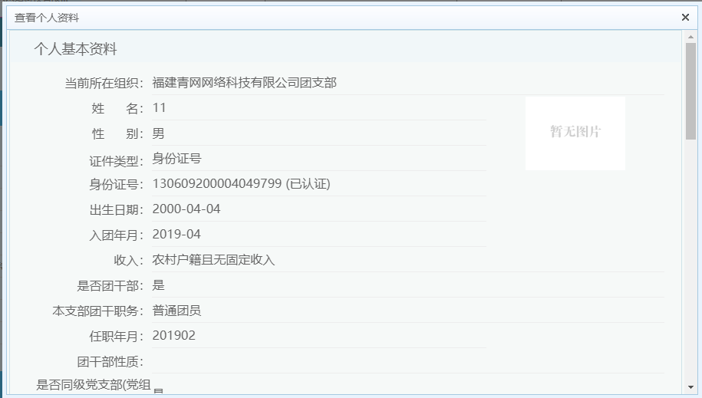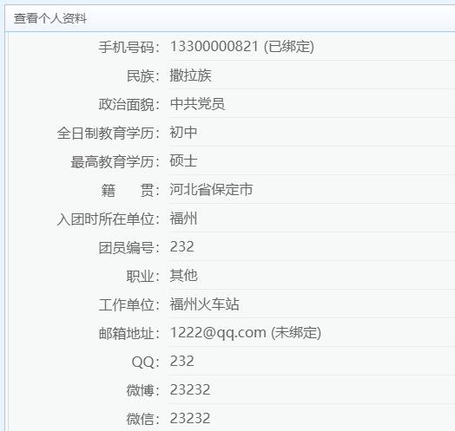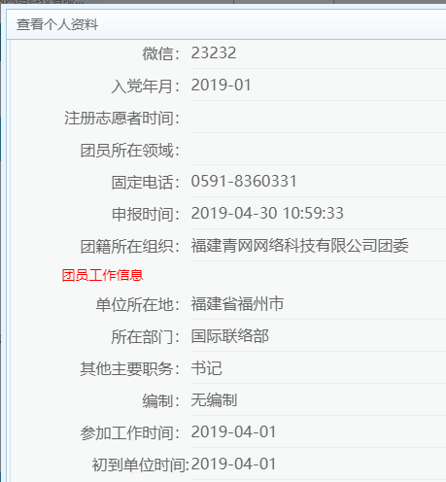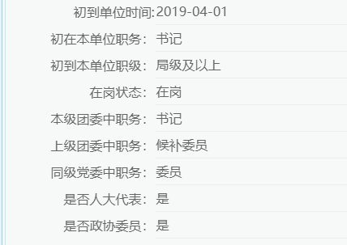
- 登录密码修改
团员初始密码由网站随机生成，建议进行密码修改。
- 点击左侧导航栏，进入密码修改

- 修改密码
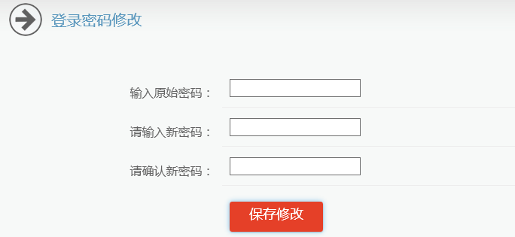

基础团务
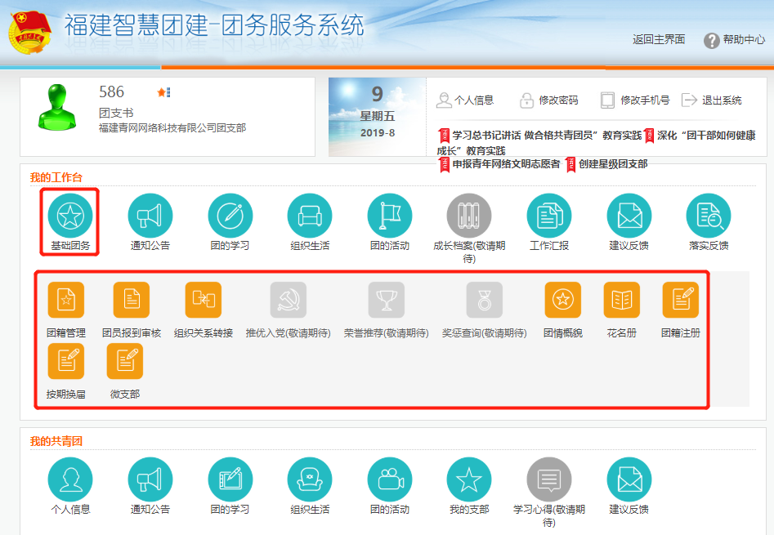

团籍管理
点击基础团务进入团籍管理，可进行查看和修改完成报到的团员信息。
操作步骤：
第一步：查看和修改报到完成的团员信息。点击修改，修改团员的团籍资料。如下图所示：
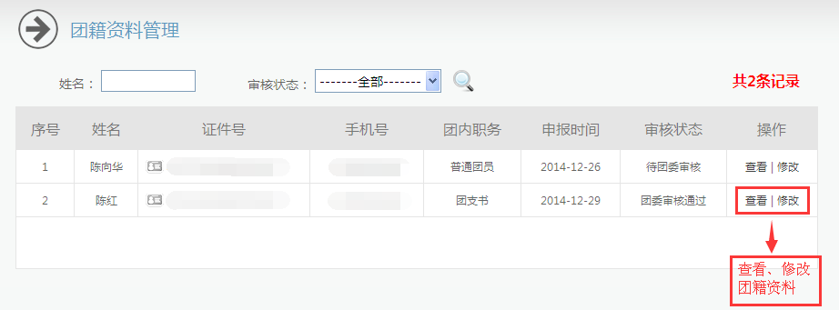
第二步：保存修改后的团籍资料。（提示：如有重新上传照片需上级团组织审核通过。）
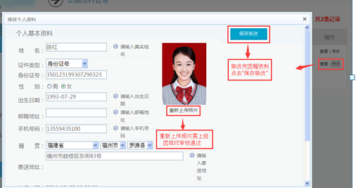

团员报到审核
可对有修改团籍信息的团员报到进行重新审核。如下图所示：
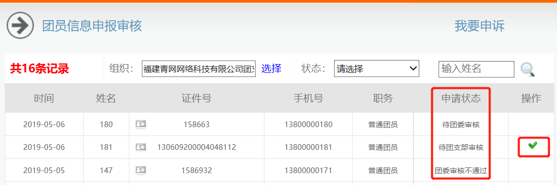

组织关系转接
组织关系转接具体详情参考如下专项内容：1.4.2点击“组织关系转接”

团情概貌
查看该团支部组织机构详情和团情统计
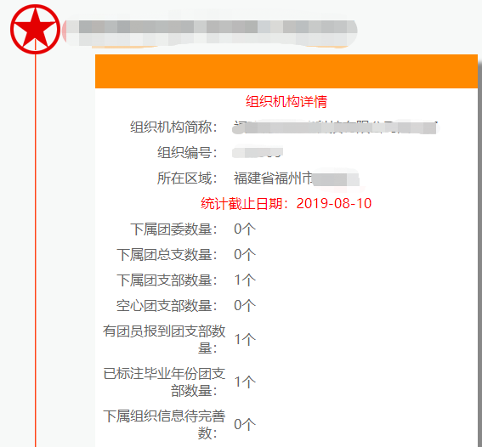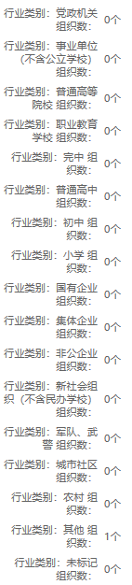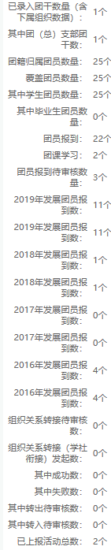

花名册
查看本支部的团员信息。
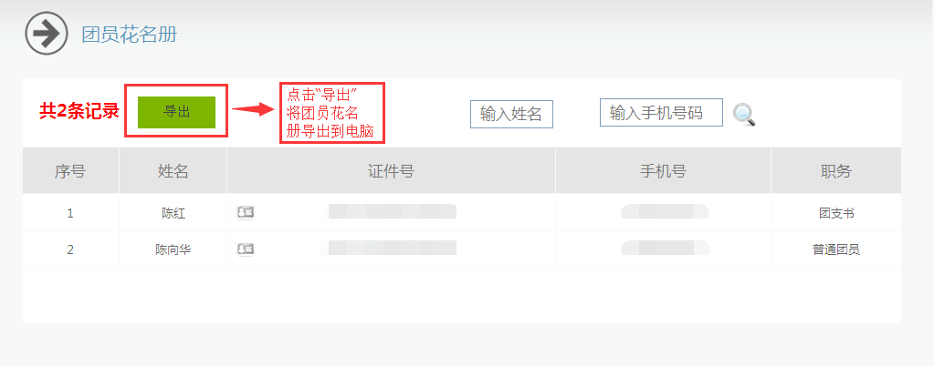

团籍注册
查看该组织下团员的团籍注册信息。可查看团员的团费缴纳情况以及民主评议情况。如下图所示：
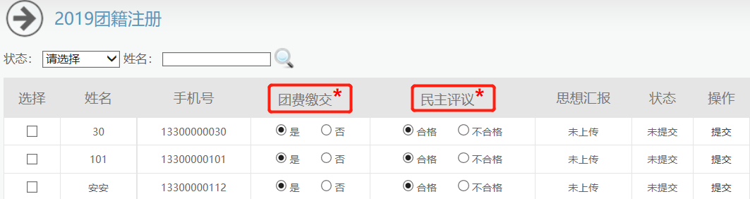

按期换届
查看支部最新一期换届的团干名单以及换届情况。如下图所示：
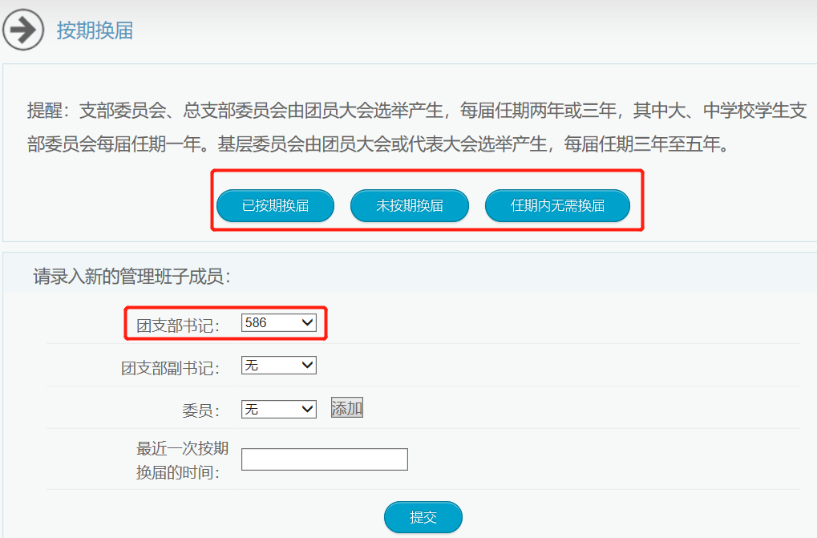

微支部
创建团支部微信群等现代信息平台，通过团支部找团员、团员向团支部报到的方式，加强与团员青年联系，建立联系支部团员的有效渠道。如下图所示：
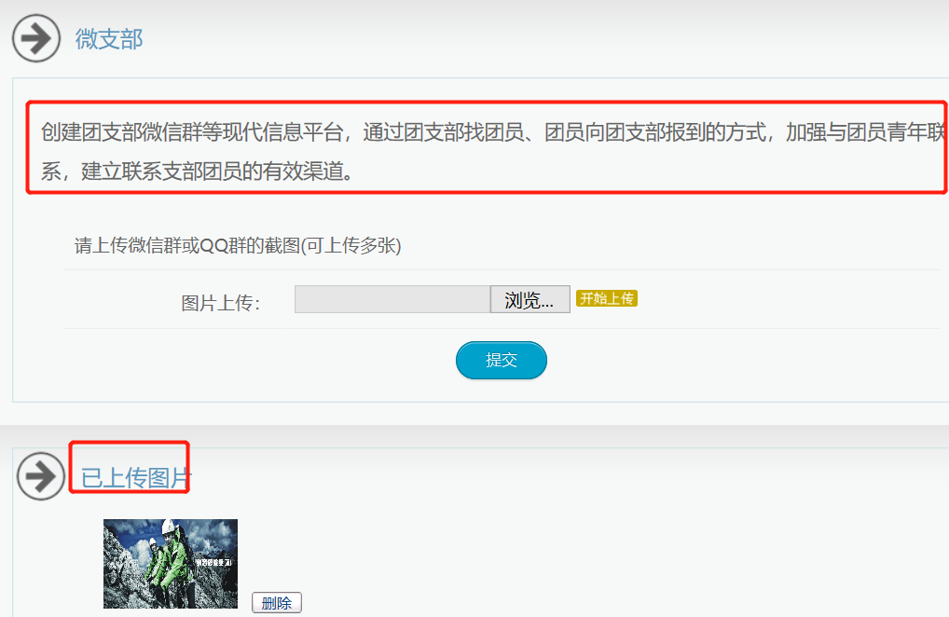

组织修改
团（总）支书登录智慧团建团务服务系统后，若该组织下有未完善的信息，会弹出提示框要求团（总）支书去完善该组织信息。
点击【我的工作台-基础团务】下的“组织修改”，页面进入【组织信息维护】。如下图所示：
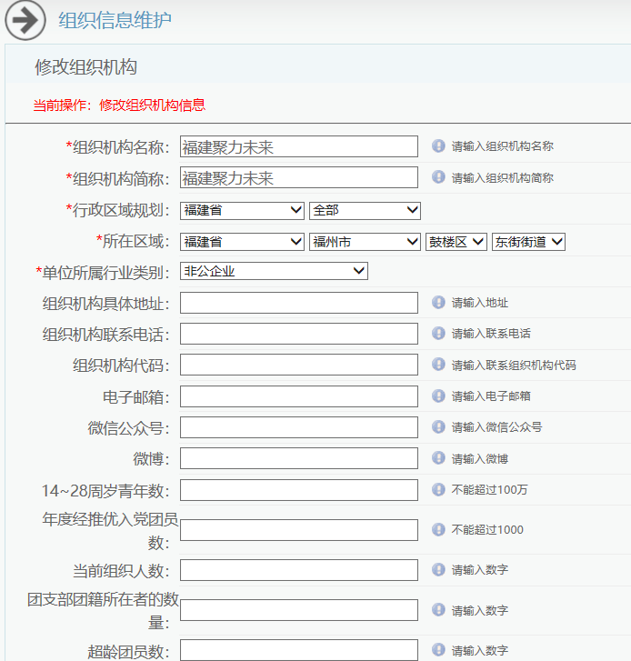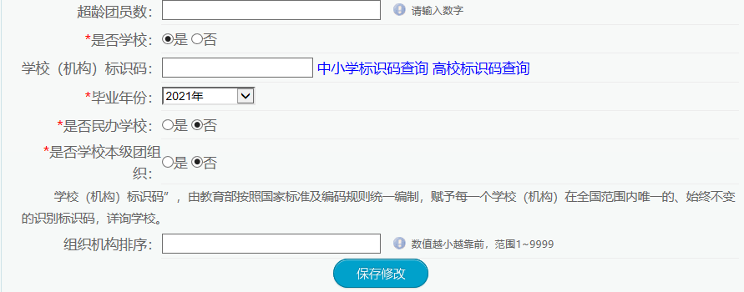

通知公告

发布公告（待建设）

公告查看
可查询、查看所发布的公告内容。如下图所示：
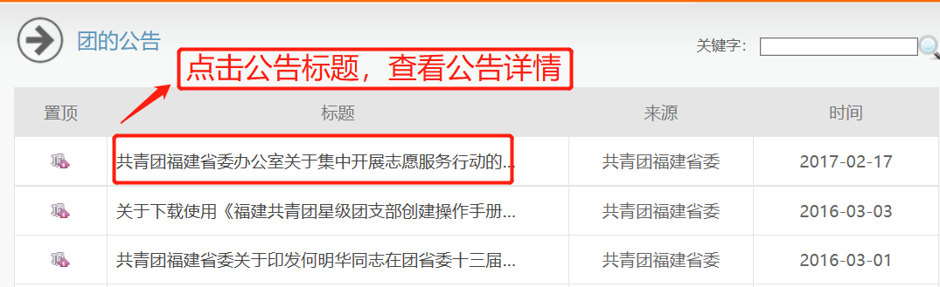

团的通知
团委向下级团组织、团员发送团内通知。可选择是否发送短信或者邮箱进行通知。如下图所示：
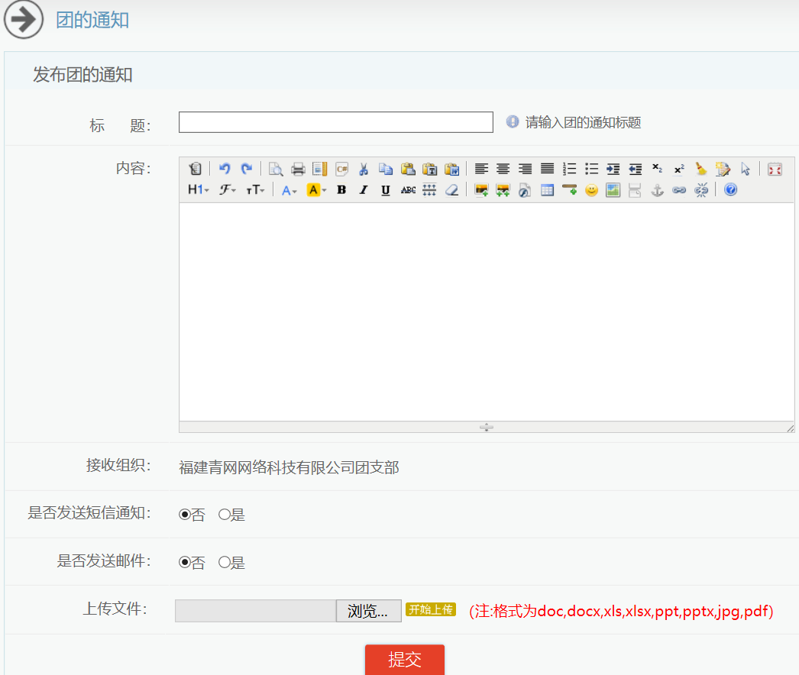

通知查看
可查询、查看所发布的通知。如下图所示：
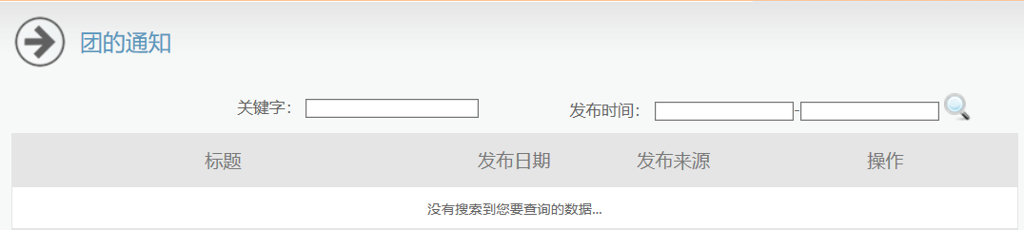

团的学习
团的学习模块主要实现共青团相关文件精神、优秀工作案例、工作手册的展示学习。目前百宝箱功能主要提供工作职责、基础知识等工作手册内容展示。
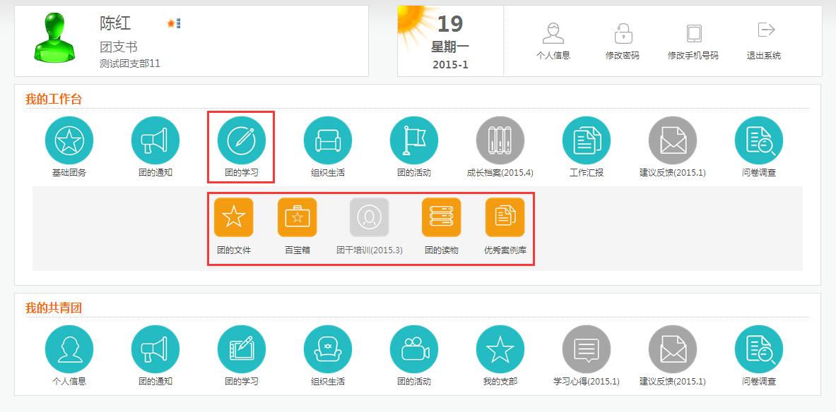

团的文件
团支书点击“团的学习-团的文件”查看上级团组织发布的文件精神、领导讲话等其他文件，并传达支部团员登录平台进行学习文件精神。

百宝箱
功能主要为团支书提供工作职责、基础知识等工作手册内容展示，可以更好的让团支书了解团支部的工作和团员的教育与管理。
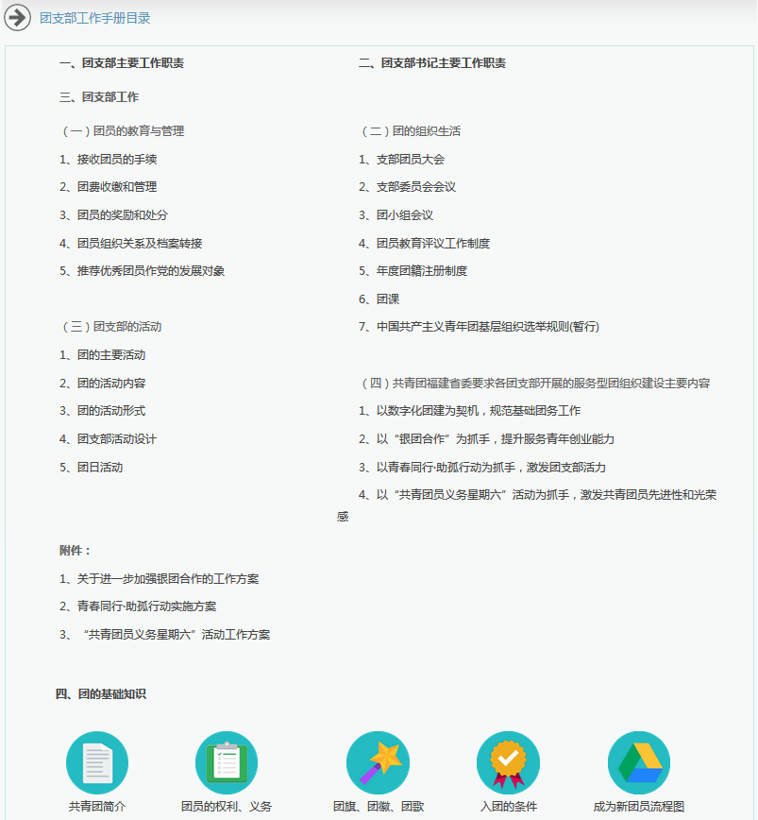

团的读物
团支书点击“团的学习-团的读物”查看上级团组织发布的团刊、团报等团内读物，并传达支部团员登录平台进行阅读学习。

优秀案例库
团支书点击“团的学习-优秀案例库”查看上级团组织发布的团内优秀工作案例，并传达支部团员登录平台进行学习和借鉴。

组织生活
团支书可发起本组织的团小组会、团支委会、团员大会、团课等组织生活活动，并可上传活动总结、活动照片等信息，以便本组织团员可查看参与组织生活。

团小组会
团小组会：团的支部为便于团员进行教育、管理和开展活动而划分的相对独立的活动单位。团小组会议一般情况下，每月召开一次。
- 点击“发起团小组会”，发起团小组会议。
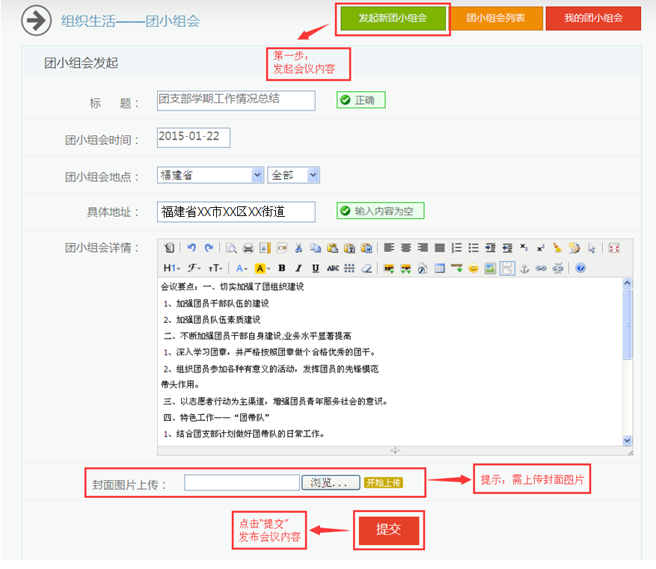
- 点击“团小组会列表”查看发起的团小组会议详情。
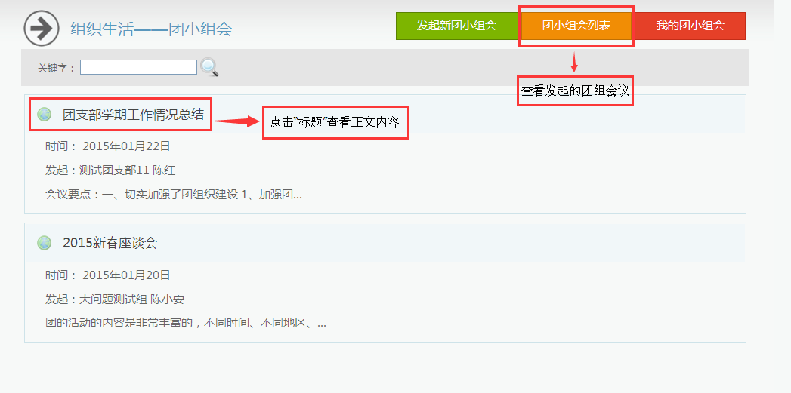
- 点击“我的团小组会”查看团支书自己发起的团小组会议。
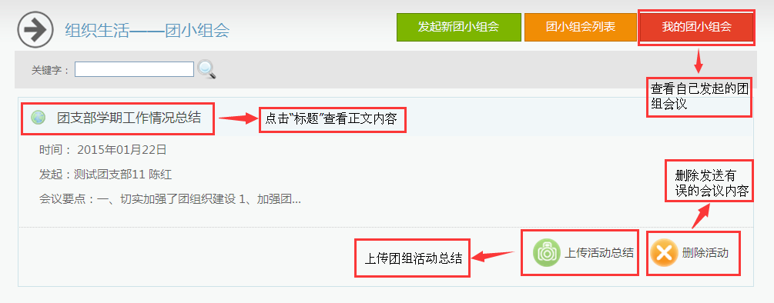
  - 上传活动总结。
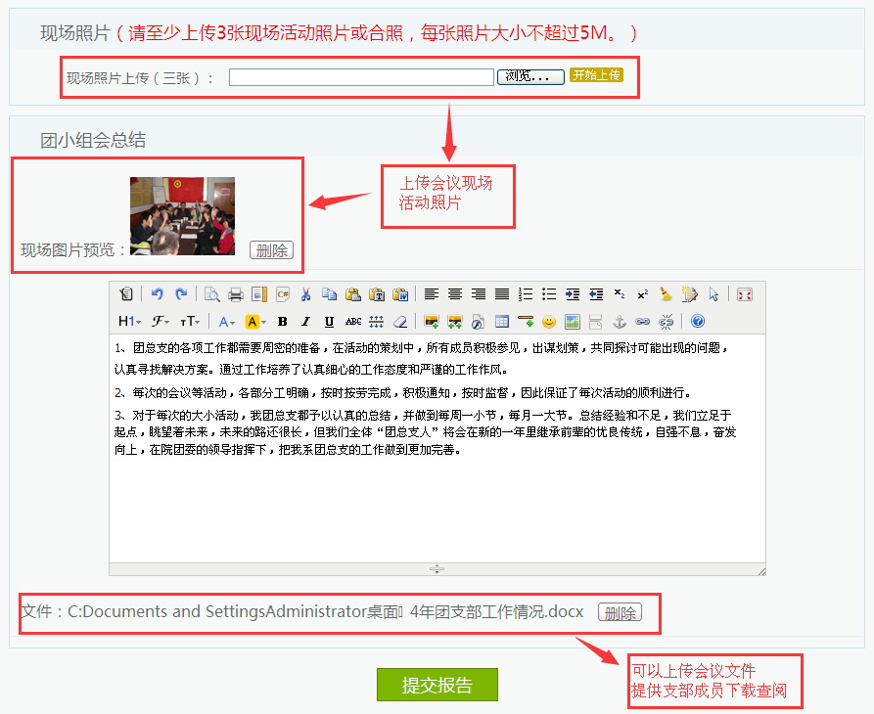

团支委会
团支委会：团支部在支部团员大会闭会期间的领导机构，负责团支部的日常工作，是团支部的核心，一般每月召开一次支委会会议。
- 点击“发起新团支委会”，发起团支委会会议。
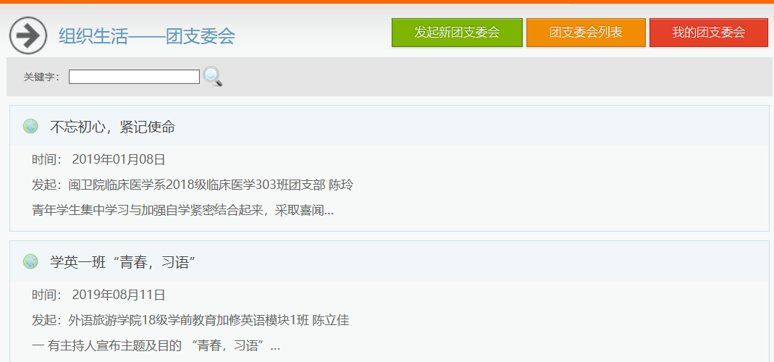
- 点击“团支委会列表”查看发起的所有团支委会详情。
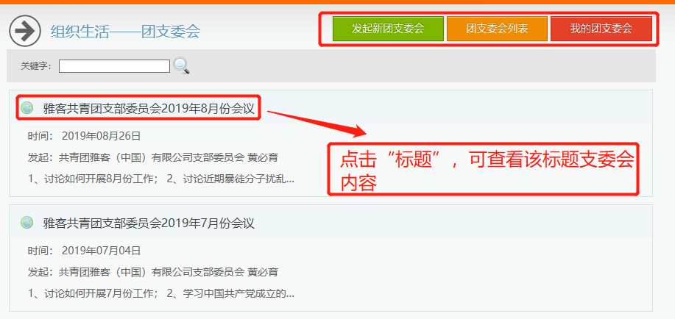
- 点击“我的团支委会”，查看团支书自己发起的团支委会。
  - 上传活动总结。（具体操作应与团小组会的上传总结类似，可参考以上步骤）

团员大会
团员大会：团支部全体成员共同讨论决定重要问题的会议。一般情况下，每季度至少召开一次。
- 点击“发起新团员大会”，发起团员大会议。
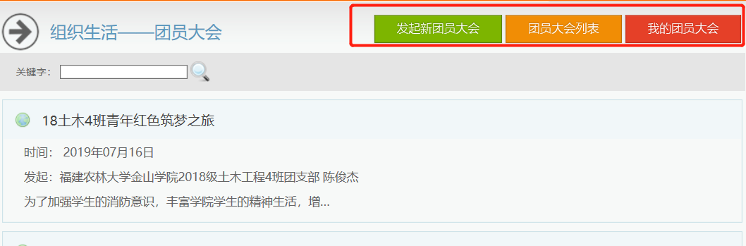
- 点击“团员大会列表”查看发起的团员大会详情。如下图所示：
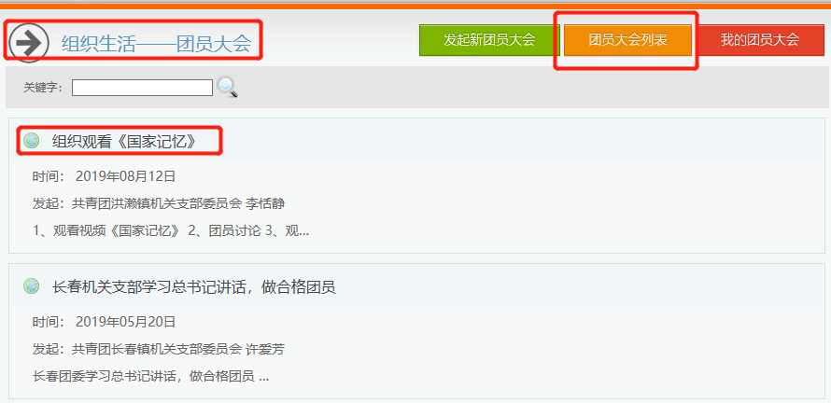
- 点击“我的团员大会”，查看团支书自己发起的团员大会。
  - 上传活动总结。（具体操作应与团小组会的上传总结类似，可参考以上步骤）

团课
团课：团组织对团员进行思想政治理论教育和团的基本知识教育的主要形式，是提高团员思想理论水平和政治素质的有效途径。一般情况下，每季度应上一次团课。
- 点击“发起新团课”，发起新团课。
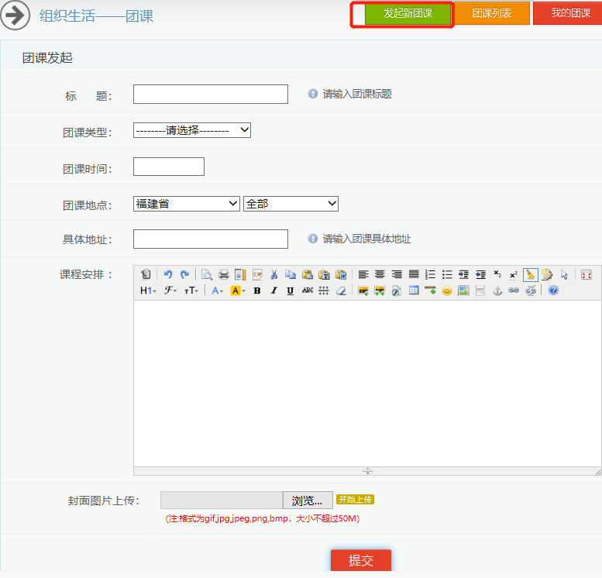
- 点击“团课列表”查看发起的团员大会详情。
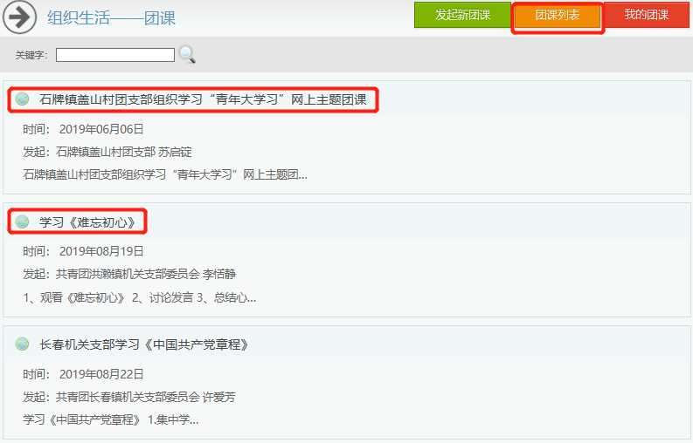
- 点击“我的团课”，查看团支书自己发起团课。
  - 上传活动总结。（具体操作应与团小组会的上传总结类似，可参考以上步骤）

团的活动
团支书可发起本组织相应的团活动，并可发布活动现场照片和活动总结等。

活动发起
- 点击“活动发起”，发起活动。
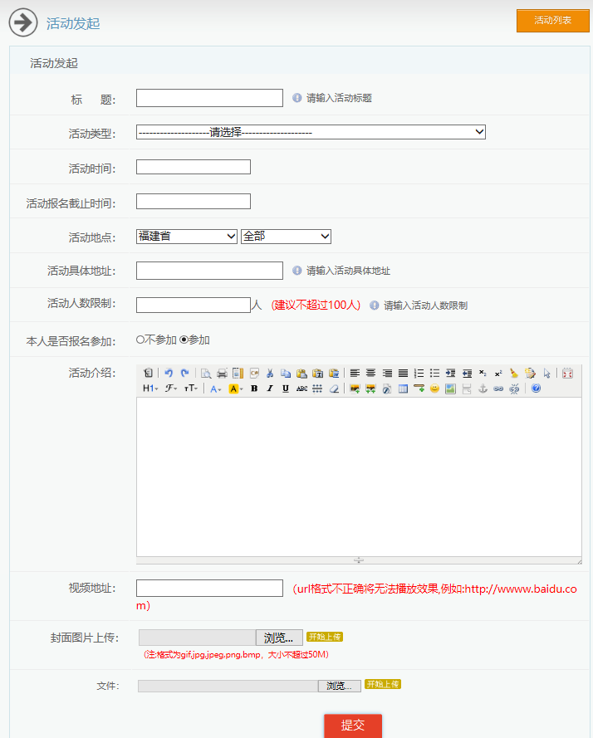

活动记录
查看所有的活动记录以及与团员自己相关的活动。可按照时间来找活动。如下图所示：
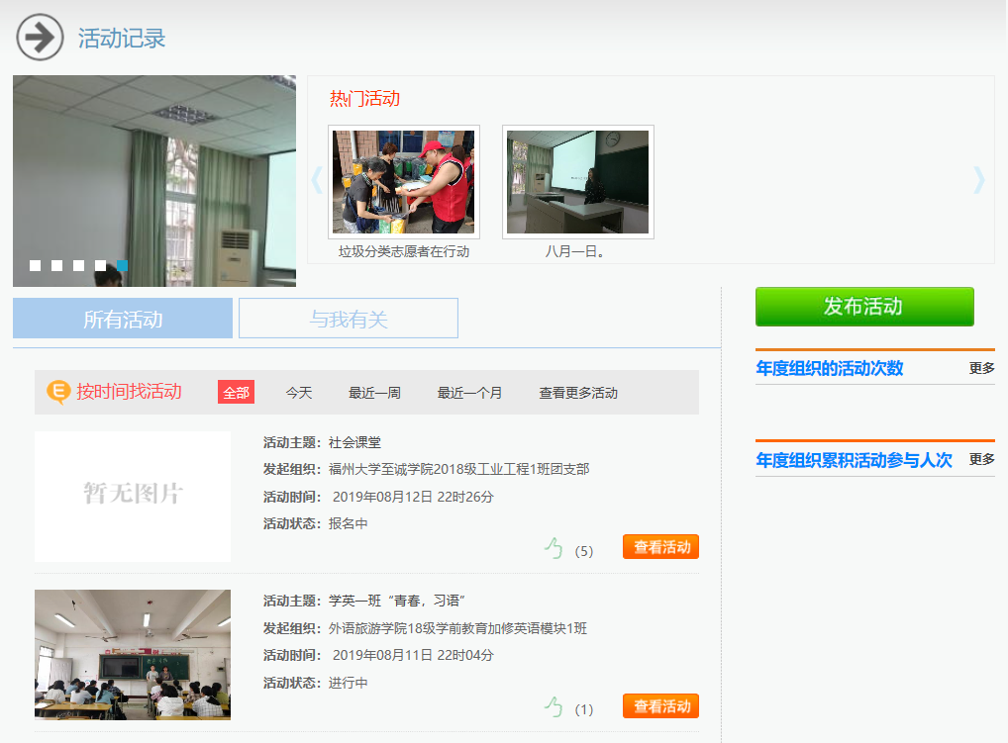

共青团员义务星期六
每周六组织开展志愿服务活动，传播志愿服务精神，扩大社会影响力弘扬志愿服务精神；践行社会主义核心价值观传播志愿服务正能量。
团支书、团员可以发起共青团员义务星期六活动，还可以查看、报名参加其他的共青团员义务星期六活动。如下图所示：
- 点击“发布活动”团支书、团员可以发布共青团员义务星期六活动。
- 填写活动内容，还可以下载志愿服务活动卡。
- 点击“所有活动”和“与我有关”可以查看平台上所有发布的活动和与自己有关的活动（我参与的活动和我发起的活动）。
- 可以查看活动的内容，还可将活动分享到QQ空间、微博、微信等一些主流新媒体上宣传和给别人发起的活动点赞。

工作汇报
团支书可向团总支和团委提交工作汇报，并可查看本组织提交历史工作汇报。后续将实现上级组织对工作汇报的反馈评价等。
第一步：点击“工作汇报-提交汇报”向上级团组织提交工作汇报。
第二步：点击“查看汇报”查看本组织提交历史工作汇报。
注意：后台没有存放该数据的数据库，待删除

青年网络文明志愿行动

操作步骤：
- 在首页点击“申报青年网络文明志愿者”进入“清朗网络 青年力量”——青年网络文明志愿行动；
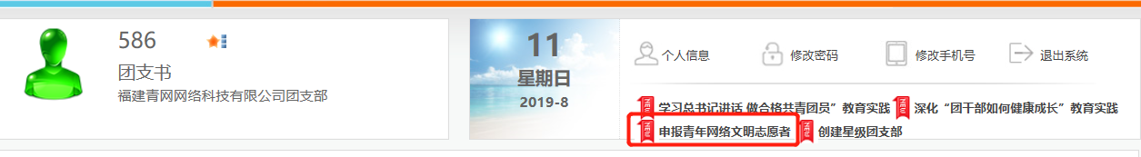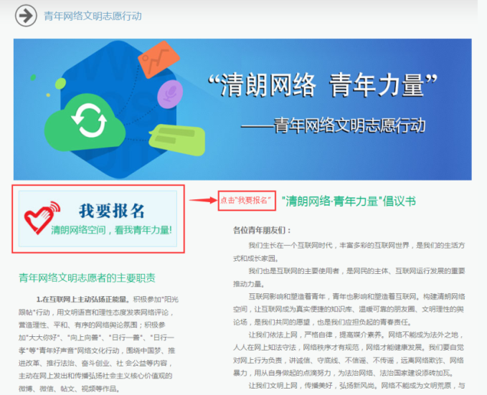
- 点击“我要报名”进入“青年网络文明志愿者信息填写申报”页面；
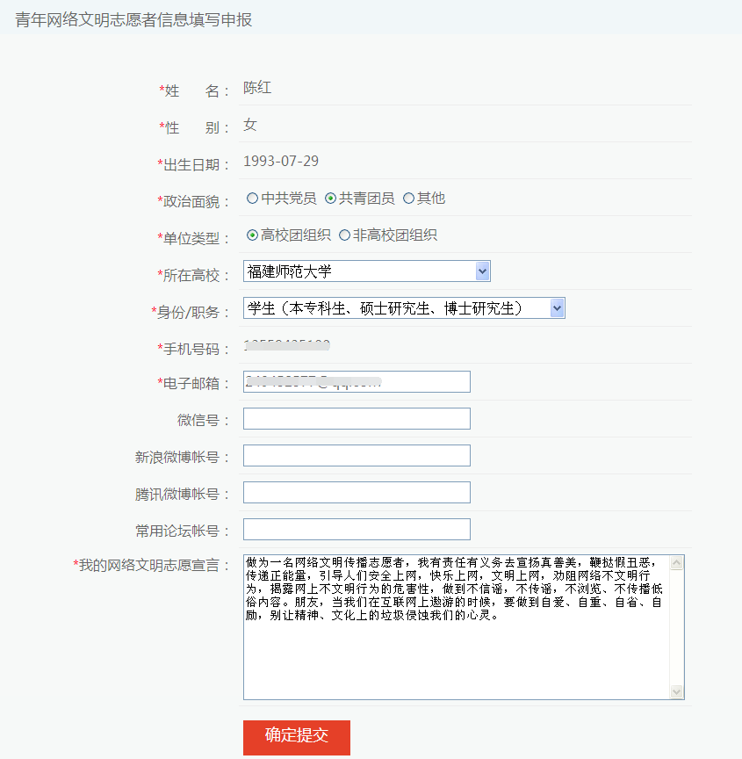
3）点击“确认提交”，您就已申报成功成为一名青年网络文明志愿者。

深化“团干部如何健康成长”教育实践
操作步骤：
1）在首页点击“深化“团干部如何健康成长”教育实践”。
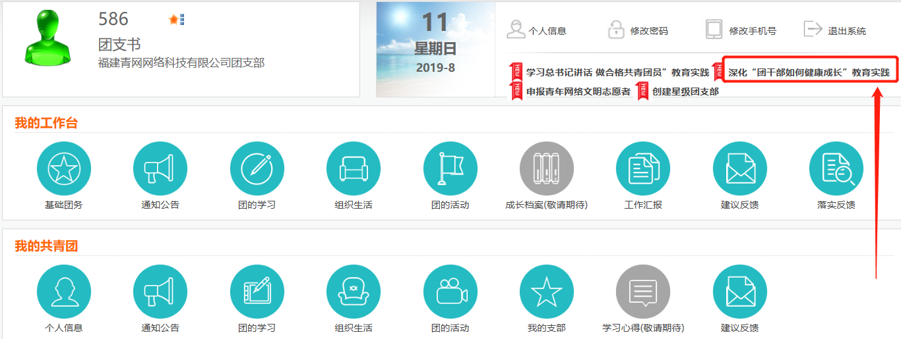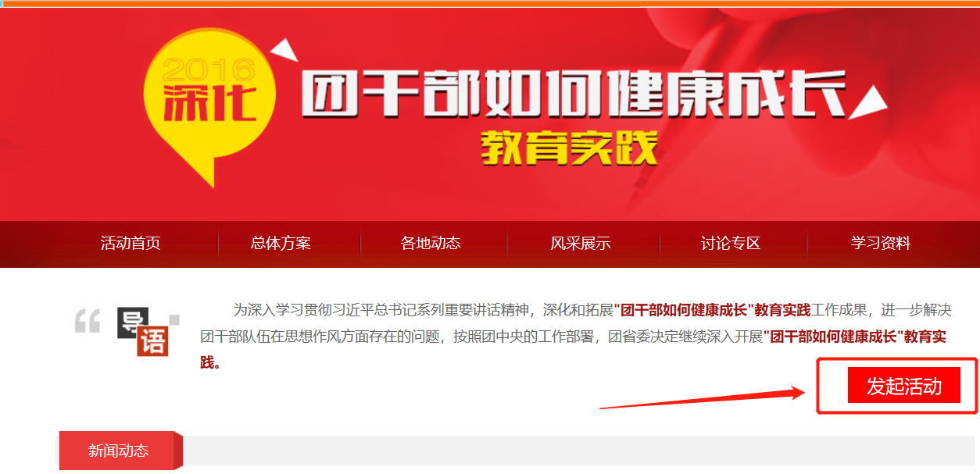
2）点击“发布活动”发起本次话题活动
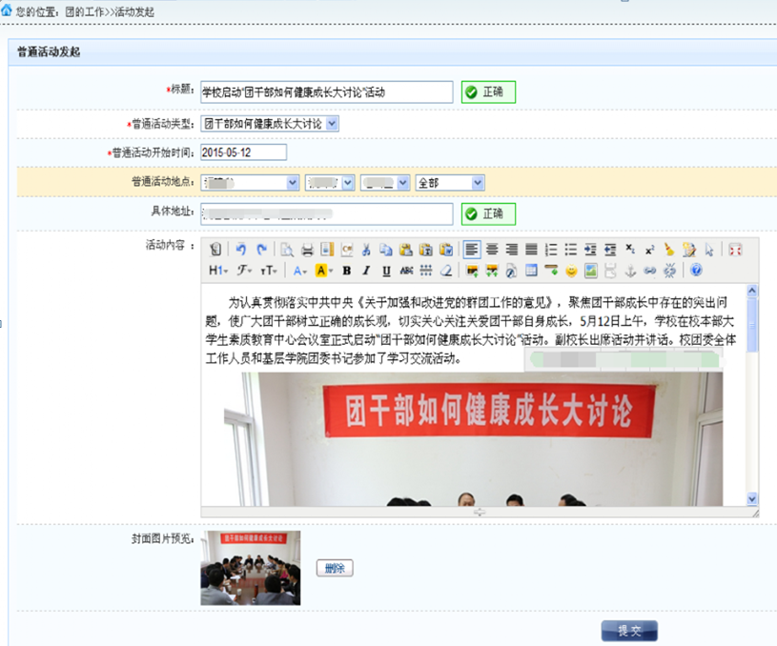
3）点击“各地动态”可以查看全省团组织发起的本次活动内容；
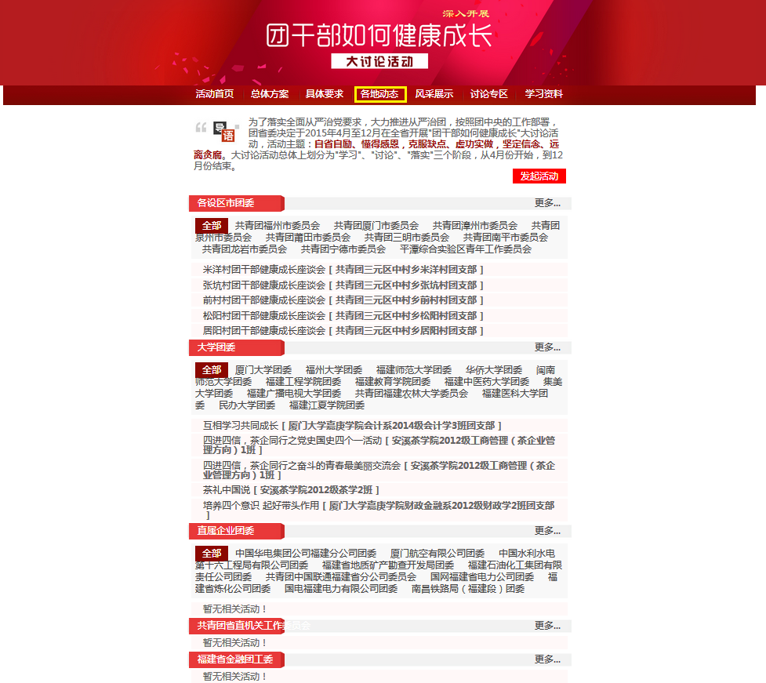
4）点击“讨论专区”可以对本次话题进行讨论；
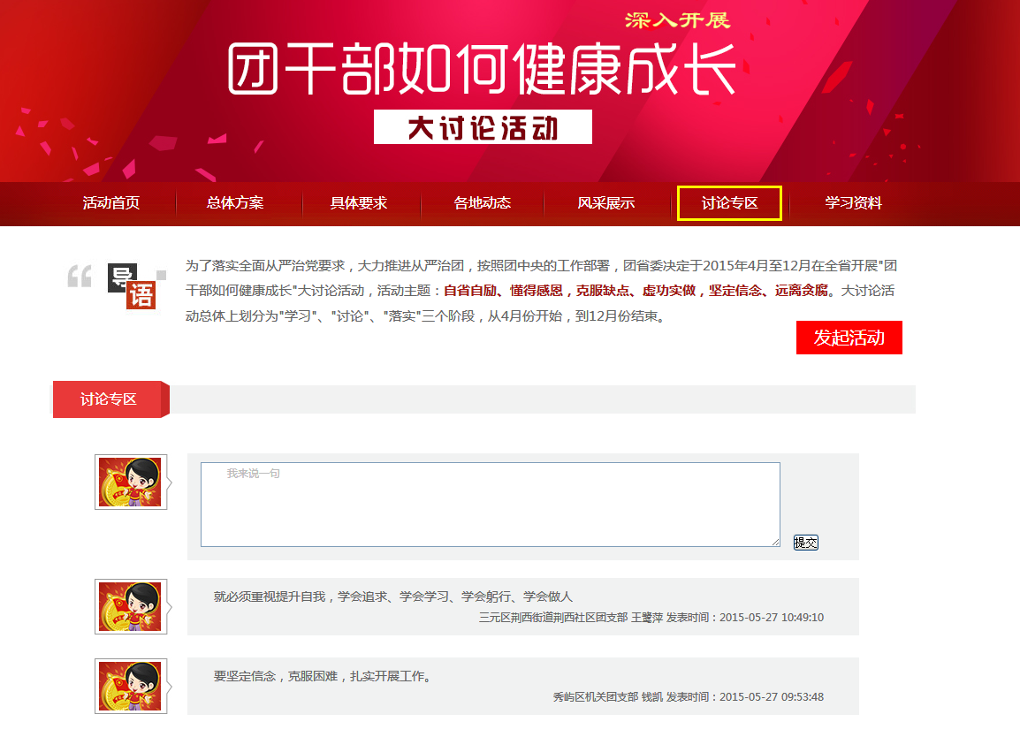
5）在专题页的底部可查看活动数据；
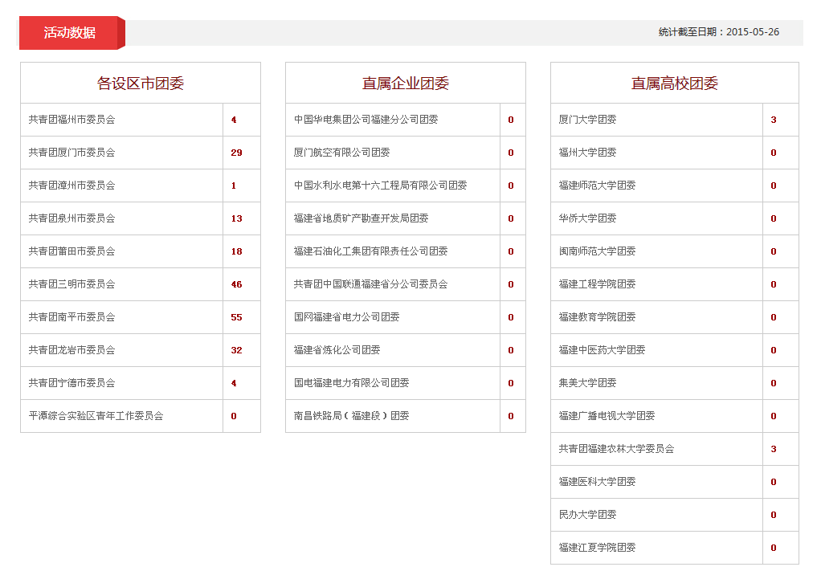

我的共青团
本模块提供团支书作为团员可操作的相应功能，具体可见《团员版》的操作手册。
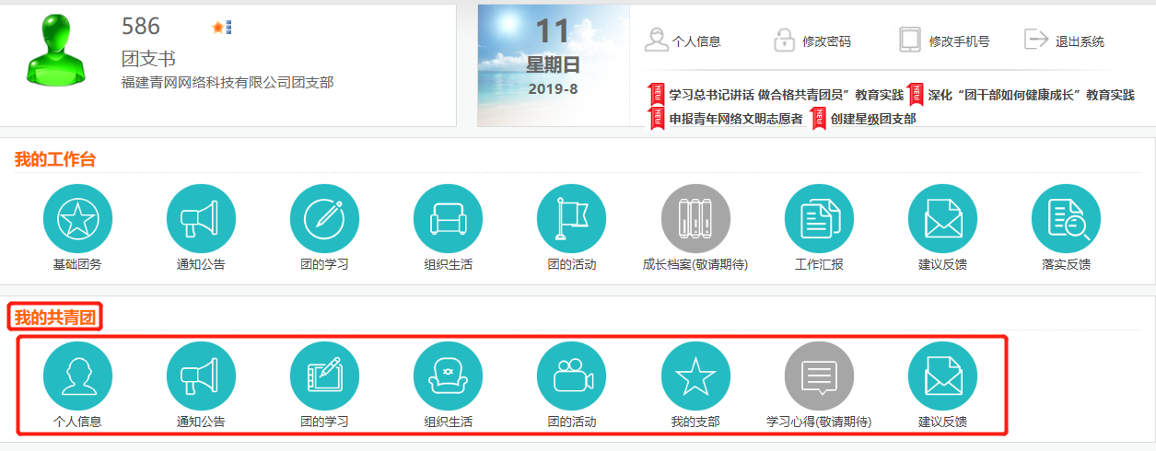

(团员版)智慧团建微官网用户操作手册
核心目标：开发基础团务核心功能为主的微官网，让广大团员青年迅速找到团组织，并通过微官网及时了解组织动态、进行基础团务操作，更便捷地服务广大团员，增强团员对团组织的认同和热爱。
面向对象：所有团员
微官网功能：
团员可在微官网上进行团员报到、组织关系转接、团费缴交、活动互动、资讯获取、团课学习等相应工作。
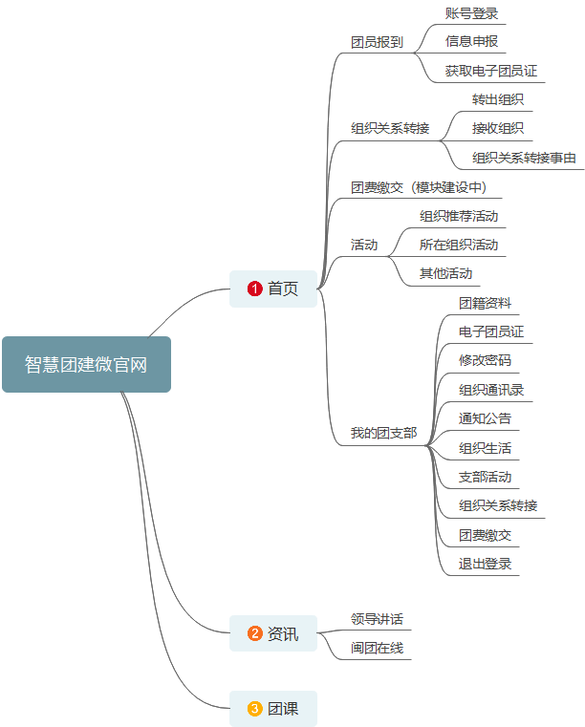

进入方式
在微信搜索关注“福建共青团”公众号，关注后，点击下方菜单栏“智慧团建”，进入智慧团建微官网平台。
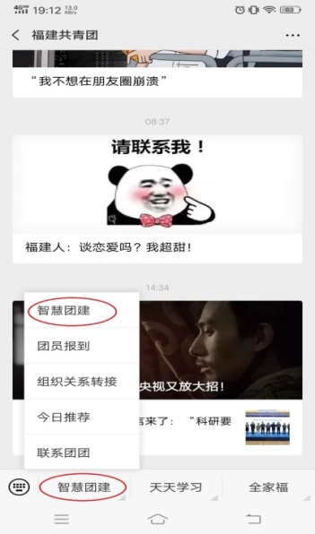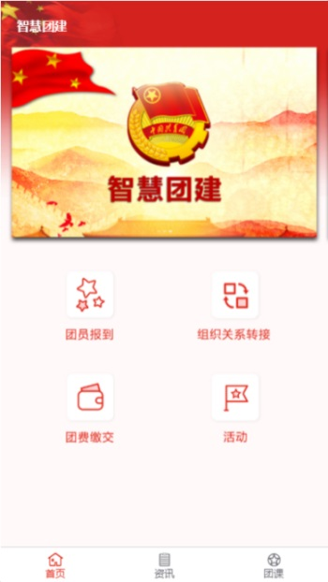

团员报到
团员需要先通过“团员报到”进行账户登录，然后进行团员信息填写。
团员在“智慧团建”系统报到登记并经所在团支部审核确认团员身份后，系统所登记团籍信息永久保存，不可删除。

手机号登录
在首页点击“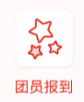”，进入登录界面，输入手机号以及密码，登录后进行团员的个人信息申报。
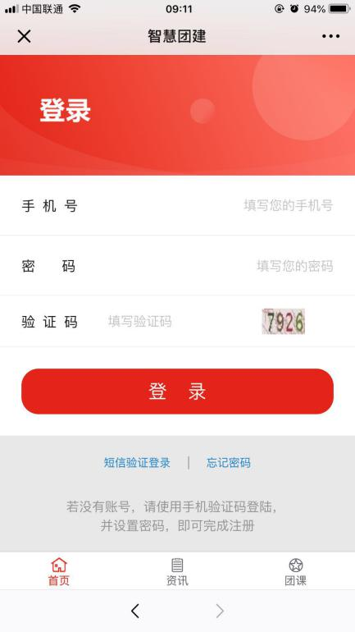
账号登录注意事项：
- 若原数字共青团账号为非手机号形式，或为已停用的旧手机号，此种情况可以使用短信验证登录，以使用中的手机号登录后设置密码，然后进行报到，绑定原身份信息，原数字共青团账号将与新手机账号合并，此后将以手机账号作为登录方式。
- 若原数字共青团账号为手机号，在忘记密码的情况下，可以使用短信验证登录或通过忘记密码进行密码重置。
- 若没有账号，可以使用短信验证登录，并设置密码，即可完成注册。

团员报到
信息申报，需按要求填写资料并提交，带红色*的为必填内容，其他为非必填内容。
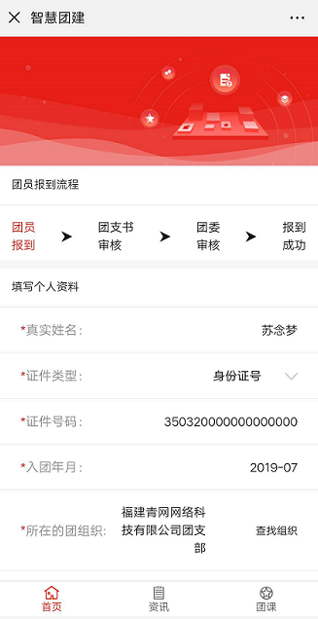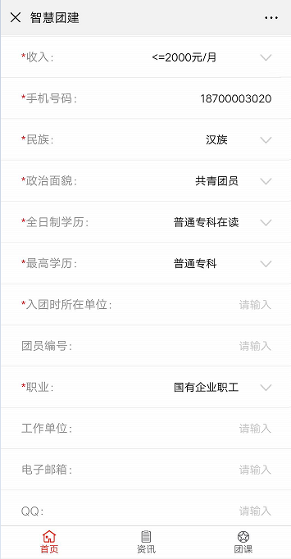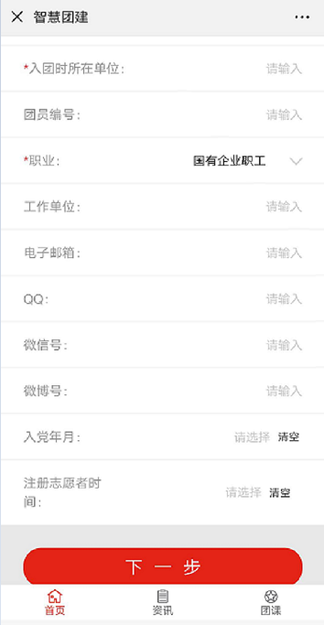
填写注意事项：
- 若手机号已经注册并与身份证已经绑定，部分信息会自动默认，完善信息后，点击“下一步”即可。
- 若手机号未注册或已经注册但未与身份证绑定，则需要依次填写信息，信息填写完毕后，点击“下一步”即可。
- 团员报到选择组织必须为所属团委下面的团支部，无法选择团总支部进行报到。
- 团员报到查找组织时，可以直接报到到团委，但仅限于学校的团委。若不是学校，查找组织时，要选到下级组织。

团员报到审核
信息填写完毕，提交后需团支部/团总支、团委依次审核（请团干及时登录审核），在完全审核通过前，团员可查看报到进度，同时可根据提示进入团课学习。
报到进度显示为待团支书审核状态，页面将显示待审核的组织名称，此时若需要修改已选择报到的组织，可点击“修改申报信息”，撤回申报信息并修改，修改后重新提交，重新进行审核。
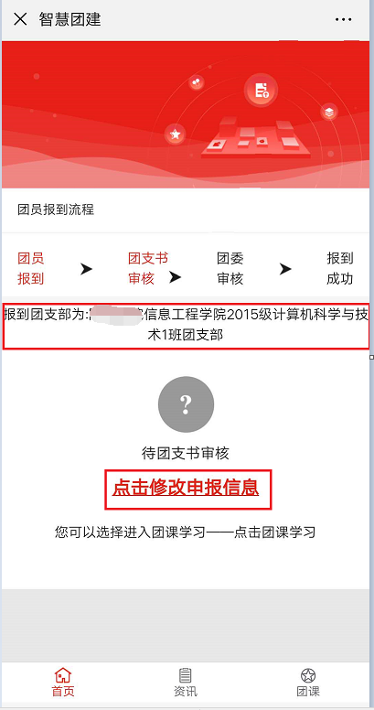

取电子团员证
团员资料待上级审核完成且报到成功后，团员再次登录微官网即可获取本人电子团员证，并保存在“我的团支部-电子团员证”中，可查看分享。
- 点击团员证头像可更改头像。
注意：
- 上传照片请谨慎选择照片：
  - 照片将作为团籍档案跟随您一生；
  - 如后期发放实体团员证，将以此为准。
- 电子团员证显示了团员的档案，点击团籍资料，即可查看档案信息，另外还可点击进入团课学习。
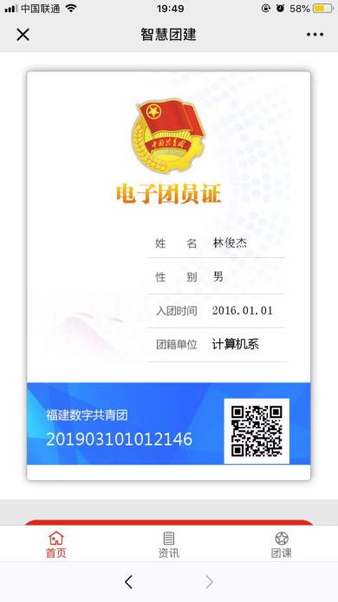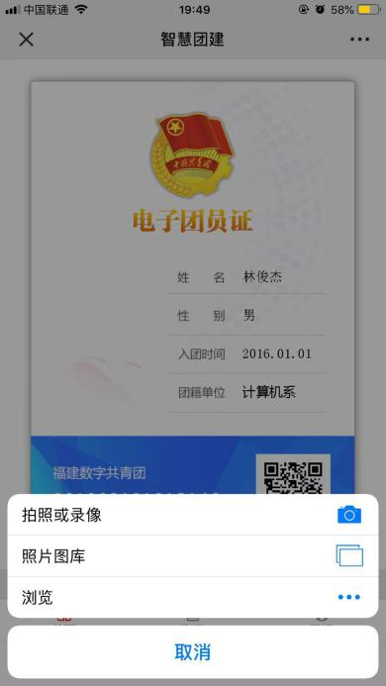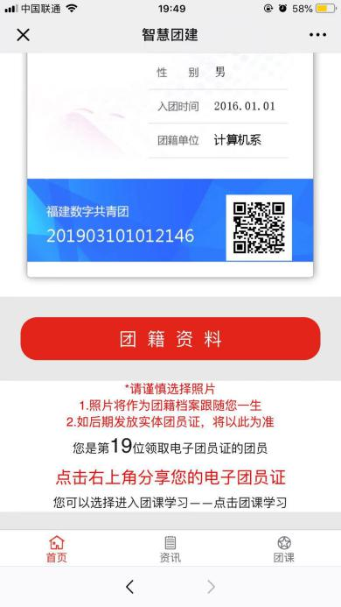

组织关系转接
在首页点击“”，页面显示当前所在团组织、接收组织、查找需要接收团籍的团组织以及组织关系转接事由。
按照实际情况填写信息，进行组织关系转出申请。
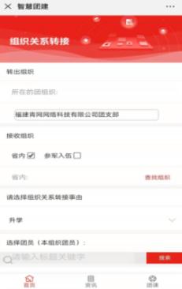
注意：
- 团组织关系转接申请将在7个工作日内完成审核（请团干及时登录审核）。
- 详细流程见专项内容：1.1.2发起转接

团费缴交（模块正在建设中）
待此模块建设完成后，团员可以直接通过智慧团建微官网平台进行团费缴纳。

活动
在首页点击“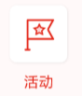”进入活动模块。此时，团员可以通过平台来搜索活动以及查看活动详情、进行活动报名、给别人发起的活动进行点赞以及将活动分享到QQ空间、微博、微信等一些主流新媒体上进行宣传。
- 团员可以通过【组织推荐活动】页面查看到进行中、已结束、待总结、待时长确认、已取消以及报名中这六种活动状态，然后进行活动的点赞与转发。
- 团员可以通过【所在组织活动】页面查看本组织发起的团活动，并可关注相应活动开展进程，进行活动报名以及活动的点赞转发。
- 【其他活动】页面显示其他组织的相关活动，可查看其他组织的活动情况。团员可以通过“其他活动”页面查看到当前活动的几种状态：已结束、待开展、已取消、进行中和报名中。
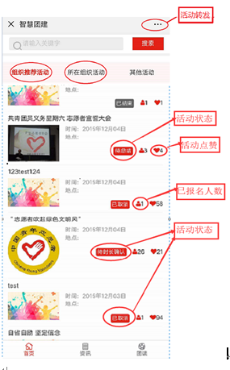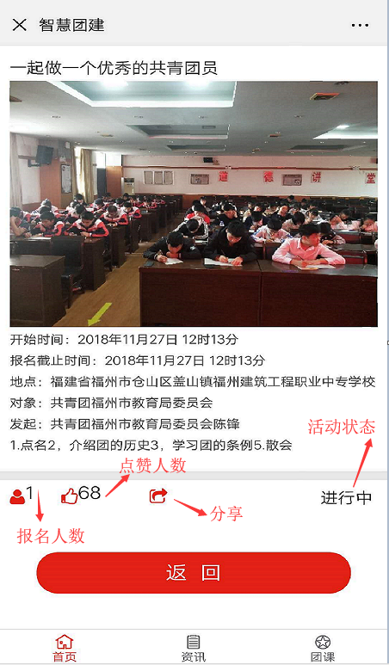

资讯
想了解团的相关资讯，可以点击首页底部导航栏的“”，资讯类别主要分为“智慧团建系统操作指南说明”和“闽团在线”。
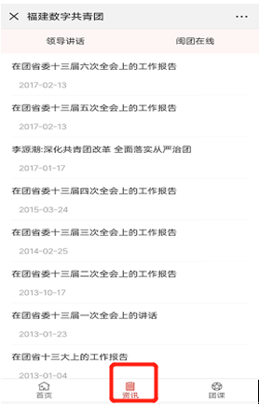

团课
团员报到成功后，可根据提示或首页点击底部导航栏的“”，进行团课学习，各团组织将具体统计团员参加团课学习的情况。


我的团支部
团员信息审核通过后，首页菜单栏的“团员报到”变更为“我的团支部”，点击进入基础团务的查看操作。
此时基础团务的查看操作主要有团籍资料、电子团员证、修改密码、组织通讯录、通知公告、三会一课、支部活动、组织关系转接、团费缴交（模块正在建设中）以及退出登录等功能。如下图所示。
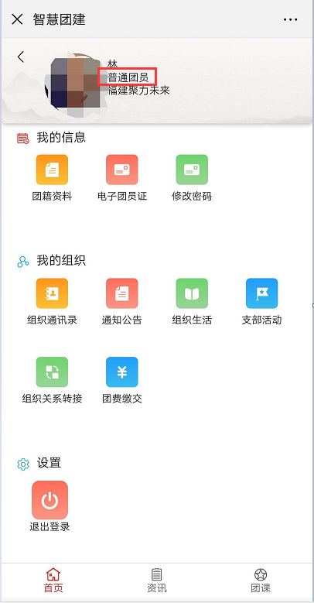

(团（总）支书版)智慧团建微官网用户操作手册
面向对象：团支书、团总支书
若报到团员为团支书，此时基础团务的查看操作主要有团籍资料、电子团员证、修改密码、组织通讯录、通知公告、三会一课、支部活动、组织关系转接、团费缴交（模块正在建设中）、组织修改、团籍资料管理、团员报到审核以及退出登录等功能。如下图所示。
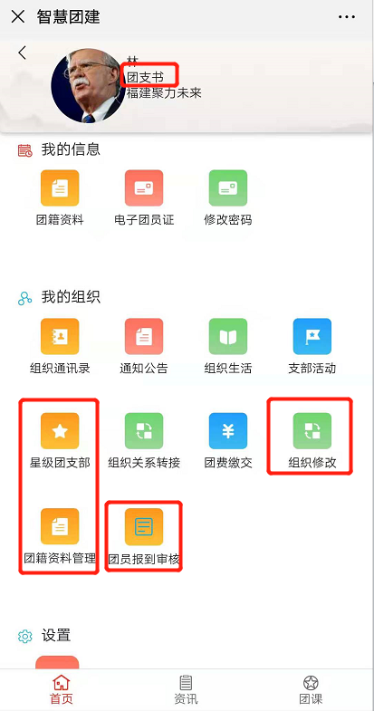

团员报到审核
团（总）支书可在微官网上对其所在组织下的报到团员进行团员报到审核。点击“团员报到审核”，进入【团员报到审核】页面。点击“审核”按钮，进入审核页面。如下图所示：
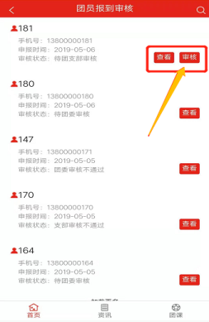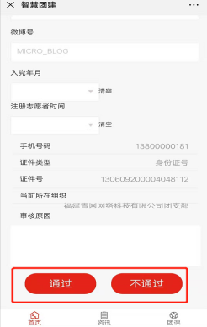
点击“通过”，页面显示“待团委审核”；若点击“不通过”，页面显示“支部审核不通过”。如下图所示：


我的团支部
团员报到审核通过后，首页的“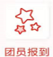”会变成“”。点击“”，页面进入【首页】

星级团支部
团（总）支书查看其所在组织是否为达标团支部。是否创建星级团支部。

团籍资料管理
团（总）支书可查看其所在组织下的所有报到团员的团籍资料。可对组织团员的团籍资料进行修改和查看操作。如下图所示：
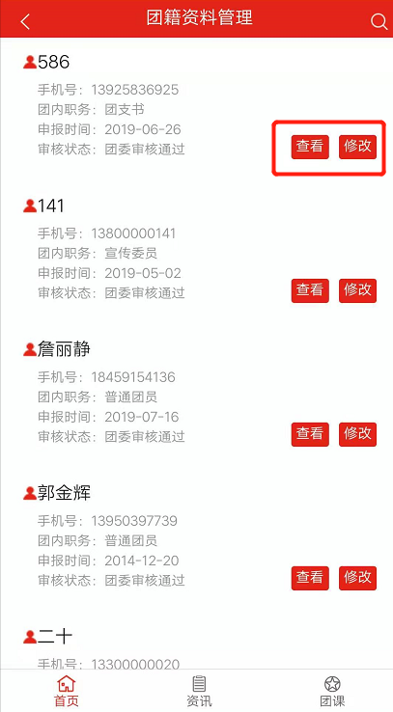

组织关系转接
团（总）支书在微官网可将其所在组织下的团员进行组织关系转接操作。具体操作流程可参考：专项1-组织关系转接 1.1.2 发起转接 。

团费缴交（待建设）

组织修改
团（总）支书登录微官网，若该组织有未完善的信息，会弹出提示框要求团（总）支书去完善该组织信息。点击“组织修改”，页面进入【组织修改】。如下图所示：
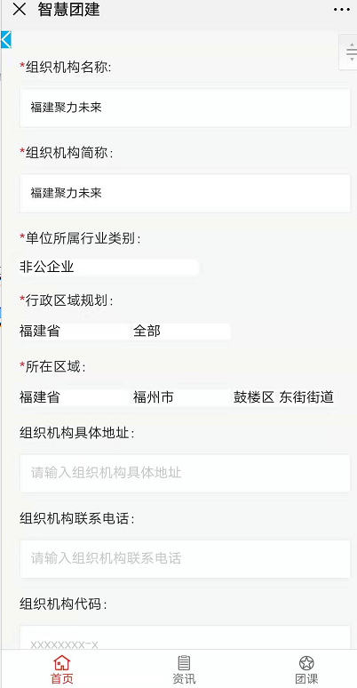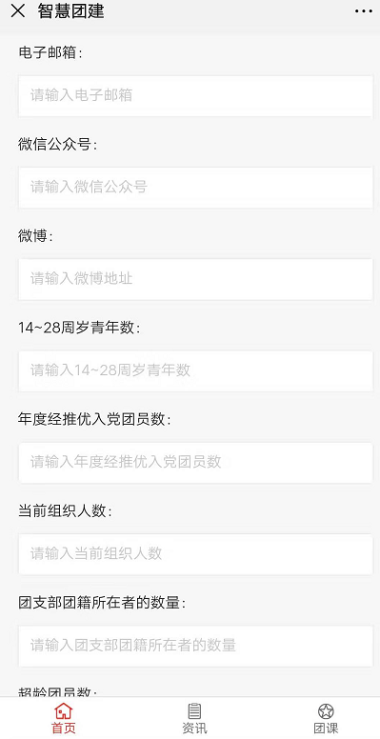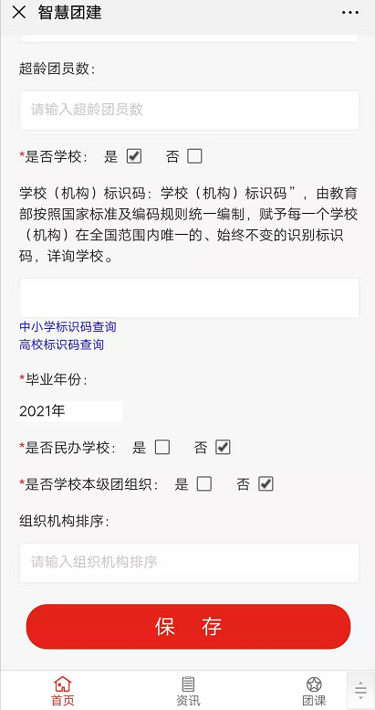

活动
该模块内容与团员版的活动模块内容一致，详细情况可参考：4.5活动

资讯
该模块内容与团员版的资讯模块内容一致，详细情况可参考：4.6资讯

团课
该模块内容与团员版的团课模块内容一致，详细情况可参考：4.7团课

